Кинешма Город и люди
(Краткий очерк становления и развития исторического центра)

посвящается кинешемскому художнику, краеведу, замечательному собирателю старины Борису Павловичу Матвееву.

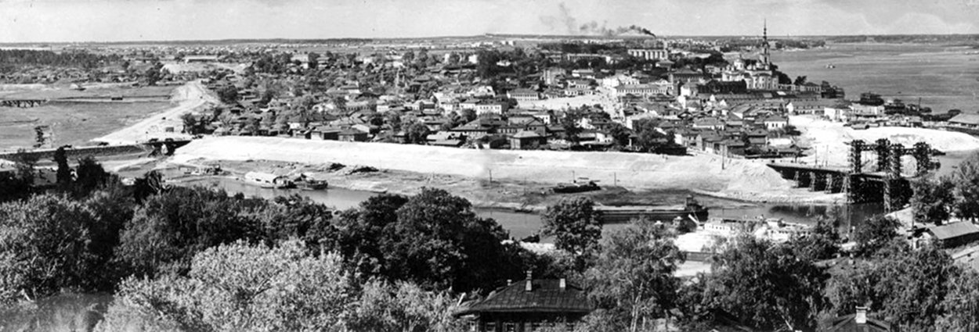
Кинешма – один из древнейших волжских торговых городов. История ее очень интересна и тесно переплетается с историей страны. И, хотя первым известным на сегодняшний день письменным источником, упоминающим о нашем городе, является духовная грамота Ивана Ш от 1504года, это ничуть не умаляет значение города в прошлом. В дарственной говорится: "А что есь мы пожаловал князя Ф.И. Бельского, дал есь мы ему в вотчину город Лух, да волости - Вичугу да Кинешму…"
Кинешма всегда соседствовала с «Диким полем», поэтому ей неоднократно приходилось отражать нападения врагов. Находясь на пересечении торговых и политически значимых дорог, город нещадно и неоднократно страдал от меча и пограблений неприятеля, чему есть документальные подтверждения. История до нас доносит такие вести: в январе 1429г. татары под предводительством царевича Махмуда-Хази разграбили Кинешму. Такая же участь постигла город и в 1536-37гг.
В кинешемском календаре за 1908 год в статье "Из прошлого Костромского края" читаем: "…судьба г. Кинешмы, по местоположению своему на пути казанских татар, равно как и других городов и посадов Костромской губернии, каковы города Плёс, Юрьев-Польский, посады Решма и Пучеж и слобода Солдога находятся в тесной связи с судьбой Костромы. Они возникали почти одновременно и вместе претерпели бедствия от моровой язвы (1420, 1654, 1771 годы), голодов, нашествия татар, одновременно перешли в обладание князя Московского".
Что представляла собой Кинешма в то время, можно судить по такому факту: в Москве, в столице, тогда проживало приблизительно столько людей, сколько в настоящее время проживает в Кинешме.
Кинешма считалась слободой, поставлявшей живую рыбу к царскому двору. К славе рыбных ловцов прибавилась слава кинешемских соляников, выпаривавших соль из воды. Об этом промысле дважды упоминает историк Карамзин в своей Истории государства Российского. "Соль: лучшие варницы в старой Русе; есть в Перми, Вычегде, Тотьме, Кинешме, Соловках, Астраханские озёра производят самосадку…". Этот факт свидетельствует о том, что Кинешма в начале XV века была уже значительным поселением. И возникло это поселение задолго до разорений его татарами. Татары превращали Кинешму в пепелище и развалины. Много погибало мирных жителей, но жизнь продолжалась.
При Иване Грозном, в связи с быстро растущими потребностями государства в расширении территорий, отмечается интересный факт, касающийся нашего города – это сосредоточение в Кинешме в 1583году значительного количества войск под началом воеводы Федора Булгакова для обороны Верхнего Поволжья от возмутившихся Казанских татар. Оказывается, наш город уже в то время выглядел как военный форпост на Волге, а казаки Булгакова выполняли военно-полицейскую функцию.
При разделении России на земщину и опричнину Кинешма и её окрестности были отнесены к опричнине. В это время Кинешма являлась важным, имеющим большое экономическое значение, населённым пунктом. "Она сама была центром, к которому "тянуло" население окрестных селений на довольно обширном пространстве. Вполне возможно, что Кинешма и Вичуга некоторое время оставались самостоятельными административными единицами в виде волостей". Действия опричнины и войны привели к тому, что центральные области государства, в том числе и Кинешемский край, опустели. До 40% пашни превратилось в запущенные, необрабатываемые земли.
Еще один факт, говорящий о военном прошлом нашего края. В описании соборных церквей города встречается: «да на городище же место церковное, что было вторая церковь соборная ж Преображение Спасово и то, где церковь сожгли литовские люди». Это о нашествии поляков в Смутное время. Но город не давал себя на заклание, а жестоко сопротивлялся. Подтверждением служит документ: В июне 1609г. сторонники Тушинского вора, вернувшись из-под Кинешмы в Кострому, «людей с собой раненых привезли добре много, а у многих литовских людей сабель нет, и у многих казаков пищалей нет». Так жители небольшого города доказали, как пишет Н.М. Карамзин, "не изменою, не бегством должно спасать Отечество, а кровию; что великодушная смерть лучше жизни срамной".
А вот еще одно подтверждение славного прошлого нашего края: по данным разрядных книг около половины ноября 1614 года казаки и черкесы, разграбив костромские селения Молвитино и Зозгино, направились в сторону Волги, добрались до Кинешмы и взяли ее в феврале 1615г. Об этом событии упоминается в книге Дворцовых разрядов. «1615г. После 8 января до 2 февраля писал к государю Михаилу Федоровичу из Нижнего боярин и воевода князь Бант-Рычевский, что черкесы и казаки Кинешму выжгли и людей побили и пришли в Юрьевец…»
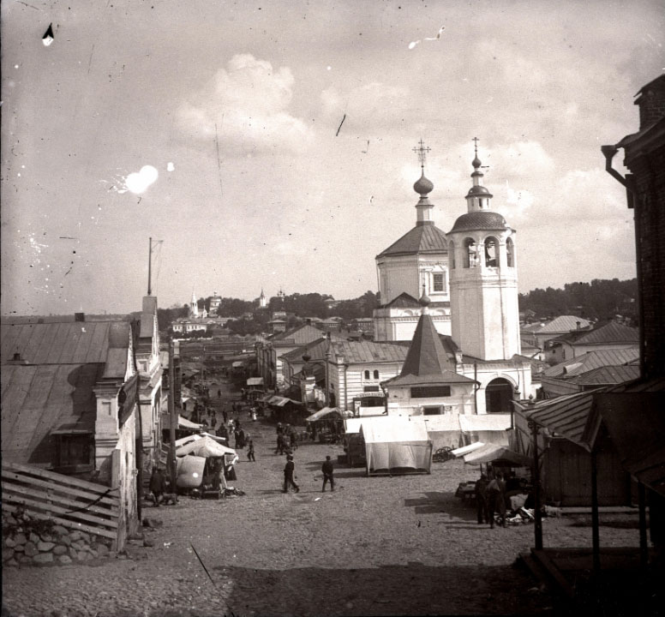
Базарная площадь, на которой 26 мая 1609г. состоялось сражение кинешемского ополчения с польскими завоевателями. На месте битвы благодарные потомки в 1744 году установили часовню с негасимой лампадой – прообразом вечного огня. По преданиям, Крестовоздвиженский храм, возведенный рядом с часовней, был построен на средства руководителя народного ополчения князя Дмитрия Пожарского, который узнав о подвиге кинешемцев в борьбе с интервентами, пожелал увековечить память героев-мучеников.
В начале 17 века значимость Кинешмы особенно возрастает. На основании исторических событий, развернувшихся в Кинешме в 1609 году, мы можем судить, что пан Лисовский пришел в город накануне христианского праздника Вознесеньева дня. В этот день кинешемцы и округа собирались на сезонную ярмарку. Она носила название Тихоновская, в честь праздника, особо почитавшегося в наших краях, и посвящена была преподобному Тихону Лухскому.
Скорее всего, начало свое ярмарка ведет от четвертой четверти 16 века, когда Кинешма становится не просто волостным центром, а переносит из Солдожской и Спасской слободы торговлю солью и рыбой на свой посад, или как мы теперь называем это место – Базарную площадь. Основные товары, продаваемые на ярмарке: кожи и изделия из них (расходились по всей Волге); иконы (существовала своя иконописная школа); полотно и льняные рогожи; изделия ремесленников; рыба, соль и т.д. Ремесленно-кустарное производство Кинешмы и торговля, как это видно из «Дозорной книги» 1648 года, давали государственной казне 36 рублей 14 алтын дохода в год, налоги с населения — 21 рубль 5 алтын и 4 деньги.
Около 1616года в Кинешму из Вичуги переводят таможенный и питейный дворы. Здесь собирались пошлина и прибыль от продажи питей, которые поступали в приказ Большого Дворца.
В "Дозорных правительственных книгах" читаем: "На площади изба таможенная с сеньми, да две избы кабацкие… да поварня, да изба земская, да изба губная, да тюрьма…". В уезде на тот момент было 4 волости: Кинешемская, Вичугская, Владыченская и Мериновская. По переписным книгам 1678г. в Кинешме насчитали 360 посадских дворов. По нашим современным меркам это большое село. Но в документах 1681 года Кинешма значится в числе дворцовых городов.
Городом она названа и в книге Большого чертежа. Сохранилась платежная расписка за подписью дьяка Игнатия Лукина в приеме в приказе Большого Дворца от 4 января 1692года с посадских людей г. Кинешмы на конюшенные расходы и конские корма. В ней указывается 248 посадских дворов. Разницу между дворами в 112 поселений за прошедшие 14 лет объяснить можно пожарами деревянного города или эпидемиями чумы, оспы, холеры, часто возникающими в 17 веке не только в России, но и в Европе.
В 1778г. Кинешма переименована в уездный город. Каждый город имеет свои координаты, жители города – адреса. Сначала для обозначения адреса употреблялось название сел, слобод, частей города, архитектурных сооружений – обычно церквей.
Архитектурно-планировочная структура городов 17-18 веков состояла в основном из укрепленной части - собственно города, обнесенного деревянными и земляными укреплениями; затем шел посад, в котором находились дворы и, наконец, к посаду прилегали слободы. Застройка посада и слобод группировались вокруг укрепленного места, к которому подводили основные дороги, проложенные по удобным местам. Дороги по мере роста города, превращались в его главные улицы. Например, Большая столбовая дорога из Суздаля в Юрьевец-Повольский, называлась Широкой, а за переправой через реку Кинешемку стала называться улицей Юрьевецкой.
С древнейших времен особенностью центра Кинешмы является веерная застройка улиц. В старину улицей или концом именовали то, что мы обычно называем районом. Улицей называли и проход, дорогу между домами. Слово улица образовано от выражения «у лица» домов. Поэтому не случайно застройка строений между улицами центра города похожа на кусочки торта, т.е. разделена на сектора.
Как и в большинстве приречных городов, планировочная структура Кинешмы развивалась в прямой зависимости от своего местоположения. Главные улицы вытянуты вдоль Волги и пересечены более короткими улочками и переулками, ведущими к ней, и впадающими в нее речкам. Именно дугообразный поворот Кинешемки определил веернокольцевую структуру уличной сети в юго-западной части центрального посада (наиболее древнее образование). Старые улицы более кривые и разные по ширине в начале и в конце. Чем моложе улицы, тем они шире и прямее. Это же подтверждается и другими наблюдениями.
При рытье траншей для хозяйственных нужд по улицам города замечалось, что так называемый культурный слой в одних районах достигает значительной толщины, в других он более слабый. Так на ул. Комсомольской напротив дома Елисова культурный слой составляет от 56 до 65 см без верхнего мостового покрытия. В то же время на улице Ленина - от сбербанка (старожилы помнят это здание как бывший Дом пионеров и сберкассу) в сторону площади - встречается чистый и ровный песок. Т.е. улица Ленина сравнительно молодая, вернее молодой можно считать ее теневую часть. Это объясняется тем, что по угору откоса ничего не строили. Здесь проходила городская стена, от которой на значительное расстояние были удалены постройки для свободного передвижения при осаде города.
По этому признаку можно определить и свободную полосу со стороны Волги, что сегодня является городским бульваром. Так же можно идентифицировать и широкую Овражную улицу, ныне ул. Фрунзе.
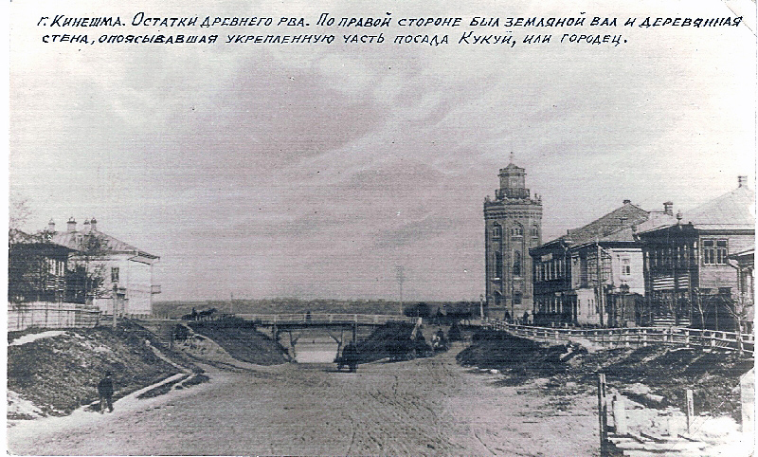
Центром планировочной схемы служила крепость. У ее восточной границы размещалась торговая площадь с выходом к пристани на Волге. Восточнее, за речкой Кинешемкой, существовала Спасская слобода, соединенная с центральной частью города мостом и мельничной дамбой. К западу от крепости, отделенная от нее оврагом, размещалась слобода Загородь, протянувшаяся до речки Казоха. Далее, у Суздальского тракта, образовалась ямская слобода, получившая название Турунтаевка.
Остатки древнего рва. По правой стороне виден земляной вал, на котором когда-то находилась деревянная стена кинешемской крепости. Фотография начала 20 века.
По материалам архива краеведа Б. Матвеева кроме торговой площади в Кинешме уже в 17 веке существовало 11 улиц и 1 переулок. В описании Кинешмы за 1630 год указаны:
№ | Название улицы | Количество дворов | объем | Приблизительная длина улиц
 |  |  |  | В саженях | В мет рах
1 | Плесская | 19 | 313х 138 | односторонняя | 664
2 | Никольская | 23 | 476х 196 | 238 | 508
3 | Жукова | 27 | 511х 202 | 255 | 544
4 | Селиванова | 25 | 441х 175 | 220,5 | 469
5 | Рождественская | 22 | 359х 156 | 179,5 | 381
6 | Широкая | 40 | 854х 239 | 427 | 911
7 | Песошная | 19 | 416х 145 | 208 | 444
8 | Пищальная | 12 | 155х 82,5 | 77 | 164
9 | Пятницкая | 20 | 360х 154 | 180 | 390
10 | Успенская | 35 | 544х 194 | 272 | 580
11 | Спасская | 16 | 194х 127 | 97 | 110
12 | Скорюкин переулок | 15 | 127х98 | 63,5 | 134
Итог |  | 273

В перечне улиц 17 века пять названы по престолам церквей, как по наиболее выделяющимся архитектурным сооружениям. Это Никольская, Рождественская, Пятницкая, Успенская, Спасская. Три из них – Широкая, Песочная и Плесская происхождением своим обязаны рельефу местности и своему внешнему виду. Пищальная улица – по месту, где жило городовое войско, пищальники, или хранилось оружие в государевых складах. Об изготовлении оружия подобного типа в наших краях не известно. Две улицы - Жукова и Селиванова - назывались по именам значимых для этого места жителей. Например, секунд-майор Павел Иванович Селиванов упомянут в плане села Спасского за 1773год. Секунд-майор Павел Михайлович и Сергей Михайлович Селивановы были владельцами земель вокруг Кинешмы - деревни Кинино и Богот.
Скорюкин же переулок, скорее всего, это нынешний переулок Рылеева. Интересно его название. В материалах для словаря древнерусского языка, изданных в СПб в 1902году, во втором томе находим: скора – шкура, мех. Скорье по Далю – это вываренное дубовое корье. Скорючиться, скорчить означает согнуть в дугу, в крюк. Т.е. получается - переулок был кривой, скорченный. Название не удивительно для наших мест, хотя звучит несколько забавно. Издревле в Кинешме главными промыслами было изготовление кож, соответственно шуб, хомутов, седел и других изделий из кожи. Существовали целые династии мастеров, передававших свои секреты из поколения в поколение. Например, в 19веке ремесленники, а затем и купцы Шиповы имели свой кожевенный завод в Жуковой улице.
Коли заговорили о ремесле, то позвольте заметить, что в 1630-1636гг. город располагал мясными лавками в количестве 13 штук. Москательных лавок тоже было 13, иконных – 7, существовал рыбацкий ряд (самое древнее занятие кинешемцев). Еще один документ - Переписная книга по кинешемскому уезду 1646года Никифора Нормацкого и Родиона Дойникова – говорит нам о занятиях кинешемцев: «На Кинешме на посаде посадских лучших и средних и торговых людей (и рыбных ловцов), и бобыльских, и вдовых, и всяких чинов людей 293 двора, а в них людей, а у них братьев и детей, и племянников, и внучат, и зятей, и приемышев 505 человек, да двор пуст». В 1717-1726гг. таможенных пошлин в Кинешме собирали от 1382,5 до 2003 рублей. В 1720г. в Кинешме числится 41 купеческая семья.
Вернемся к плану города. В планах 18 века вал и ров крепости отмечается, скорее всего, не как граница фортификационного укрепления, а как некая граница города, сердцевина, вокруг которой разрастается пространство застройки. Во второй половине 18 века идет формирование городского хозяйства и городского общества, как политической и экономической опоры власти. Это время быстрого роста русских городов. Идет переселение в город родовитых светских феодалов, а за ними и мелкопоместных дворян.
Рост населения в нашем городе шел медленно. Можно привести такие данные: 1719—1722 гг. в Кинешме насчитывалось 912 человек мужского пола, в 1742-45г. –780, в 1762г. – 800 человек. По 3й ревизии на 14 мая 1773г. - 793 мужского и 810 человек женского пола, под форштадтом, что под литерою Б-1 666 душ, из них купечества 67, мещанства 599 душ. Под форштадтом, что под литерою Б-2 127, из них купечества19, мещан 108. В селе Спасском на июнь 1773г. - 7 душ. Число дворов 435, всего в г. Кинешма проживало 1603 человека. В 1786г. – 794душ. Но наблюдается крупная перемена в социальной дифференциации жителей города: примерно 5% населения торгует, 36% ремесленников производят товар, 58% чернорабочих, готовых браться за любую работу, и только 0,3% населения занимаются отхожим промыслом по паспортам.
В череде городов, вовлеченных со времен петровских преобразований на путь экономического развития, не последнее место занимает и Кинешма. Удобное географическое положение, близость Волги – все это давало возможность для налаживания торговых связей. Начиная со второй половины XVII века в виде побочного заработка в Кинешемском уезде зарождается полотняное производство. Этому способствует низкое плодородие почв и малоземелье крестьян. Для безбедного существования был необходим дополнительный доход.
В 1758г. впервые в городе купцом первой гильдии Иваном Никифоровичем Талановым основывается полотняная фабрика на 60 станков. Это стало началом промышленного развития города. Фабрика была посессионной, кинешемцы работают на ней по вольному найму. И это не случайно. А.А. Потехин уже в XIX веке, касаясь истории развития полотняного производства в Кинешемском крае, пишет: "В уезде почти в каждой деревенской избе несколько человек заняты ткацким производством. В городе почти каждая мещанка употребляет своё время преимущественно на то, что прядёт пряжу, ткёт из неё полотна и потом продаёт. Мужчинам работу даёт Волга, лес, кустарные промыслы, отходничество".
Происхождение Талановых как купцов неизвестно. Но эта фамилия довольно часто встречается в нашей местности. В частности в районе слободы Солдога. И не случаен тот факт, что именно в Солдоге Талановы строят свой первый храм во славу Божию в память о событиях 1609 года. Кроме того, в списках населения от 1648 года тоже часто встречается фамилия Талановых. С середины XVIII века о Талановых говорят как о купцах.
Жил Таланов со своим семейством в огромном доме на Набережной Волги, хотя в списках Алфавитной книги г. Кинешмы за 1888-89гг. домовые владения Талановых обозначены в центре города на улице Селивановской (ныне улица Карла Маркса).
Получив разрешение Мануфактур-коллегии на строительство фабрики, Таланов купил две деревни крестьян, которые были обучены работе по "мануфактурному делу" и составляли основное ядро работавших на мануфактуре, которая первоначально размещалась в деревянных зданиях, построенных близ р. Казохи на территории, ограниченной современными улицами Ленина, Крупской, Советской.
Позднее Таланов построил кирпичное здание на Овражной (Фрунзе) улице. Фабрика их находилась «при городе … на выгонной городской земле». Отдельно от фабрики в особом строении помещалась белильня. Вначале фабрика была невелика. В экономических примечаниях о полотняной фабрике Григория Ивановича сказано: на ней «поставлено 20 станов, и работы продолжаются во весь год».
Впоследствии фабрика достигает по своим временам довольно большого размера. В 1815году кинешемский купец и фабрикант Прокофий Таланов пишет: «Родителя моего Григория Иванова отец, а мой родной дед, кинешемской 1 й гильдии купец и фабрикант Иван Никифорович Таланов по указу и с позволения бывшей мануфактур-коллегии в 1758г. завел при г. Кинешме на 60 станов полотняную фабрику и к ней купил на свой капитал две деревни крестьян и обучил их на той фабрике всем нужным операциям на свой счет без всякой казенной помощи. Впоследствии времени та фабрика размножена была до той степени, что кроме покупных к ней крестьян, обученных сему искусству, работало на ней разных окольных помещиков крестьян и разного звания вольнонаемных людей около 500 человек». Большому числу рабочих указанной фабрики отвечали и размеры зданий, в которых она помещалась. Состояла она из 5 больших каменных корпусов, 4 из которых были в 2 этажа длиною на 131 сажень, шириною от 5 до 7 саженей. Земли под фабрикой, занимавшей одно из лучших мест в городе, считалось 3 десятины 1539 кв. саженей сверх того, в селениях Кинешемской округи находилось 28, принадлежавших фабрике, светелок для изготовления полотен. Всего при фабрике и в светелках насчитывалось 340 ткацких станов.
По словам Таланова на постройку фабрики только кирпича было израсходовано 2.800.00 штук на 44 000 рублей. Каждый кирпич весил от 16 до 20 фунтов. Обыкновенная цена кирпича, покупаемого на месте 16 рублей за тысячу. Железа было использовано 1000 пудов по 4рубля 40 копеек за пуд на 4400 рублей. Железо для лощильных ларей и валов покупали отдельно. Необходимо было 700 пудов по 5 рублей за пуд на сумму 3500 рублей. Земля, на которой строилась фабрика, стоила не менее 8739 рублей, по 1 рублю за квадратную сажень. Куплены были 7 мыловаренных котлов на сумму 3150 рублей. Итого, одних только несгораемых материалов было приобретено на 63.789 рублей. 28 светелок в деревнях, рабочие станы и прочие инструменты Таланов оценивал более чем на 10 000 рублей, четыре лощильных ларя в 3 000. Хотя приведенная оценка, надо думать, была несколько завышена, несомненно, стоимость строительства была значительной.
Фабрика – уникальный сохранившийся памятник промышленного строительства, один из самых ранних построек подобного типа на территории Ивановской области. В его облике и конструктивном решении получили отражение особенности гражданского зодчества 17 –середины 18 века. Сильно вытянутый прямоугольный двухэтажный объем состоит из двух однотипных секций, разделенных капитальной стеной. Каждая секция представляет две одностолпные палаты, перекрытые коробовыми сводами. Вход на второй этаж шел по открытой наружной лестнице.
В 1773 году владельцем фабрики были Семен Таланов с братьями. Во время составления «Экономических примечаний к генеральному межеванию» хозяином фабрики значится Григорий Иванович Таланов, вероятно, брат Семена. Впоследствии фабрикой владели потомки Григория Таланова.
По роду производства описываемая фабрика была ткацкой. Сырьём для полотняного производства служил лён, которым, начиная с XIII века, Россия торговала со странами Западной Европы. Со временем лен уходит и ему на смену поставляется уже готовая пряжа, покупавшаяся на стороне. Есть указание на то, что кинешемские купцы во множестве покупали пряжу на местных рынках и ярмарках в Кинешме и Юрьевце, а если возникал недостаток, то покупали на Ростовской ярмарке. По сведениям 1801г., оставшийся за хозяина при отлучке старшего брата в Петербург Харлампий Таланов ничего не смог сказать о количестве закупаемой пряжи. Известно то, что готовую ткань отвозили для продажи в столицу в порт. А вот каким был оборот продаж, про то Талановы молчали. Известно только, что до 1801г. на фабрике ежегодно вырабатывалось до 5 000 кусков полотна. На каждый такой кусок полотна расходовалось 0,9 пуда пряжи. Если исходить их этого соотношения, то потребления фабрикой пряжи определяется в 4 500 пудов. При ручном прядении из пуда льна выходило ½ пуда пряжи. На удовлетворение потребностей полотняных фабрик в льне-сырце ежегодно требовалось до 28 тыс. пудов льна. Такой значительный спрос должен был оказать известное влияние на развитие льноводства в Кинешемском и соседних районах.
Из вспомогательных материалов, требовавшихся на фабрике в значительном количестве, были зола и шадрик, употреблявшиеся при белении пряжи. Золы закупалось в год до 378 четвертей. Шадрик закупали у елабужских купцов Рудознаевых и Бусыниных, привозивших его Волгой и выгружавших из судна прямо в зольник. Есть сведения, что у Талановых с елабужским купеческим сыном Рудознаевым было судебное дело, и в 1803г. Харлампий Таланов по предписанию министра юстиции внес платеж долгов Рудознаеву 1349 рублей 85 копеек.
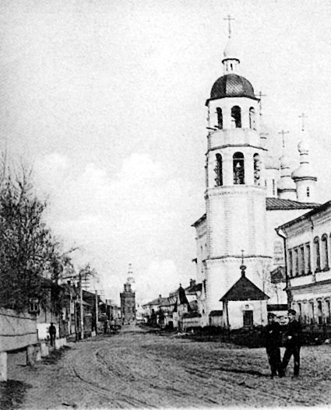
Во второй половине 18 века напротив Вознесенского монастыря Талановы строят еще одну фабрику – кирпичное двухэтажное побеленное здание со ступенчатым междуэтажным карнизом. На первом этаже четко просматривались пять крупных помещений – цехов.
Вознесенская церковь, справа просматривается корпус фабрики Талановых на Вознесенской улице.

На фабриках Талановых вырабатывались главным образом такие ткани как фламское полотно (ординарное, шириною в 1,5 аршин и длиною 50 аршин в куске), равендук (ординарный в 1 аршин ширины при той же длине куска) и каламянок. Помимо указанных тканей работались так же салфетки, скатерти и самые тонкие льняные полотна. Когда известный костромской полотняный фабрикант Петр Угличанинов, домогаясь уничтожения Талановской фабрики, указывал, что на ней, будто бы, кроме самого толстого грубого и сурового холста ничего «лучшего и изящного не было работано», на это Прокофий Таланов в 1815г. при своем прошении в Сенат представил вытканные на его фабрике и снабженные фабричными клеймами «травчатые, называемые камчатными салфетки и скатерти таковой доброты», которые вырабатывались только на трех фабриках – на двух ярославских и его, Таланова. И добавлял, что эти изделия «ныне в продаже не менее, как по 12 рублей аршин». Таланов утверждал, что на его фабрике работали самые тонкие полотна, «каковые вырабатывались (опять же) только на 2х фабриках Яковлевых в Ярославле, на других же нигде такой доброты не делались». Количество выработки и распределение ее по сортам в 1773г. на единственной тогда в Кинешме фабрике Семена Таланова с братьями:
 | Фламское полотно | равендук | Каламянчатое полотно | итог
Сделано на сумму | 18 221 | 22315 | 11005 | 51541
Цена куска | 6р. и 6р.60коп | 4р. и 4р.50коп.* | 6р. и 6р.60коп. | -
Сделано кусков | 2891 | 5251 | 1747 | 9889
* 4руб - цена ткани в 500 ниток, 4руб. 50 коп - цена ткани в 550 ниток
Выработка в кусках вычислена, исходя из цены куска (в куске фламского и равендука принималось до 50 аршин, для каламянки 70 аршин). Таким образом, в выработке преобладал равендук - толстая льняная ткань, род парусины. По сведениям 1801г, исходя из дела № 1872 и дела № 1418, Прокопий Таланов указывает, что на его фабрике до 1801г. ежегодно вырабатывалось полотна по 5000 кусков. Сумма производства на этой фабрике исчислена исходя из средней цены куска, выпущенного на остальных фабриках – в 14 рублей.
В 1778 году на Подгорной улице братья Грязновы Александр и Сергей построили свою полотняную мануфактуру. Таким образом, во второй половине XVIII века в Кинешме было уже несколько полотняных мануфактур. На 1801год продукция кинешемских полотняных фабрик была следующая:
фабрики | К обращению назначается капитала | Покупка материалов |  | Отвозится для продажи к Петербургскому порту
 | рубли | Пряжа - пуды | Зола - четверти | кусков | На сумму в рублях
Дмитрия Таланова | 70000 | до 4000 | до 350 | 4000 – 5000 | 70000
Александра Грязнова | 40100 | до 3000 | 250 | 3000 – 4000 | 40000 - 45000
Сергея Грязнова | 30000 | до 2500 | до 200 | 2000 – 3000 | 30000 - 35000
Прокопия и Харлампия Талановых | 70000 | 4500 | 378 | 5000 | 70000
Итого: | 210000 | 14000 | 1178 | 14000 – 17000 | 210000 - 220000

По сравнению с 1773 годом к началу 19 века по количеству выработки производство полотен увеличилось более чем в 1,5 раза. По-видимому, это время было периодом наивысшего расцвета полотняного производства в Кинешме.
В начальный период существования полотняного производства, выработанные в Кинешме полотна, сбывались на внутреннем рынке. В «Экономических примечаниях» говорится, что вырабатывавшееся на фабрике Г. И. Таланова полотно продается на ярмарках Кинешемской и Макарьевской по 35 копеек за аршин.
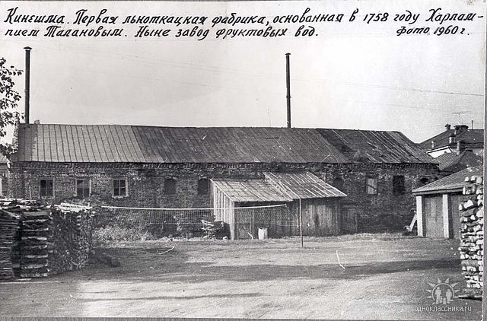
В конце 18 - нач. 19 века положение вещей стало иным. Почти все кинешемские изделия вывозились к Санкт – Петербургскому порту. Оттуда отправлялись за границу, главным образом в Англию. Ткани Талановых пользовались спросом в Англии у бедных слоев населения и шли на нужды английского флота. Адмирал Нельсон ходил на кораблях под русской парусиной. Таланов отмечал, что казна ежегодно получала в виде пошлины от 3500 рублей и более.
То, что кинешемские купцы вели дела с англичанами, подтверждается сенатским делом от 1806г. о вексельной претензии английских купцов Бусков на бывшего купца Прокопия Таланова в 6143 рубля.
В том же деле указывается на записку Прокопия Таланова, что на его фабрике до 1800г. ежегодно вырабатывалось 5 тыс. кусков полотна, каждый в 50 аршин указанной меры, и помимо внутренней распродажи полотно с его фабрики отпускалось в чужие края. Казна при этом ежегодно получала в виде пошлины до 3500 рублей и более.
Для сбыта товара за границу фабриканты имели в Санкт - Петербурге комиссионеров (посредников). Для фабрик Талановых в 1800г. таким комиссионером был костромской купец Рыбников. Насколько крупные размеры имела эта торговля с заграницей, можно судить по тому, что указанный Рыбников продал в СПБ товаров с Талановской фабрики на 91 120 рублей 46 копеек.
В период расцвета полотняные фабрики давали их владельцам значительный доход. Полотняные фабрики Григория Ивановича Таланова приносили купцу ежегодно по 2 000 рублей дохода. Хотя это показание, скорее всего, является приуменьшенным. Доказательством тому является факт, что в одном из прошений в Сенат в марте 1815г. П. Таланов в период до 1801 года так определяет величину своего дохода от фабрики: «На сей фабрике ежегодно вырабатывалось по 5000 кусков полотна. А как всякой в том краю фабрикант за употребленный в фабрику капитал всегда полагает в пользу фабрики на каждый кусок по 1 рублю, так же ежели он свою фабрику кому и в оброчное содержание отдает, кроме платимых мастеровым и работным людям денег, ниже сей цены, т.е. по 1 рублю с куска, никому уступить не соглашается. Следовательно, чистого дохода от сей фабрики 5000 рублей. По сей же фабрике излишние кладовые отдавались».
Фабрика Талановых известна была не только тонкими тканями и славой ее владельцев. В 1812 году в Кинешме появляются первые пленные французы. Среди них начинается эпидемия холеры и местом размещения «опасных соседей» становится фабрика Талановых. Хозяева берут французов на полное обеспечение. Кроме того, много денег Талановы вносят на благотворительность. На их средства строится на месте бывшего монастыря Вознесенский храм и Сретенский кладбищенский храм в Кинешме. Около стен последнего находилась семейная усыпальница Талановых. Денежные вклады делались и на помощь войскам в 1905 и 1914 годах. В их фабрике на Вознесенской улице находились казармы для солдат.
В конце 19 – начале 20 века начинается закат Талановских фабрик. С этого времени крайне мало информации о фамилии и она противоречива. Связано это, видимо, с тем, что производство идет на убыль, а капитал Талановых перестает играть важную роль в благотворительной и строительной деятельности города. Известно только, что в 1913году справа от фабрики Таланова (расположенной на современной ул. Ленина), и перпендикулярно ей сделана кирпичная двухэтажная пристройка под железной крышей. Кому на тот момент принадлежала фабрика, история умалчивает. Не сохранилось ни одного документа, подтверждающего принадлежность. Высота внутренних помещений пристройки 3 метра, общая площадь - 792,5 кв.м. Именно в этой пристройке и были в советское время расположены цеха завода безалкогольных напитков. В 1947-48 годах упала торцовая стена, которая была деревянная. В 50-е годы стену заложили кирпичом. Заложенными оказались некоторые окна и двери. В 1968 году к основному зданию завода безалкогольных напитков была сделана еще одна каменная пристройка - здесь расположился цех фильтрмассы.
С 1947г. по 1961гг. здание талановской мануфактуры находилось под охраной государства. Имелось охранное свидетельство от 30.12.1947г. за № 01/4. На стене здания была установлена памятная доска с надписью: первая полотняная фабрика. Балансовая стоимость: первоначальная – 134 415 рублей, восстановленная – 158 389 рублей.
На сегодняшний день от самой первой в районе мануфактуры остались одни развалины. Они расположены внутри двора городской администрации и медицинского колледжа. Уже очень небольшая группа кинешемцев знает о некогда существовавшей в городе полотняной мануфактуре, приносящей доход не только ее хозяевам, но и Кинешме, т.к. довольно большая часть доходов тратилась купцами на благоустройство и развитие города. Даже потомки рода Талановых знают о своих предках мало, или вовсе не интересуются своими корнями. Давно нет охранной грамоты и памятной доски. Участь некогда богатой и знаменитой фабрики – догнивать. А жаль!
Теперь, благодаря исследованию о деятельности купцов Талановых, мы знаем, что в Кинешме вырабатывали полотно высокого качества, которое почти полностью вывозилось через Петербург в Англию. Расширение торговых связей с Западной Европой в связи с завоеванием Балтийского побережья, строительство парусного флота, строительство системы каналов, соединивших бассейн Волги с бассейном р. Свири, - всё это способствовало развитию и расширению полотняного производства. Его развитие в Кинешме к началу XVIII века по сравнению с другими городами было столь значительным, что на гербе, присвоенном Кинешме Указом от 29 мая 1779 года, записано: "В зелёном поле два свертка полотна, изъявляющие, что сей город оными производит знатный торг". Присвоение Кинешме герба было обусловлено тем, что Кинешма считалась значительным промышленным центром и в связи с новым административным делением в 1708 году Кинешма вошла в состав Архангелогородской губернии. При увеличении числа губерний в 1719 году она перешла в состав Санкт-Петербургской губернии, а позднее, в 1727 году, в состав Московской. В 1779 году, при образовании Костромской губернии, стала частью её в качестве уездного города.
Во времена екатерининских перепланировок главной особенностью городов стало сгруппированность в центре города административных учреждений и жилища привилегированных классов, оттеснение на окраины города бедной податной части населения. В этом заключался социальный смысл городских реформ периода Екатерины Второй.
В 1763г. вышел указ о «изготовлении всем городам, их строению и улицам специальных планов по каждой губернии особо».
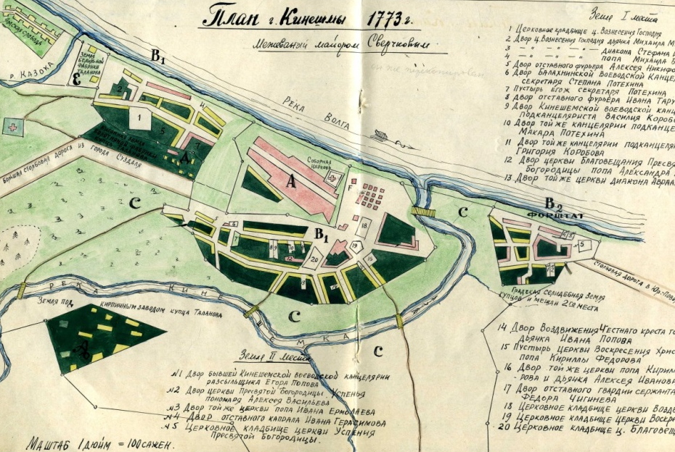
В мае 1773г. был снят геометрический специальный план г. Кинешмы и слобод. Это уже не описание для обложения подушной или подворной податью, а первый графический чертеж города. Автор этой работы по межеванию майор Сверчков, а сочинял лейтенант Свиньин. Рукоприкладство оканчивал, т.е. ставил подписи присутствующих на листе землемер поручик Иван Захаров. Об этом в марте 1794г. записал подпоручик Алексей Кононов, свидетельствовавший «по резолюции нижегородской межевой конторы и по предписанию межевой канцелярии сего марта 22 дня» новый план, а старый «за ветхостью перекопирован и переосвидетельствован. Новый считать за оригинал».

Со временем городу стало тесно – городская черта выравнивается, за р. Кинешемкой начинает отрезать земли, ранее принадлежавшие разным владельцам Кинешмы. По оригинальному плану, сочиненному уездным землемером Петром Богорщиковым в 1782г. «под строение купеческих и мещанских домов и под вал с каналом вновь занимаются земли». Выгонной земли отмечается как 103 десятины 2113 саженей.
От села Спасского теперь уже упраздненного монастыря под городовые постройки отнимается участок, обращенный к речке Кинешемке, т.е. та самая часть земли, по которой теперь проходит квартал Нагорной улицы. Крестьяне, жители села Спасского, приписываются к мещанам г. Кинешмы. Размер отрезаемого участка 7 десятин 1991 сажень. От пустоши Костеховой занято в 2х местах 2 десятины 220 саженей земли. Оба эти участка были во владении коллегии экономии.
В документе указывается, что и полотняная фабрика купца Ивана Никифоровича Таланова построена при городе на выгонной городской земле. Ко времени сочинения плана, принадлежавшие Григорию Ивановичу с братьями, земли насчитывали 3 десятины 527 сажен, да его же кирпичный завод за р. Кинешемкой, очевидно выстроенный для постройки фабричных заведений, а равно и на продажу кирпича. В плане он значится как владения г. Кинешмы и мещан - 4десятины 138 саженей земли. Таким образом, выгонная земля под сенокосы и пастбища начинает заниматься под промышленные нужды. Если учесть, что эти земли – окраина города, то понятно, почему город с ними расстается.
На плане 1782г. видно, что в Заречную часть Кинешмы попасть можно было по деревянному мосту, перекинутому из улицы Жуковская через Кинешемку. Здесь же видим против Рождественской (потом Благовещенской, ныне Рылеевской) улицы мельницы, по мосткам которых можно было перейти в Пленную и Козью слободы.
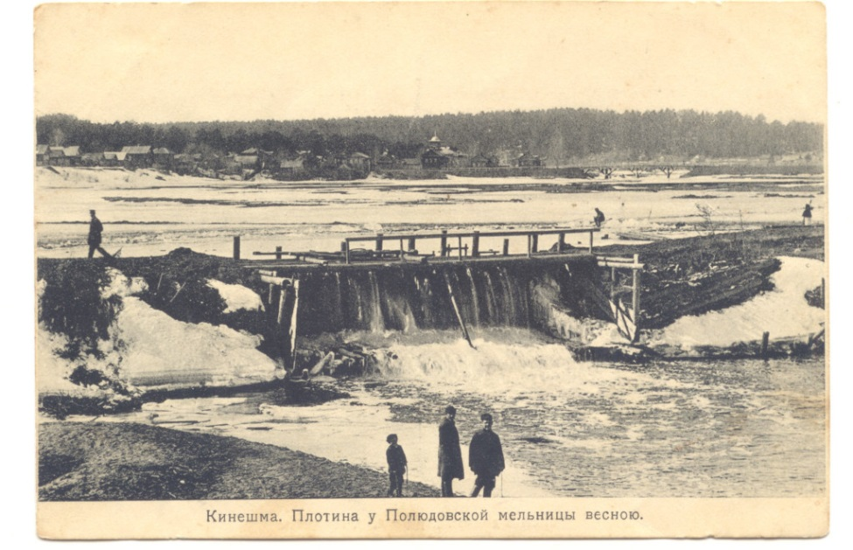
До какого года мельницы существовали, теперь сказать трудно. Но во многих документах здешнее население указывается, как мельничное. Еще в 20-30годы 20 века в этой части реки Кинешемки оставались ямы и омуты, и мальчишки ныряли в них летом с высокого левого берега. В районе современной Кузнецкой улицы до поднятия «большой воды» отмечалось еще одно памятное место - так называемая «Бабья ямка». Смысл названия остается непонятным. Скорее всего, название может идти от полоскалки или остатков той же мельницы. Интересно упоминание о трех мельницах, расположенных на реке Кинешемке. Это были первые, так сказать, промышленные объекты, состоящие на оброке. Две из них имеют название - мельница Пичугинская и Рядинская. Третья мельница находилась в устье р. Кинешемки (напротив Дома крестьянина на ул. Плесские дворы, впоследствии принадлежала Титову). Все три мельницы возникли около 1630года. Пичугинская мельница сохраняла свое название и в конце 19 века. Об этом можно узнать в документе « Приход с общественных зданий по г. Кинешме за 1893г». Имеется изображение этой мельницы на фотографии нач. 20 века. Только тогда она звалась Гусевской, по имени нового владельца. Кроме того, в этом же «Приходе» упоминается еще и Маслинская мельница и указывается: «устроена избушка при общественной мукомольной мельнице, против Кузнецкой улицы». Еще ее называли маслобойкой. Вот от этой-то маслобойки и могла остаться «Бабья ямка».
Мельница имелась и на р. Казохе (Кизоке). Кстати, о названии реки Казохи. В старых планах эта река обозначается по-разному. Чаще всего Казока. В плане 1782г. - Косога. Вероятно, название происходит от слова казакать (ударение на втором а), гагакать, кричать гусем, т.к. каз по-татарски - гусь. Или от козокаться (вологодское название), что значит упрямиться или сердиться. Есть еще объяснение термину козохать, значит колотить, бить. Может быть, колотить белье, ведь в разное время на речке существовало много мостков и лав, а так же бочажков для полоскания белья? Но главным местом движения и переправы можно считать широкий и капитальный мост в устье Кинешемки, который соединял нижнюю базарную площадь с Набережной Успенской улицы.
Еще одна особенность застройки города – это малое число целиком замкнутых кварталов. То и дело попадаются пустыри, огороды, выгоны, пустые дворовые места.
Афанасий Щекатов в своем Словаре географии Российского государства, изданном в 1804г., указывает: «Обывательское в городе строение выстроено все каменное, тоже и деревянное вновь, по прожектированному плану». Можно с уверенностью сказать, что Щекатов, написавший эти строки через 31 год после генерального межевания, имел в виду план Сверчкова и отмечал, что Кинешма была в основном деревянная. Каменных построек того времени сохранилось крайне мало. Все они более позднего периода, а точнее второй половины 19 века.
Прежде всего, культовые постройки, появившиеся на месте старых обветшавших деревянных сооружений клецкого типа. Эти постройки вмещали небольшое количество верующих и соответствовали древнерусскому избяному строительству - церковь-изба с главкою на гребне крыши. Монументальность постройки достигалась за счет увеличения высоты крыши, изменения ее силуэта и пропорций, включением сомасштабных основному объему прирубов: западного и алтарного (восточного).
На развороте 30 листа переписных книг 7154г. (1646г.) переписи Никифора Нормацкого да подъячего Родиона Дойникова под шапкой «Кинешма. Посад» дается перечень кинешемских церквей. В перечне читается некоторый архитектурный намек на их внешний вид: «На Кинешме, на посаде, в осыпи Соборная церковь Преображения Господа Бога и Спаса нашего Иисуса Христа деревяна клецки». Благовещенская деревянная тоже клецкого строительства. На листе 31 следующая надпись: «Да на посаде ж приходских церквей во имя Пресвятой Богородицы Казанские - шатровая». А еще «Церковь Воскресения Господа Бога и Спаса нашего Иисуса Христа деревяна шатровая».
На смену клецкому стилю пришел другой тип - шатровые храмы, которые завершаются пирамидальными шатрами. Такие церкви с колокольнями-шатрами в нашем городе появляются в конце 17 – середине 18 века.
Каменная часовня на базарной площади отмечена в плане под 1744 годом, Успенский холодный храм 1745г., Вознесенский зимний храм 1760г. постройки с двумя каменными зданиями, оставшимися от бывшего женского монастыря, ныне снесенная Воскресенская или Никольская церковь, строенная в 1713году. А так же Крестовоздвиженская или Казанская постройки 1744года.
Еще ранее возведена Спасо-Преображенская церковь (без приделов) – 1694год, Сретенская городская кладбищенская приблизительно в половине 18 века, но, возможно, что и ранее. Христорождественская и Успенская церкви над Волгой в 1747г.
Можно предположить, что материалы для строительства каменных храмов в г. Кинешме поставляли купцы Талановы. Вспомним, что именно они владели первыми кирпичными заводиками, отмеченными на старых планах в местечке Сокольники.
Самое раннее деревянное строение Кинешмы относилось к концу 18 века. На ее стене, в сенях, существовала надпись: «1798г. августа 10». Пустынька напоминает часовню, рядом с которой, возможно, в прошлом стояла на столбах звонница, а на крыше луковка –купол. По такому способу в Кинешме строились все деревянные церкви. Очевидно, келья была местом размышления и молитвы отшельника. (Не сохранилась. Сожжена в начале 80х гг. 20 века).
В одном из старейших районов города под названием Спасская слобода на улице Кривоногова д.20 до середины 80-х годов 20 века внимание кинешемцев привлекало ветхое деревянное здание странной конструкции. В народе его называли кельей или пустынькой, молельным домом, ошибочно связывали с деятельностью старообрядцев.
У А.А. Потехина читаем: «Перейдя через реку, вы должны будете подниматься, придерживаясь за деревянные перила, по лесенке, вырытой в горе. Этот путь приведет вас в старую сосновую рощу – к любимому месту гуляния кинешемских обывателей, к зданию, которое, вероятно, заинтересует ваше любопытство. Оно стоит в этой роще, хоть и не далеко от города, но довольно уединенно. Архитектура его напоминает вам обыкновенную деревянную часовню, но, на самом деле, она весьма оригинальна и своеобразна. Много десятков лет назад один кинешемский мещанин, побуждаемый религиозным чувством, искал уединения. Но он, быть может, не в силах был в то же время расстаться с родным городом, и вот инстинкт указал ему самое простое место, где он мог вполне предаваться уединенной молитве, жить почти пустынником и. в то же время. Каждую минуту видеть тот город, в котором он родился, жил и состарился. Он то и построил то оригинальное здание, которое поразило вас... Здание это весьма уже ветхо, стены его кругом исписаны разными стихами и изречениями, преимущественно направленными против раскольников». Странно то, что рядом располагается раскольничье кладбище с могилами знаменитейшей в округе династии купцов-старообрядцев Барановых. Ну, да власти особенно никогда не задумывались о странностях и причудах веры, просто отводили удобный на тот момент участок городской земли под последний приют горожан, а кто и с кем будет лежать рядом – это никого не касается.
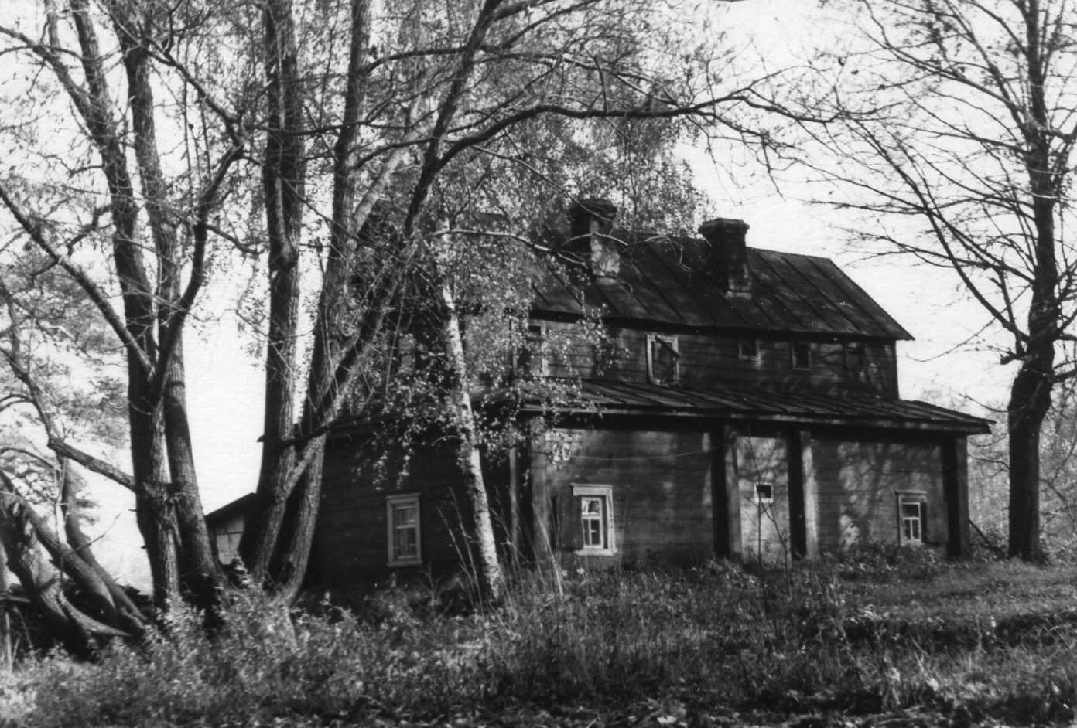
Врач Мосеев, прячась как-то от дождя в келье, снял на фото стены дома. Они были расписаны под кирпич. И надписи внутри дома гласили: на правой стороне - «1830 года. Пасха была красная апреля 6 числа. Тепло на… Слава Духу соверши сей день»; на левой стороне стропила по побелке коричневым карандашом - «1823 года апреля 17 числа на Волге лед тронулся». Видимо, для жителей дома это была не только констатация фактов природных явлений, а своеобразный календарь, отсчитывавший важные события в жизни.
Одно из самых старых деревянных зданий клецкой постройки в городе, так называемая пустынька (середина 18 века).
Самая же ранняя надпись на стенах пустыньки в Кинешме – «В среднем помещении, т.е. в сенях, на стене справа от прихлопа двери черной краской было написано: 1798г. августа 10». И это не точная дата появления кельи.
По форме и способу строительства келья представляет образец клецкой постройки, свойственной для архитектуры средневековья. Пустынька напоминает часовню, рядом с которой, возможно, в прошлом стояла на столбах звонница, а на крыше луковка – купол. По такому способу в Кинешме строились все деревянные церкви.
За время своего существования строение ремонтировалось только раз – в 1916 году. Городской голова и бессменный староста Успенской церкви Ф.И. Гиринский подвел под келью сруб (первое достоверное указание на ремонт).
«Но, прежде всего, зайдем в келью… Внутри оно (здание) так же странно расположено, каким кажется снаружи. Направо от входа в нижнем этаже маленькая комнатка, в которую пробивается свет только сквозь одно небольшое окошечко, остальное составляют темные сени. Ветхая и не прямая лесенка ведет вас наверх. Там две тоже весьма маленькие комнатки, одна из них представляет в малом виде внутренность церкви со всеми ее принадлежностями; в маленькой низенькой двери, ведущей в эту комнату, врезано небольшое стекло призматической формы, через которое все внутренние предметы комнаты кажутся в радужной игре цветов… Против этой комнатки – другая, столь же маленькая, украшенная множеством образов и картин духовного содержания. Она, очевидно, была местом отдыха или спокойного размышления и молитвы отшельника».
В средние века институт старчества был очень распространен. Старец – монах, стремящийся достигнуть чистейшего мышления без посредства каких-либо символов, даже слов. Здесь он находит «концентрацию всей внутренней жизни» человека «на единой всеобъемлющей идее Божества», – воистину подвиг великий, достигающий тех размеров, которыми его определил Достоевский.
Для того чтобы подойти к высоте этой идеи, необходимо наблюдение за самыми малейшими, начальными движениями души. Это-то наблюдение движений и их откровение и составляют наряду с послушанием твердое здание старчества, основание подлинной духовной жизни. Говоря об «изощренном систематическом самонаблюдении», Достоевский говорит, что при этом необходим «точный, тонкий до скрупулезности анализ элементов греха и добродетели», и таким образом приходит к определению понятия помысла. Помыслы (λογισμοί), которые должны быть открываемы старцу, суть самые первичные и самые тонкие формы движения греха и добродетели в области ума, «наблюдение и урегулирование помыслов является наиболее важным, существенным … целесообразным аскетическим подвигом».
Видимо, такие, жаждущие духовного просветления, люди и селились в пустыньке под Кинешмой. Тем более, что место это было особенно почитаемо горожанами.
По словам того же Потехина именно здесь в 1609 году располагался лагерь кинешемского ополчения. «…стан защитников города лежал на другой, противоположной стороне, на правом берегу реки Кинешемки, близь известной нам уже пустыньки. На том и другом месте, указываемом преданием, отрыто несколько древнего оружия, в чем думают видеть факт, подтверждающий достоверность предания».
Об этом месте не случайно писали в своих заметках Григорий и Никанор Чернецовы и князь Александр Козловский. Чем еще, кроме святости, могло привлечь их внимание старинное кладбище вокруг пустыньки?! В нескольких шагах от этого здания было весьма недавно построено другое, представляющее из себя простую деревенскую избушку. Это маленькая сторожка смотрителя городского кладбища. Она сгорела во время Великой Отечественной войны, т.к. на нее в марте 1942года упал объятый пламенем военный самолет лейтенанта Алексея Дмитриевича Сорнева.
Рядом с кельей стоял еще один дом, в котором до 1900г. жили купцы Сереберцевы. Видимо, дома эти появились позже времени, описываемого Потехиным. Сереберцевы вспоминали, что зимой только вой ветра да жадные глаза волков на опушке напоминали о живом.
Между пустынькой и сторожкой долго сохранялись «три надгробных простых памятника, кругом несколько кустов малины, несколько грядок с овощами, и все это обнесено старою, как и само здание, деревянной оградой и густою чащей сосновой рощи, так же старой, хотя и не дряхлой».
Скорее всего, под плитами лежат останки тех, кто жил в этой пустыньке. Высокие надгробия были сломаны одним из жителей кельи, а камни сброшены под гору. Из них Татьяна Николаевна, последняя жительница кельи, сделала порог, а круглое надгробие положила под пол.
Захоронены под камнями были заштатный архиерей Петр Афонский, схимонах Михаил Афонский и Александр «благочестивых родитель Иоанна и Елены».
В 1916 году, по воспоминаниям старожилов, в пустыньку из церковного дома, расположенного около Спасской и Успенской церквей, переехала жить просвирня зимней церкви (какой? - теперь не узнать). Дело было в том, что просвирня Енафа Васильевна Танцунова что-то не поделила с местным священнослужителем, возможно, настоятелем. За это и перебралась в келью, хотя в ней проживали старцы. Енафа Васильевна ухаживала за стариками, стирала и готовила обед.
С 1920 года Танцунова жила одна. Она пригласила к себе на жительство племянницу Татьяну Николаевну, (фамилия женщины утеряна), работавшую в больнице. До этого Татьяна работала на фабрике и снимала угол, за который в голодный год хозяин заставлял платить продуктами. Приглашение тетки пришлось как раз во время. Татьяна Николаевна вспоминала, что за 60 лет жизни в домике его 2 раза грабили. Но не тронули иконостас удивительной работы.
Фотографию иконостаса в свое время делал кинешемский фотограф Владимир Федорович Баранов. Пять раз Татьяна ездила в Саров, где в 1917году старец Саровской пустыни предсказал ей жизнь в этом святом доме. В келье висела фотография старца, и надпись на ней гласила: 8 декабря 1917г. В складне иконы Спаса Нерукотворного спрятаны были письма старца к Татьяне. Еще одна икона Вседержителя, видимо, тоже была подарена саровским старцем. Маленькую старинную иконку с одной из могил Татьяна Николаевна «убрала в свой иконостас».
Есть сведения, что в 1927 - начале 1928 года в Кинешму из Дивеевской пустыни, закрытой Нижегородским губисполкомом 21 сентября 1927 года, на жительство переехали послушницы и сестры, уроженцы Кинешмы и района. Пустынька стала для них домом. До начала 80х гг. 20 века здесь проживала одна из стариц, предположительно Татьяна Николаевна Стрелкова, или Стрекалова, которая, по свидетельству очевидцев, окончила свой земной путь в доме престарелых в Антипино.
Так это или нет, сказать сегодня трудно. Но место осталось, осталась память людская, а, возможно, и люди, которые были знакомы с последними обитателями кельи. И было бы здорово продолжить историю святого места, или уточнить некоторые уже имеющиеся сведения.
Вернемся к истории улиц города. В 1857 году в Кинешме насчитывалось 12 больших улиц и 2 площади; значительное количество каменных зданий, из которых общественных – 41, частных – 35; 8 церквей и 2 часовни; 9 магазинов и 40 лавок. Деревянных домов было 464.
В городе действовали полотняные фабрики, два кожевенных завода и один химический. Два раза в год, в июне и октябре, проводились двухнедельные ярмарки, где особенно процветала торговля хлебом и «новиной» (льняное полотно).
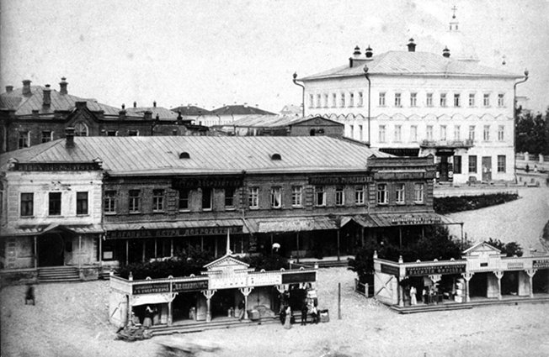
Так выглядела верхняя часть площади до постройки Красных торговых рядов. Фотография 90хгг. 19 века.
В последней трети 19 и начале 20 века новая застройка активно включала старую, часто с заменой деревянных строений на каменные. Особенно это коснулось центральной части, где ранее стояли единичные каменные дома, построенные по заказам крупных купцов и промышленников.
Застройка города конца 19 – начала 20 века не превышала трех этажей, большинство зданий были одно - или двухэтажными.
До недавнего времени улицы центрального района были разделены на две части широким оврагом со странным названием Голява - голенище, проходившим вдоль западной границы бывшей крепости (ныне ул. Фрунзе).Главные городские улицы вторили направлению Волги. Эта система улиц, пересеченных короткими поперечными улочками, является самой ценной в градостроительном отношении частью древней планировочной структуры, почти не подвергавшейся регулярной перестройке. Плеская, Селивановская, Песошная, Никольская – эти короткие по протяженности, но насыщенные событиями улицы помнят множество людей, живших и трудившихся здесь в разные времена.
Некоторые фамилии можно проследить в исторических рамках улиц с 1629года (с разрядных книг) до сегодняшнего дня. К таким фамилиям относятся Шемякины, Тюрины, Шиповы, Автамоновы и т.п.
На развитие города в разное время влияли пожары. К концу 19 века пожары в России приобрели масштабы национального бедствия. Размеры ежегодных убытков от пожаров составляли около 400 млн рублей. Эта сумма в 8 раз превысила те средства, которые по данным представителей местных комитетов помощи погорельцам и инспекторров страховых обществ выплачивались акционерными страховыми компаниями лицам, пострадавшим от пожаров. За этими сухими цифрами скрыты слезы десятков тысяч семей, внезапно лишившихся крыши над головой и имущества, приобретенного усилиями не одного поколения.
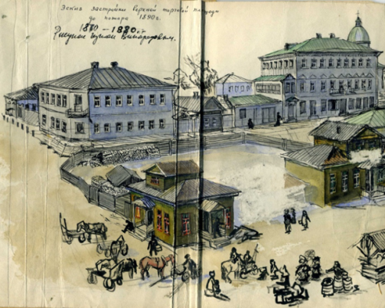
Город содержал пожарную команду, состоявшую из брандмейстера и 6 рабочих. Но статистические данные прошлых лет показывают, что случаи пожаров в г. Кинешме были не редкость, хотя их и считают незначительными. Так в книге С. П. Горского «Кинешма в пожарно-строительном отношении» (1905г., г. Кострома) приводится таблица пожарных случаев по годам: 1895г – 9 случаев, 1896г- 1 случай, 1897г. – 1 случай, 1898г – 1 случай, 1899г – 4 случая, 1900г – 1 случай, 1902г - 5 случаев, 1903г – 2 случая, 1904г – 5 случаев, 1905 г – 3 случая.

Торговая площадь Кинешмы до пожара 1890г. Эскиз к рисунку. Художник В. Виноградов.

Указано так же в каких улицах происходили особенно сильные пожары: в Заречной части города, в Благовещенском переулке, в Жуковской улице на площади, на Набережной улице, в Вознесенской улице, на Московской улице, в Ямской слободе. Горский не указывает более ранние разрушительные пожары. Существовало так называемое дело №359, на которое ссылается краевед Б. Матвеев. Дело о городском пожаре 4.6.1861г. В этот день от сильного пожара пострадала улица Песочная. В исторической записке о Кинешемском городском училище на стр. 60 упоминается о пожаре 1873 года в училище. Тогда сильно пострадала библиотека.
К концу 19 века практика уже выработала некоторые основные правила организации пожарного дела в городах. Аксиомой пожарного дела являлось положение, что каждый пожар желательно прекращать в самом начале, когда зачастую достаточно самых ограниченных средств. Для выполнения этого правила были необходимы следующие условия: быстрое извещение о пожаре, оперативное прибытие пожарной команды к месту пожара, хорошие орудия для тушения и достаточное водоснабжение.
В деле обеспечения пожарной безопасности водопровод всегда имел большое значение. Кроме того, он способствовал повышению уровня санитарного состояния города. С разного рода эпидемиями и опустошительными пожарами можно было бороться только при наличии централизованного водоснабжения. На первый взгляд может показаться, что волжский город был хорошо обеспечен запасами воды на случай пожара, а пожарным достаточно было установить насосы на речном берегу, чтобы получить возможность справиться с огнем.
Горский указывает на опустошительный пожар 15 августа 1890 года, «уничтоживший центральную часть города, когда и город был совершенно не таким, как в настоящее время (т. е. в 1905г): постройки были в массе деревянные и очень скученные, противопожарные средства были недостаточными». Это событие показало как ошибочно было мнение местной администрации. Убыток от пожара был огромный: сгорело более 600 домов, практически вся центральная часть города. Смешно, но сгорело даже пожарное депо. Сумма ущерба составила 126 тыс. рублей, превысив годовой городской бюджет.
Пожар, как рассказывали старожилы, начался часов в 8 утра в доме Баранова по Рылеевскому переулку (2й дом от угла). Дул юго-восточный ветер. Народ весь находился в церкви. «В страшный пожар 15 августа 1890г., истребивший почти всю Кинешму, между прочим, сгорело и училище. Училище загоралось медленно. А тушить его и вытаскивать имущество было некому, и потому многое сгорело, еще более было попорчено и сделалось непригодным к дальнейшему употреблению». Сохранились 2 листа с описью недвижимого имущества, пострадавшего от пожара, и застрахованного в разных страховых обществах. С.Н. Хлебников рассказывал, что он помнит, как таскали к реке вещи. Верхний этаж полукаменного дома, принадлежавшего им, сгорел. Со слов В.А. Тюрина: Угловой дом Дегтяревых по улице Фрунзе и Московской остался цел, дом Фаддеева обгорел, угловой дом Крюкова на Комсомольской улице обгорел. Сгорел дом Тюриных по Комсомольской №9. Напротив, через дорогу, на земле Марии Ивановны Невзоровой, сохранились 2 одноэтажных деревянных домика и домик по фасаду (в нем жил часовщик Гарфункель). Этот домик был сломан за ветхостью в конце 20х годов 20 века. На одном из задних домов имелся страховой знак 1877 год. Дом Баранова, с которого начался пожар, стоял обгорелым до 1922г. Затем, по словам Матвеева, его обнесли колючей проволокой. Заречье и слободы в том пожаре были нетронуты.
Эта трагедия заставила городские власти пересмотреть свое отношение к системе водоснабжения в городе. Не менее важным, чем вопросы жилищного строительства, стал вопрос об устройстве в городе водопровода. Большие затраты на восстановление сгоревших зданий не позволили решить его немедленно. И, хотя в городе имелись мощеные подъезды к реке, напрямую использовать волжскую воду было невозможно. Мешала высота и крутизна берегов, вдоль берега, к тому же, шла ветка железной дороги, затруднявшая доступ к открытой воде пожарного оборудования. На р. Кинешемке большую часть года шел сплав леса, а берег Волги был загроможден плотами и бревнами. Решить проблему можно было только с помощью городского водопровода.
Подготовка к его устройству началась в центральной части города спустя 9 месяцев после пожара 1890года. Инициаторами строительства стал городской голова И.Л. Душин. Финансовую поддержку этого дорогостоящего проекта обеспечил кинешемский купец И.А. Миндовский. Работы были завершены в 1903году. Подачу воды в магистральные линии обеспечивал мощный насос марки «Вортингтон-Компаунд», производительностью 5 000 ведер в час. Была возведена каменная водонапорная башня на Овражной улице с резервуаром емкостью 4 000 ведер.
По всей протяженности водопровода, составлявшей около 3 км, на углах кварталов в деревянных колодцах под чугунными крышками были установлены пожарные краны. Каждый из них мог обеспечить подачу воды до 40 ведер в минуту. Водопроводная сеть была устроена таким образом, что вода поступала к пожарным кранам с двух сторон, что позволяло держать краны всегда в рабочем состоянии.
С появлением водопровода у пожарной команды появилась возможность эффективнее проводить мероприятия по пожаротушению и защищать соседние здания от уничтожения огнем. Таким образом, пожары в городе, хотя и возникали, но уже не приобретали опустошительный характер, и борьба с ними велась гораздо успешнее.
Интересно, какая улица нашего города появилась первой на карте? Кто из ярких исторических личностей проживал здесь? Пройдем по одной из улиц исторического центра. На старых планах улица Жуковская появляется одной из самых первых. И этот факт вам подтвердят материалы музея и Городского архива. Кроме того, на улице Жуковской живут замечательные и пытливые, любящие свои дома и чтущие историю улицы люди, готовые поделиться легендами, быличками и воспоминаниями о своем житье-бытье.
Раньше улица носила разные названия. Да и сегодня ее называют то Жуковой, то Жуковской, то Жукова. Конечно, к Маршалу Советского Союза Г.К. Жукову она ни какого отношения не имеет. По всей видимости, название происходит от прозвища жителя улицы Жука, который, скорее всего, был оборотистым и предприимчивым горожанином. Появилось такое название в глубине веков, когда не принято было называть улицу в честь кого-то официально. Ориентирами служили имена или особенности местности. Видимо, дома неких Жукова и Селиванова были более богатыми, или просто их знали лучше других. Улица всегда была мощена булыжником, что говорит о ее значимости и состоятельности жителей. Вспомним, что именно эта улица была второй главной в городе в 19, начале 20 века.
Никольскую, Жуковскую и Селивановскую улицы во все времена по преимуществу населяло купеческое сословие. Это видно и по типичному характеру их застройки: добротные одно и двухэтажные дома с кирпичными складами и каменными лавками при них, выведенными на переднюю линию.
В материалах Кинешемского музея сохранились имена тех, кто проживал на улице изначально: «Пузанов, Тюрин, Маслов, Колягин, Бобков, Мурзин, Поздеев, Выголов, Рукавишников, Состюев, Любимов, Панов, Чистяк, гостиной сотни Филат Иванов сын Бачилов, Зиновьев, на посадской земле двор, а в нем живет успенский пономарь Кузка Федоров, Дегтярев, Тупицын, Сапожников, Скорякин, Лопаткин, Костяков, Свиньин». Многие фамилии известны в Кинешме как торговые роды, которые множили свои богатства до 1917года и вершили социальную политику города, являясь в разные годы выборными в земские органы.
План и дворовая перепись 1888-89гг. позволяет узнать, кто проживал на этой улице, чем ее жители занимались, чем владели. Среди жителей улицы Жуковской мещанин Алексей Яковлевич Автамонов и купец Иван Яковлевич Автамонов. Два брата записаны в разные сословия. Кстати, переход из одного сословия в другое по спискам проходит легко, и можно встретить одну и ту же фамилию в один и тот же год под разными сословными принадлежностями. В более поздние годы (в начале 20 века) оба брата пишутся купцами 1й гильдии, владеют каменными лабазами на торговой площади и сдают их помещения в аренду.
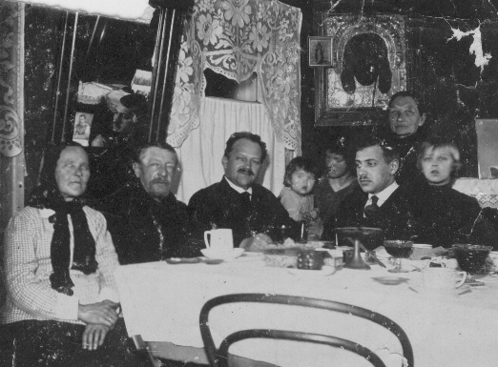
На фотографии 1917г. за семейным столом сидят представители крупнейших купеческих родов Кинешмы - жители ул. Жуковской Иван Иванович Шипов, Александр Иванович Автаномов, Федор Анатольевич Гиринский.
Среди жителей улицы мещанка Надежда Ивановна Елистова, владевшая деревянным домом и баней, сдаваемой в наем. Земли под строением 22 кв.сажени, под двором и огородом 102 кв.сажени. С этой-то баней связаны мытарства городской власти. Дело в том, что Елистова и ее наследники пользовались баней не сами, а имели банный промысел. Баня была деревянная и в ней отмечались признаки антисанитарии. Но общественных бань было мало, и не каждый кинешемец, судя по домовой росписи 1888года, имел возможность мыться в собственной бане.
После революции вопрос о гигиене встал особенно остро. Город рос, требовалась забота о здоровье жителей. Исполком городского Совета ставит вопрос о строительстве новой бани. Внимание обратили на корпуса полотняной фабрики купца Сорокина, занимавшего бывшие строения одной из фабрик Грязновых. Здесь и решено было оборудовать общественную баню. Горожанам она известна как баня №1 на Подгорной улице или «Старая баня».
На Жуковской улице встречаются имена мещанки Татьяны Михайловны Казаковой, мещанина Ивана Лаврентьевича Кошелькова, его снохи вдовы Варвары Васильевны Кошельковой, купчихи Авдотьи Ефимовны Чернышевой, и многие другие фамилии.
Особенно интересен дом 2/13 по улице Жуковской – дом Коковиных, 1891г. постройки. Дом памятен тем, что здесь неоднократно бывал А.Н. Островский. Он дружил с хозяевами и гостил у них, когда выполнял свой общественный долг мирового судьи или останавливался здесь проездом из Москвы в Щелыково.
Однажды по Волге путешествовал последний пророк и святой России Иоанн Кронштадтский. Есть сведения, что в Кинешме он принимал гостей и просителей именной в этом доме. Первоначально дом был двухэтажный. В 30-е годы надстроили 3-й этаж, и в нем стал располагаться штаб и детская комната милиции.

Дом Коковиных расположен слева от трехэтажного доходного дом: еще можно наблюдать кованый балкон второго этажа, открытое пространство площади перед домом, панораму заречной стороны, заливной луг на месте будущей гавани. Фотография 1870 года.
В 50-е годы дом отдали под коммунальные квартиры. Сами квартиры были небольшими, с огромными общими коридорами. На этаже один кран с водой, что было очень неудобно. Общая кухня, одна на этаж. Санузел тоже общий. Вход в дом располагался не с краю, как сейчас, а посередине с внутренней стороны. Старожилы вспоминает огромную железную лестницу, ведущую наверх.
В 70-е годы 20 века дом решено было снести. Подъехала установка для сноса, но сделать это не удалось, поэтому решили делать капитальный ремонт. Раньше во дворе при штабе милиции располагался конный двор. Но впоследствии это помещение было отдано жильцам дома под хозяйственные постройки. После сараев сразу шло здание вытрезвителя (сейчас оптовый магазин «Фаворит»). До войны и после нее здание медвытрезвителя своё назначение не меняло. Сохранились воспоминания местных жителей об этом выдающемся помещении: «Как войдешь в здание медвытрезвителя, сразу в глаза бросается широкий старинный кожаный диван. И стоит только зазеваться и присесть на него, как моментально вспышка, и ты уже попал в кадр фотоаппаратуры. Значит, жди протокол и фотографию по месту работы».
Дом №6 по улице Жуковской - двухэтажный, 1907 года постройки. Раньше принадлежал одному из купцов города Кинешмы, кому конкретно, установить не удалось. После революции дом был национализирован и переделан под коммунальные квартиры: 3 семьи жили на втором этаже и 6 внизу. Потолки по 3,5 метра высотой, отопление печное. Старожилы вспоминали, что в дом вела парадная мраморная лестница. А во дворе дома располагался сквер или сад с красивой кованой решеткой. Ничего из прошлого величия купеческого особняка не осталось, только убожество перестроек и переделок. Дом выглядит неуютным и неухоженным. Точно так же выглядят многие строения улицы. Вот, например, ещё один старый дом под номером 11-а 1868г. постройки – на нем раньше висела табличка страхового общества, отмечавшая дату строительства особняка. Это дом купцов Шемякиных. С 1912г. здесь проживал Алексей Яковлевич Шемякин. Сохранился балкон старого дома, красивая расписная лестница на второй этаж. Но последующие перестройки исказили истинный облик города.
Уходит неповторимость и масштабность прежней застройки. Магазины, строительные фирмы неузнаваемо меняют облик исторического центра. Улица похожа на задворки, захламленные и загаженные мусором и развалинами. Большая ее часть находится в запустении. Только начало улицы живет активной торговой жизнью.
Та ее часть, которая расположена ближе к Кинешемке и где когда-то открывался удивительно красивый вид со стороны Заречья, пустует и разрушается. Связано это в первую очередь с тем, что с поднятием Волги здесь стали близко подступать грунтовые воды, ровно половина улицы была снесена, на этом месте построена защитная дамба и плещется вода Гавани.
Печально осознавать такую необходимость. Печально и то, что имеющееся не храним. Есть много претензий к владельцам и арендаторам строений по ул. Жуковской. В первую очередь претензии по рекламе. В стремлении представить свой товар, забываем о красоте и исторической значимости строений, в которых размещаются магазины и офисы.
Это только маленькая зарисовка об улице Жуковской. В тоже время можем сказать, что мы с вами приоткрыли лишь небольшую завесу тайны под названием «улица Жуковская-Жукова-Жуковая».
Например, до сегодняшнего дня так и не определено место, где находились огромные и знаменитые владения купцов Шиповых, а так же где располагался один из двух имевщихся в городе шиповских кожеваренных заводов.
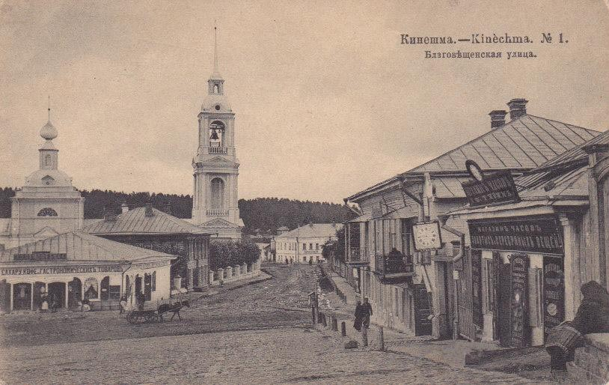
Конечно же, ядром города всегда была торговая площадь. Она делилась на Верхнюю, Нижнюю, Сенную или Конную площади и Балчуг.

Верхняя Базарная площадь – это крутая часть рельефа, некогда торгового пространства от современного банка до магазина «Интерьер». Все это пространство было заполнено торговыми рядами, магазинами и магазинчиками. Изучая старые фотографии Кинешмы, мы видим, что современный магазин «1000 мелочей" был разделен на несколько лавок. Одна из лавок принадлежала купцу Григорьеву, потомки которого до сегодняшнего дня проживают в Кинешме. В лавке продавали продукты и табак, готовое платье и обувь, музыкальные инструменты и часы.
В помещении лавки в 1900г. появляется ювелирная торговля купца Мусина, который, поделив свои капиталы со старшими сыновьями, приехал на постоянное место жительства в наш город из Костромы. Купец сразу же пришелся по вкусу местным дельцам, т.к. был человеком честным и очень доверчивым.
Про Мусина ходил в Кинешме анекдот: однажды младший сын купца сильно заболел. Вызвали к нему врача. Врач посмотрел больного и промолвил: «Послушайте, да малыш ваш пьян!» На это замечание ему резонно ответили: «Да и Вы не трезвы!» «Я-то само собой! А и сын ваш пьян!» Стали выяснять, что случилось. Оказалось, что кормилица перед тем, как прийти на работу в семью Мусиных, выпивала Смирновской водки. С ее молоком дозу спиртного получал и мальчик. Соответственно, кормилица ребенка была уволена.
Из-за постоянных болезней мальчика в доме держали корову. Ребенка поили отборными сливками, и был он худющим и бледным. А вот двух его старших сестер поили снятым молоком – девушки ходили розовощекие и крупногабаритные. Поистине народная мудрость – «каждому коню свой корм».
Мусин торговал часами, золотыми украшениями, мог с закрытыми глазами сказать каратность бриллиантов, мгновенно называл их истинную цену. К сожалению, история семьи, как и многих семей кинешемских торговцев, после 1917 года не известна.
Рядом с этими магазинами находилась маленькая лавочка купца З.Ф. Тивина, где тоже можно было приобрести и отремонтировать часы. На старой фотографии четко просматривается реклама сопутствующих товаров.
Далее шел торговый дом купчихи Натальи Ивановны Барановой, более известный нам как родовой дом писателя Алексея Антиповича Потехина – угол площади и ул. Песочной, ныне Комсомольской. У этого дома своя история, во многом противоречивая.
По одним данным дом этот построил кинешемский купец Поленов еще в конце 18 века. На плане города 1797 года это каменный дом в самом центре города. Аристова Н.Н., будучи сотрудником музея, провела кропотливую работу по изучению архивных материалов - документов, карт, планов, картотеки краеведа Матвеева - и нигде не нашла, что этот дом имеет отношение к Потехиным. В 19 веке этот дом значится как дом Поленова, позднее - Баранова. За Потехиными числятся земельные участки с деревянными постройками на месте "Детского мира" и в конце улицы Комсомольской. Но людская память упорно говорит, что на месте поленовского участка свила-таки свое гнездо многодетная семья Потехиных. И в 1851 году в этом доме писатель Потехин из окна своей комнаты наблюдал кинешемские картины и запечатлел их в очерке «Уездный городок Кинешма».
А вот в документах конца 19 века мы находим упоминания о проживании здесь семьи Семена Ларионовича Баранова, того самого, который являлся старшим братом кинешемского купца 1й гильдии зерноторговца всесильного Петра Ларионовича Баранова, владельца пароходов и богатых складов, организатора и духовного наставника старообрядческого движения в нашем крае.
О Барановых известно совсем немного: крупные оптовые торговцы зерном и колониальными товарами. Сохранилось имя одной из превых Барановых - Евдокия Алексеевна – в иночестве Евпраксия (1803 – 28.4.1883г. Москва). Она числиться вдовой Кинешемского купца 1 гильдии. Известно, что Евдокия Алексеевна продолжила дело мужа, владела белильной фабрикой, здание которой частично сохранилось во дворе городской усадьбы по улице Вознесенской (ныне ул. Советская, здание городского военкомата). Ее можно назвать одной из первых банкирш в Кинешме, слава процентщицы прочно закрепилось за этой властной женщиной. Перед смертью, говорят, она приняла монашество. Похоронена Баранова на Преображенском старообрядческом кладбище в Москве. Возможно, она была матерью Петра и Семена Барановых.
О Семене Ларионовиче Баранове известно, что проживал на ул. Песочная (ныне Комсомольская 2/12),
женат был на Александре Савельевне. Их дочь Марья Семеновна была замужем за купцом Зацепиным, рано осталась вдовой. Дочь Фелицата стала женой обер-офицерского сына Фадеева. Дочь Авдотья выдана замуж за прапорщика запаса Тюрина. Анастасия стала самарской купеческой женой Любимовой. И только Елизавета осталась девицей.
Владел Семен Баранов домом и двумя флигелями каменными да деревянным домом с надворными постройками. Земли под строением 276кв. сажен, под двором и садом 395 кв. сажен. Всего 671кв. сажен на углу торговой площади и Песочной улицы № 44 по алфавиту на 1888г. наследников купца. А так же во владения входил деревянный дом, каменная палатка с надворными постройками. Земли под строением 65 кв. сажен, под двором и садом 175 кв. сажен. Всего 240 кв. сажен по ул. Песочная, № 46 по алфавиту 1888г.
Другой брат Баранов Петр Ларионович родился в 1830г. в Кинешме, а умер 14 ноября 1904 года на 74 году жизни и захоронен на старообрядческом кладбище, которое располагалось недалеко от Ярилиной плеши (ныне это больничный двор ЦРБ).
Кинешемский купец 1й гильдии по воспоминаниям людей, знавших Баранова, казался мужичком невзрачным, который всегда ходил в потертом и лоснящемся армячке. Про такого и не скажешь с виду, что он настоящий хозяин города.
Один из управляющих директоров фабрики Томна Н.А. Варенцов вспоминал в своих Дневниках: «Однажды в фабричную контору Томны вваливается мужичонка. Снял шапку и большим крестом совершил крестное знамение перед иконами, спросив: «А где здесь хозяин?» Ему указали на Кормилицына. Он подошел к нему и спросил: «Ты, что ли, хозяин? Сидишь в шапке, а ведь здесь икона,… как тебе не стыдно?»
Все присутствующие ожидали большого скандала, зная необузданный и вспыльчивый характер Николая Михайловича, но умные, проницательные глаза вошедшего укрощающе подействовали на взбешенного Кормилицына, который опустил глаза и, что-то под нос ворча, снял шапку, спросил: «Что нужно?»
«Я пришел предложить вашему Товариществу двести тысяч рублей из пяти процентов годовых, если нужны, они со мной». Оказалось, этот мужичок был мучной торговец в Кинешме Петр Илларионович Баранов.
Как оказалось, Баранов был очень богатый старообрядец, наживший деньги торговлей. Он кроме нашего Товарищества внес всем фабрикантам Кинешемского округа по 200 тысяч рублей, и, кроме того, как мне передал Н.А. Найденов, он внес во все банки в Москве по таковой же сумме.
Много лет спустя наше правление получило от него письмо с просьбой уплатить ему в срок 200 тысяч рублей, причем он сообщил, что хворает и желает при жизни распределить деньги по своему усмотрению, и предлагает, если мы пожелаем, купить у него 2200 десятин лесу, находящегося близ нашей фабрики, за 120 тысяч рублей в рассрочку на три года без процентов. Правление распорядилось осмотреть его лес. Оказался лес очень хороший, сохранившийся. Причем сообщали, что у П.И. Баранова имеется лесных угодий больше 20 тысяч десятин, расположенных в разных местах Кинешемского уезда, они тоже находятся в большом порядке, и рекомендовали их купить, так как их сейчас же можно перепродать гораздо дороже.
Я поехал лично в Кинешму, чтобы повидать Баранова и с ним поговорить. Он жил в деревянном доме, типа средней руки зажиточного купца. Меня впустили в дом встретившие старушки, одетые все в черном, после того, как узнали причину моего приезда. Ввели в гостиную, с виду очень похожую на гостиную в доме Кормилицына, только с запахом вместо печеного хлеба и щей — ладана, и попросили немного подождать здесь. Через несколько минут попросили в спальню больного Баранова.
В кровати, в чистом белом белье лежал худой старичок, плешивый, с небольшой бородкой, с умными и вдумчивыми глазами. Я ему высказал желание купить лес на его условиях, причем прибавил: Товарищество готово купить не только эти 2200 десятин лесу, но и все его леса приблизительно по этой же цене и на таковых же условиях. Он мне ответил: «Нет, батюшка, нет! Те другие леса пойдут другим, более нуждающимся в них, чем вы…. Я отдаю вам 2200 десятин дешево, знаю, что могу продать значительно дороже, чем назначил вам, но этого не хочу делать, чтобы другие не наживались за ваш счет. Ваша фабрика на много лет моим лесом будет обеспечена дровами».
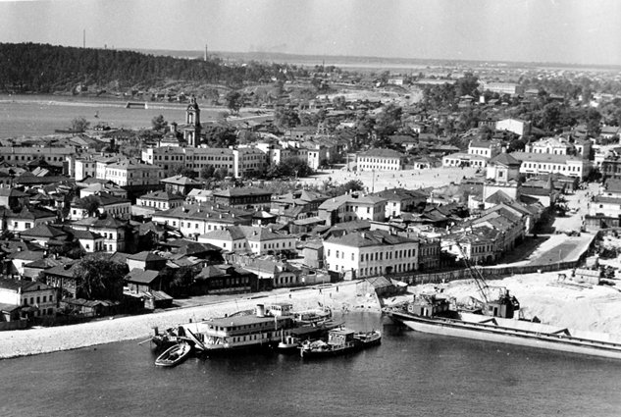
После моего свидания с ним Баранов прожил еще несколько лет. Все свои большие средства пожертвовал разным старообрядческим монастырям и скитам. В эти годы провел много верст шоссе, где весной и осенью дороги были непроезжие; так, провел шоссе недалеко от нашей фабрики, и мне рассказывал В.И. Зевакин, что однажды, гуляя по ней, видел проезжающих крестьян, снявших шапки; они, крестясь, вспоминали в своих молитвах умершего уже тогда Петра Илларионовича Баранова, говоря вслух: «Упокой душу Божьего раба Петра!»

Вместе со своим братом Семеном Петр Илларионович занимался оптовой торговлей зерном и колониальными товарами. Ввозились эти товары из тропиков и субтропиков: кофе, чай, тростниковый сахар, пряности. Обозначались обычно местом происхождения - колониями западноевропейских государств. Кроме того, Петр Илларионович имел ткацкую фабрику, учрежденную в 1855 году, имевшую 14 станков и 500 по селам, на которых вырабатывалось 6000 кусков полотна и салфеток.
Купцы Барановы активно поддерживали своих единоверцев. В 80-е г. 19в. Петр Ларионович был настоятелем Преображенского монастыря в Москве, одним из духовных лидеров всего федосеевского согласия России.
Костромские Епархиальные Ведомости № 19 от 1 октября 1903 года писали: «В городе Кинешме молельня находится в доме купца Баранова, наставников нет».
Петр Ларионович Баранов в 1874-1879, 1883-1888 годах избирался Гласным Кинешемского уездного земского собрания. Свои религиозные убеждения Баранов жестко проявил 30 октября 1885 года, отказавшись принимать присягу земского гласного. В решении Управы записано: отказался принимать присягу «как принадлежащий к вероисповеданию, не приемлющих присяги».
Будучи религиозным деятелем Баранов в 80-х гг. 19 века покупает на свои средства огромный дом в д. Большие Вахутки, в котором официально было разрешено правительством содержать убогих и безродных раскольников-поморцев. Здесь же располагался храм с трехъярусным иконостасом, аналоем и книгами. В храме тайно служили утреню, вечерню, читали часы и каноны, отпевали умерших.
На богослужения приходили люди из окрестных селений: Больших и Малых Вахуток, Больших и Малых Горок, деревень Бардуки, Рогуши, Лодыгино и т. д.
В моленной был свой наставник, с 1887 г. это — Василий Назаров (ок. 1822г.р.). Наставник моленной получал от П. Л. Баранова 35 рублей месячного жалования и пользовался всем готовым.
В 1895 г. при д. Новая Поспелиха Кинешемского уезда Баранов выкупил землю для старо-поморской общины. Земля эта с постройками до 1820 г. принадлежала помещице Лопухиной Е.П., потом — мещанке Матрене Артамоновой, мещанам А. Тихомирову, Е.С. Сальникову.
В нач. 20века община имела молитвенный дом (одноэтажный, деревянный - 18 на 10 аршин), в котором совершались религиозные обряды, двухэтажный дом (деревянный, 23 на 9 аршин), в котором жили на иждивении общины 10 монахинь престарелого возраста, баню, прочие хозяйственные постройки.
Настоятелем моленной считался кинешемский вольноотпущенный помещицы Е.П. Лопухиной мещанин Артамон Иванов (1777–1842). Возможно это тот Артамон Иванович Тихомиров, «старейшина раскольнической секты», против которого было возбуждено дело по обвинению в привлечении крестьян в секту. Он устроил кладбище на своей земле, купленной у прежней госпожи «на свой кошт». В 80-х годах 19 века деревянная моленная была разобрана за ветхостью здания.
В Кинешме П.Л. Баранов владел домами № 29—31 на современной улице Советской - городская усадьба Барановых - главный дом, флигель, ограда с воротами и калиткой. Дом Барановых в литературе называют "одним из самых импозантных строений Кинешмы", "лучшим в городе памятником русско-византийского стиля, по уровню близким к столичным образцам".
Дом № 33, строился для одного из детей Барановых. Сейчас вид здания изменился — в 1930-е годы к нему был надстроен второй этаж.
Поговаривали, что Баранов владел в Сибири золотыми приисками. По Волге ходил пароход «Братья Барановы».
В начале ХХ века Петр Ларионович был больным, разбитым параличом стариком. Все отмечали его взбалмошный, порой жестокий характер. Значительную часть наследства отписал своей экономке Ольге Борисовне Ивановой. Когда П.Л. Баранов умер, то его племянники, тоже известные купцы, Зацепин и Фаддеев, позарившись на уходящие "на сторону" деньги, пытались отравить домоправительницу Иванову, верой и правдой служившую Баранову во время его болезни. По городу тут же разошлись слухи о несметных богатствах, оставшихся от купца, яко бы полученных им от продажи золота.
А дело было так: на каком-то празднике подсыпали племянники Ольге Борисовне Ивановой в шампанское яд. Но, к счастью, их замысел провалился. Иванова была спасена вовремя подоспевшим врачом.
К слову о племянниках. Судя по надписям на сохранившихся надгробиях из семейного склепа Барановых, у Петра и Семена должен был быть брат Степан, потому что на плитах читаем: девица Анна Степановна Баранова (1838-1890), преставившаяся сентября 8 дня 1898 года, жития ея было 52 года;
Алексей Степанович Баранов (1846-1913), скончался 8 февраля 1913 года, жития его было 67лет; Татьяна Степановна Вознесенская, урожденная Баранова (1849-1912).
Родственники Барановых, не связанные с хлебным делом, владели мелкими торговыми заведениями или трактирами.
Слово "Трактиръ" красовалось на вывесках самых знаменитых и востребованных заведений всех больших и малых городов России. Не обошло трактирное дело и наш город – на каждом углу существовали трактиры, чайные, рестораны. Для знатной публики или купцов, людей простого сословия - все они были первым местом для русского человека чуть ли не на все случаи жизни. В трактире заключались сделки, проходили деловые свидания, здесь "гуляли" широко и безудержно.
Наталья Ивановна Баранова в доме на углу торговой площади и улицы Песошной сдавала в аренду помещение, оборудованное под чайную. Аренду оплачивало городское общество трезвости, возникшее на базе Воскресенской церкви. Эта чайная-трактир была популярным местом встреч и чаепитий кинешемцев. С шести утра и до полуночи здесь подавали чай с булками, колбасой, конфетами, вареньем.
На катке в трактире было все: и щековина, и сомовина, и свинина. Извозчик с холоду любил заказать что пожирнее, каленые яйца, калачи, ситнички подовые на отрубях, а потом обязательно гороховый кисель.
При слове каток у современного читателя сразу возникает образ ледяного покрытия, коньки, выписывающие по льду неимоверные па. Но, нет, трактирный каток - это большой прилавок, где сосредотачивалась снедь, заказанная посетителями.
Наталья Ивановна не любила пьяных и тех, кто курит. Поэтому в ее заведении был строгий запрет на спиртные напитки, табак и словесную брань. Соблюдались все посты, во времена которых купчиха делала гостям подношения в виде компотов и фруктов.
В ее заведении раньше всех появился граммофон. Публика любила слушать пластинки с записями Ф. Шаляпина, В. Паниной. Чаще всего звучала «Дубинушка» - было о чем потосковать купцам, зашедшим пообедать в ярмарочный день, ведь большинство из них вышло из крестьян да мастеровых.
Через дорогу от барановской чайной огромный гастрономический магазин одного из самых богатых купцов в Кинешме Ивана Андреевича Елисова. В магазине было все только самое лучшее. Кинешемцы всегда покупали здесь на Рождество и на Пасху окорока, колбасу ветчинную, языковую, фисташковую, икру кетовую и черную паюсную.
И. А. Елисов - выходец из крестьян, 1865 года рождения, уроженец д. Запольная Кинешемского уезда Костромской губернии, впоследствии причисленный к купеческому сословию. В конце XIX в. он пришел в г. Кинешму и организовал собственное мясное производство, упорным трудом сумел добиться блестящих результатов в организации стабильно работающего, приносящего немалый доход коммерческого предприятия.
На Базарной площади в мясных рядах (Сенная или Конная площадь) он покупал у мелких торговцев коров, бычков и телят. Затем вывозил их на остров на Волге для выпаса и откорма. Мясо являлось основным сырьем для производства фирменных «елисовских» колбас и окороков, которые впоследствии стали известны по всей округе.
Для производства мясных продуктов Елисов в к. XIX века строит мастерскую на ул. Широкой (ныне ул. Горького), а рядом жилой дом для своей семьи. Дом был каменный, двухэтажный. В мастерской имелось складское помещение, куда доставляли мясо, обвалочное отделение, где мясо отделяли от костей, жиловка (здесь удалялись жилы), машинное отделение, где проходил процесс изготовления мясных продуктов. В машинном отделении стояли две больших чугунных мясорубки. Сначала мясо измельчалось на кусочки, вторая мясорубка использовалась для приготовления фарша. Фаршемешалка была ручной, здесь фарш смешивали со специями. В следующем помещении находилась шприцовочная. Здесь готовый фарш заправляли в кишки и упаковку для приготовления колбас. Поскольку производство велось ручным способом, то и объемы его были невелики. Но качество изделий было отменным и славилось по всей Верхней Волге. Чтобы не зацикливаться только на выпуске мясной продукции и накопить солидный капитал, впоследствии пришлось расширить ассортимент продаваемых в магазине товаров.
Известный нам магазин на углу торговой площади, на «бойком месте», И. А. Елисов открывает в 1904г. Теперь он владелец «бакалейных, гастрономических, колониальных, кондитерских, парфюмерных, табачных и рыбно-колбасных товаров».
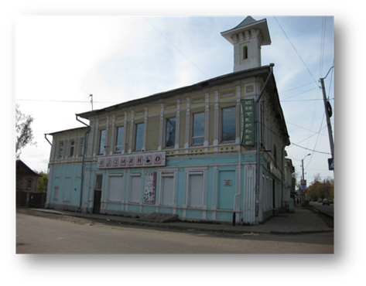

Современный вид елисовского магазина.

У И. А. Лебедева в «Прогулках по Кинешме» читаем: «… Чего только не было на прилавках этого роскошного гастронома! Бесконечные ряды разноцветных жестянок с конфетами, чаем, кофе украшали кондитерский отдел. Душистые ароматы сменялись при переходе из зала в зал: то дразнили своими запахами колбасы и рыба, то вас
окутывали запахи табака, парфюмерии… Но «коньком» хозяина все же были колбасы - его собственной, елисовской фирмы».
Елисовский Торговый Дом сохранился до наших дней и является памятником архитектуры н. XX в., «Кирпичный, оштукатуренный двухэтажный с подвалом дом покрыт вальмовой кровлей. Важность занимаемого участка несколько наивно подчеркнута небольшой прямоугольной башенкой над углом дома, обращенным к площади. Со стороны дворовых фасадов примыкают поздние пристройки складов. Это одно из наиболее крупных сооружений улицы, оба этажа которого занимали торговые залы. В эклектичной архитектуре здания прослеживаются мотивы позднего классицизма... Башенка над углом с маленькими окнами декорирована филенками и городками карниза. Основное членение интерьера составляют две капитальные стены, одна из которых выделяет небольшой зал с отдельным входом в центре уличного фасада и широкой лестницей внутри, ведущей на второй этаж. Широкий зал верхнего этажа разделен пятью колоннами, поддерживающими несущую балку кессонированного потолка».
В н. 20 в. торговля в магазине велась только на первом этаже, второй этаж сдавался в аренду. В 1910 г. в доме было открыто семейное дело - кинематограф «Амур», владельцем которого являлся инженер Кудрявцев. Здесь устроен был «зрительный зал примерно мест на 120, порядочное фойе и отдельное помещение для буфета, откуда был ход в аппаратную. Проекционная аппаратура фирмы «Патэ».
Сам Кудрявцев работал с аппаратурой, был киномехаником, крутил фильмы, жена его продавала билеты, дочери служили контролерами. «Амур» имел свою электростанцию, помещалась она в ныне уже не существующих торговых рядах на городской площади.
А жили Кудрявцевы в собственном доме во 2й Песочной улице, оставшемся им от отца мещанина Александра Ивановича Кудрявцева. Дом был деревянный, рядом располагались флигель и двор, окруженные огородом.
Дед инженера Кудрявцева Иван имел деревянный дом, землю с двором и огородом на ул. Юрьевецкой. А по соседству с ним на ул. Нагорной в деревянном же доме с надворными постройками и огородом по склону через дорогу жила тетка Мария Григорьевна. По видимому, на капитал от проданных земель и существовал кинематограф «Амур».
Приносил ли «Амур» доход или нет, судить трудно, но в 1910-х гг. И. А. Елисов заполнил товарами уже оба этажа своего магазина, вытеснив арендаторов. Бакалейный отдел находился на 2 этаже, гастрономический и винный отделы - на 1 этаже.
На 2й этаж вела широкая мраморная лестница, где на площадке между этажами стояло чучело огромного медведя, стоявшего на задних лапах. В передних лапах медведь держал корзину с винными бутылками. Говорили, что этого медведя подстрелил местный фабрикант П. Миндовский, а потом подарил это чучело Елисову.
Иван Андреевич мог бы с успехом и сам «завалить» этого медведя, потому что был известен как отважный медвежатник. Говорят, что Елисов любил русскую баню, и горожане специально ходили на него смотреть, т.к. тело купца было испещрено рубцами и ранами – следами его неоднократных сражений с медведем.
Сей факт подтвердил и внук И. А. Елисова тоже Иван Андреевич: «Дед был заядлым охотником, ходил на медведя без ружья, с собакой-таксой. Однажды на охоте медведица сломала ему 2 ребра, содрала скальп, и лишь благодаря помощи товарища, выстрелившего в медведицу из ружья, охотник остался жив».
В делах И. А. Елисов был рачительным хозяином. С работниками строг, не терпел курения и пьянства. Был глубоко верующим человеком. В собственном доме на ул. Широкой в так называемой «общей» комнате на 1 этаже, где по всей стене стояли лавки, а посередине большой стол, Елисов каждый день принимал и кормил нищих. Поистине, поступок, вызывающий глубокое уважение.
Елисов был соборным старостой и являлся великим любителем «церковного благолепия». Он, вместе с другими «ревнителями веры», съездил в Москву и испросил разрешения у церковных властей открыть в соборе епископскую кафедру и поставить епископом отца Вениамина, будущего святителя Василия Кинешемского. Он же привез из Москвы известного старого регента Белова, собрал хор, вызвал прекрасного протодьякона. Одним словом, так организовал дело в соборе, что из Москвы приезжали слушать церковную службу заинтересованные люди.
Женат был Елисов на дочери священнослужителя одной из церквей под Вичугой Марии Николаевне Алякринской. Мария Николаевна была воспитанницей Анны Александровны Коноваловой. Получила хорошее воспитание и образование. Училась в Костромской губернской гимназии. Французские романы читала в оригинале. Но имея тяжелую болезнь (эпилепсия), была выдана за купца средней руки. Именно на деньги жены, полученные в качестве приданого, И. А. Елисов выстроил свой магазин.
В семье И. А. Елисова было 2 сына и 5 дочерей: Сергей, Андрей, Анна - врач, участница гражданской войны, Мария, Елизавета, Клавдия, Татьяна. Семья жила в собственном доме на ул. Широкой (ныне ул. Горького) рядом с мясной мастерской. Дом был двухэтажный, низ - каменный, верх – деревянный. Дом, к сожалению, не сохранился. На его месте сейчас можно видеть одноэтажный ряд мелких магазинчиков.
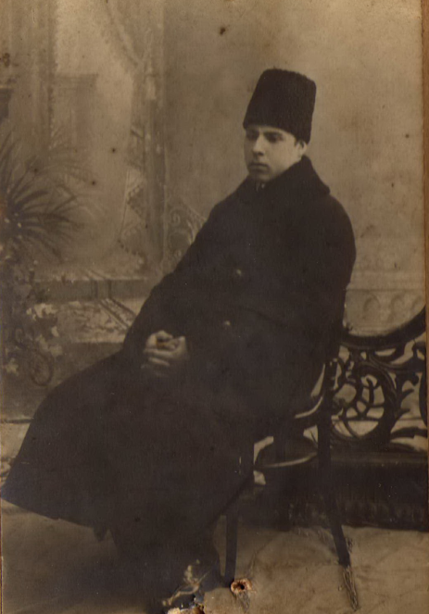

Сын кинешемского 1й гильдии купца Елисова Сергей Иванович.

В 1929 г. И. А. Елисова арестовали, и приговор был заранее ясен – 10лет исправтрудлагерей. Другие члены семьи, жившие в Кинешме, в страхе ждали дальнейших арестов. Именно поэтому семья спешно уехала в Московскую область. Они обосновались на ст. Правда, в Пушкинском районе. Свой срок Иван Андреевич, которому было в момент ареста 64 года, провел на строительстве Беломорканала, смог выжить и в 1939г. вернулся в Кинешму. В 1944г. И. А. Елисов умер. Через год умерла его жена. Похоронены оба на Межаковском кладбище. Могилы не сохранились.
После революционных событий 1917 г. и последующей национализации именно «елисовское» дело послужило основой для организации в Кинешме мясокомбината, который долгие годы существовал в городе. А в здании елисовского магазина разместился сначала универмаг №4, затем Детский мир, сегодня мы знаем это торговое заведение как магазин Интерьер.
Давайте оставим верхнюю торговую площадь и обозрим нижнюю ее часть. На месте известного нам "офицерского" дома в начале прошлого века стоял небольшой одноэтажный павильон торгового дома "Гастроном". Магазин пестрел вывесками с именами владельцев и изображением продаваемых товаров.
Одну из секций "Гастронома" занимала овощная лавка огородника Мальцева, который снабжал кинешемцев свежими овощами в течение всего года. При входе в магазин можно было уловить запах соленых Муромских огурцов, квашеной и салатной капусты.
Мальцевские огороды располагались по обе стороны Черной речки, ближе к ее истоку. Там были грядки, парники, теплицы и сарайчик. Все это обслуживала одна семья. В 1920-30гг. магазин национализировали, а на земле мальцевского огорода расположился колхоз «Пионер», который стал опытническим хозяйством для школьников города. Школьники вместе с учителями должны были работать в колхозе, получая «трудодни». «Пионер» просуществовал года два.
Затем на месте мальцевского огорода на берегу Черной речки был сооружен стадион «Динамо», более известный сегодня как «Водник». Стадион строили силами заключенных. Речка была запружена и превращена в базу для спортивных прыжков с вышки.
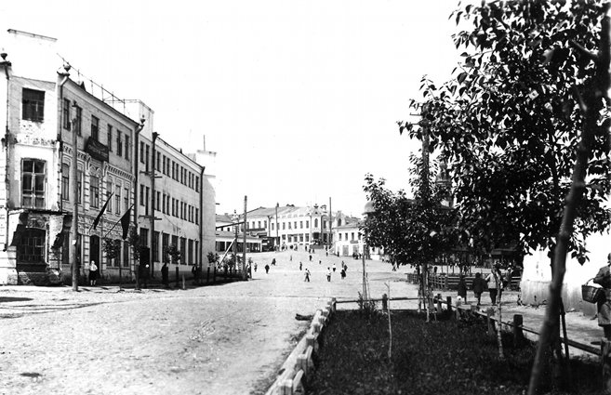
На фотографии слева знаменитый «офицерский дом» или ДОФ.
ДОФ появился на площади после 1928 года или, около того. Дело в том, что местные легенды говорят, что в основание этого дома были частично положены камни и щебень, образовавшийся после разбора Воскресенской или Никольской церкви. Ее и разбирали как раз в 1928г.
А построена Воскресенская церковь была в 1720 году. Церковь эта знаменита не архитектурой или памятными событиями, а чудотворной иконой Николая Чудотворца. Именно под этой иконой совершались многие крупные купеческие сделки. Считалось, что если под Николой произнесешь слова договора и ударишь по рукам, то сделка принесет огромные барыши и пройдет удачно и без проволочек.
Икона была порукой честности и справедливости. Из истории церкви интересен и тот факт, что при ней в конце XIX века было учреждено общество трезвости.
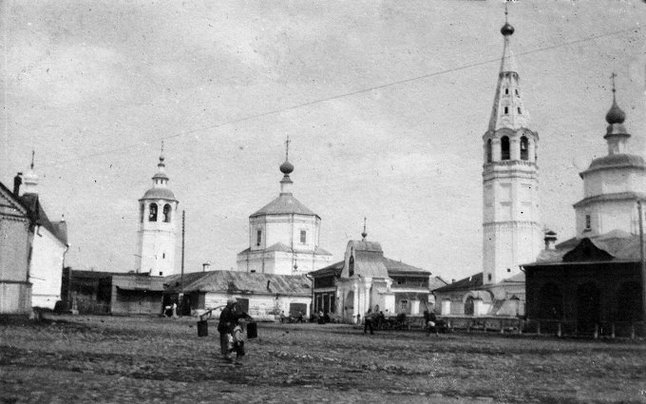
Стояла церковь на месте старой деревянной постройки. Когда-то земля вокруг относилась к древнейшему в городе погосту. Так что, когда гуляем по скверу, то попираем ногами кости наших далеких предков.
Нижняя базарная площадь с ансамблем церквей. Начало 20 века.

Около ограды Воскресенской церкви была устроена коновязь для крестьянских лошадей. Недалеко от нее, тоже на площади, сооружена "бассейка"- так называли деревянный павильон, где брали питьевую воду. Внутри "бассейки" был бак, в который самотеком поступала вода из ключей с другого берега Кинешемки. По дну реки проложены трубы, и по ним самотеком поступала вода. Пользование "бассейкой" было платным - копейка за ведро - цена более чем символическая, но этих сборов вполне хватало на техническое обслуживание этого водопровода.
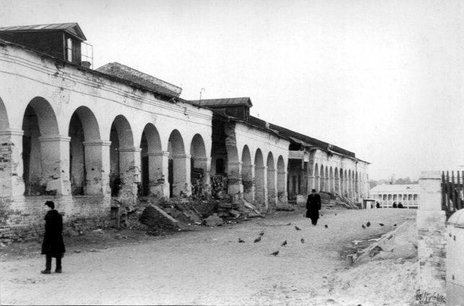
Далее за церковью по периметру площади шли купеческие и доходные дома, лавочки и трактиры.
Торговые ряды на нижней базарной площади.

На плане Тарбеева от 1852 года на площади в палисаде просматривается трактир и гостиница с входом со стороны часовни. Между питейными заведениями по задней линии домов сарай. У гостиницы в сторону Волги то же сарай, а позади обоих 2 погреба. Напротив входа в гостиницу посреди проулка помечен маленький квадратик, неизвестно что обозначающий. Напротив гостиницы в линию к Волге каменная часовня, к которой со стороны Волги пристроена нежилая пристройка, вероятно, какая-то лавочка по продаже свеч. Правда, и напротив, у каменного (впоследствии фуражного) корпуса три таких же лавочки, а напротив у церковного магазина прилепилась к углу еще одна.
За питейными домами в сторону Волги тянутся три каменных корпуса: одноэтажный мануфактурный, большой гостиный ряд с выходом на все четыре стороны и 3й фуражный. Это торговая часть.
А духовным центром площади является Крестовоздвиженская часовня, возведенная в 1744году над местом упокоения кинешемцев, погибших 26 мая (8 июня по н. ст.) 1609 года при защите Кинешмы от отряда польских завоевателей.
Чуть ранее на месте современного универмага «Юбилейный» на средства князя Дмитрия Пожарского была построена деревянная церковь. Одним из приделов
ее был придел в честь Дмитрия Солунского, покровителя князя-освободителя. Кстати, у Пожарского в наших краях было небольшое, но земельное владение. Принадлежало оно сыну князя, женатого на местной дворянке. В 1744 году на месте деревянной появилась новая каменная Крестовоздвиженская церковь, в которой расположились пределы в честь Казанской Божьей Матери и великомученика Дмитрия Солунского.
Это было святое для кинешемцев место. Здесь наши далекие предки зажгли негасимую лампаду – прообраз вечного огня.

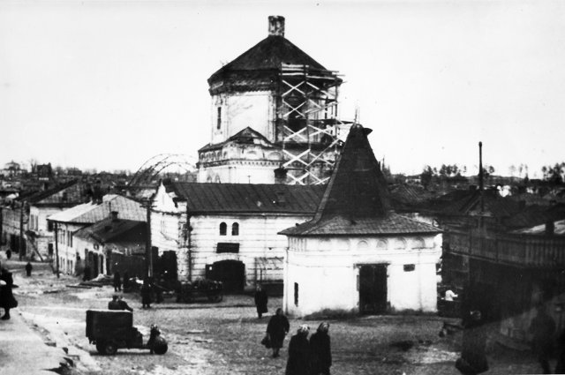
Более трехсот лет в годину битвы проходила здесь панихида по убиенным кинешемцам. Здесь принимали присягу солдаты. Отсюда уходили на войну кинешемские ополченцы. «Крестовоздвиженская церковь долгое время считалась бесприходной, у нее не было причта, не было даже голоса - то есть колоколов, .она стояла безмолвным скорбным памятником защитникам Кинешмы и всей Русской земли. И не случайно эта церковь посвящена Животворящему Кресту, который издавна почитался на Руси символом победы над иноверными».
Так выглядела Казанская или Крестовоздвиженская церковь в начале 70х годов 20 века

Сохранилось крайне мало упоминаний о священниках, служивших здесь. Известно, что в 90-х годах 19 века в этом храме служил священник Павел Никитич Альбов. Вместе с ним более сорока лет трудился дьякон Николай Иванович Веселовский.
В начале 20 века лет двадцать отдал беззаветному служению Богу в этом же храме псаломщик Алексей Аристов, пришедший на смену своему отцу Леониду Михайловичу Аристову.
Как много мы оставили за спиной поколений, о которых знаем только, что они были… Кто? Когда? Зачем? Об одних вспоминают родственники, сохраняя память и передавая из поколения в поколение. Другие напоминают сами страницами документов, поступками, строительством зданий, неожиданными откровениями. О третьих мы, увы, не узнаем уже никогда. Но они были. И вот однажды мелькнет кто-нибудь на пути познания и захочется узнать о нем как можно больше.
Совсем недавно открылось еще одно имя – Аркадий Лаговский. О нем известно очень немного. Мы знаем только, что в 1887году отец Аркадий окончил КДС, что жену его звали Варвара Михайловна, что в 1892г. он священник церкви Преображения г. Нерехты. А вот период с 1898г. по 1902г. связан с нашим городом, т.к. Аркадий Лаговский являлся священником Крестовоздвиженской церкви г. Кинешмы.
Фамилия Лаговских для города редкая, происходит от имени собственного и обозначает принадлежность к какому-то человеку с именем Лаг, а так же, возможно, строительную профессию. Самым известным человеком с такой фамилией был церковный деятель, сверстник и друг святого Тихона Задонского Симеон Лаговский, принявший в 1758 году монашество, и получивший сан архимандрита. Симеон Лаговский являлся членом Синода, а в 1769 году был посвящен в епископа Костромского. Возможно, что в честь этого известного и почитаемого в Костроме церковного деятеля один из выпускников Костромской духовной семинарии и получил фамилию Лаговский, история об этом пока молчит.
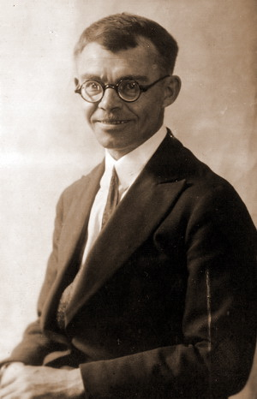
Отец и дед Аркадия Ивановича Лаговского были священниками в селах Вичуга, Хреново, дяди и братья служили в храмах Плеса и Нерехты. Многие из них прославились в ранге новомучеников. К разряду новомучеников относится и сын Аркадия Лаговского Иван Аркадьевич.
Вся его жизнь была связана со служением Церкви. Иван Аркадьевич Лаговский несет в себе пасторское служение и мученическую кончину во имя светлой веры в справедливость. На небосводе кинешемской истории появилась еще одна звезда, которой город может гордиться наряду с другими земляками.
Иван Аркадьевич Лаговский родился 8 сентября 1889 в г. Кинешме. Семья проживала в доме церковного причта на углу Плесских дворов и ул. Широкой. Дом был двухэтажный с массивной дубовой лестницей и высокими узкими окнами, на которых красовались кусты герани. Какую часть дома занимала семья сказать сегодня трудно, т.к. никто не оставил воспоминаний об этом периоде жизни Лаговского в Кинешме. Известно только то, что учился Иван Аркадьевич в Кинешемском Духовном Училище.
В юношеские годы Иван Аркадьевич, как и большинство тогдашней учащейся молодежи, был настроен радикально и одно время даже сблизился с местными эсерами, однако от этих увлечений рано отошел, серьезно увлекшись проблемами православной теологии.
С 1903 по 1908 годы он учиться в Костромской Духовной Семинарии, по окончании которой поступает в Киевскую Духовную Академию. Закончил Лаговский ее в 1913году со званием кандидата богословия и правом преподавать русский язык в духовных училищах Екатеринослава (ныне город Днепропетровск).
После того, как в Екатеринославе был открыт университет, И.А. Лаговский стал заниматься на его филологическом факультете, не расставаясь с учительской работой.
Советскую власть Лаговский не принял, и с 1919г. находился в эмиграции. Летом 1919 г. с потоком беженцев И. Лаговский отправился на юг, дошел до Севастополя, где в начале следующего года нанялся матросом на корабль «Рион». На этом корабле, вместе с остатками армии Врангеля, он оказался сначала в Константинополе, а затем на Корсике во Франции, где зарабатывал на хлеб чернорабочим, позже — помощником каменщика.
Но стремление к знаниям не оставляли скитальца. В 1923 г. И. Лаговский стал студентом-стипендиатом русского Педагогического института в Праге и закончил его в 1926 г. В эти же годы он вступил в ряды Русского Студенческого Христианского Движения. Он читал лекции по психологии и педагогике в Парижском Богословском институте, в 1926 г. стал ассистентом кафедры этого института и был введен в состав Центрального секретариата РСХД, зиму 1925-26 года работал в педагогическом бюро в Праге, со специальной задачей изучать школьное дело в Советской России.
Иван Аркадьевич сохранил искреннюю любовь к церковным службам, умел вести хор, в чем обнаружился большой организаторский дар.
Хор… Петь Лаговский очень любил. Его мать Варвара Михайловна сама прекрасно пела и была регентом в Крестовоздвиженском храме, с детства привила детям любовь к музыке. Пение помогало пережить расставание с родиной и близкими людьми.
Волею судьбы Иван Аркадьевич оказался среди лучших представителей русского религиозно-философского возрождения, высланных из России в 1922 году на «философском пароходе» - Николай Бердяев, Георгий Федотов, протоиереи Сергий Булгаков. Они формировали его взгляды, а он в свою очередь, оставил свой след в их мировоззрении.
Однажды на съезде в Латвии И. А. Лаговский прочитал доклад на тему: «Борьба веры и неверия в советской России». Очевидцы вспоминали, что зал Народного дома в Пыталове (Яунлатгале), рассчитанный на 400 человек, был заполнен до крайности, заполнены были даже все проходы. Шелест рук, творящих крестное знамение, глубокие вздохи слушателей сопровождали доклад И. А. Лаговского, который превратился в молитву о России.
Иван Лаговский на долгие годы опередил время, указывая на то, что возникнет рано или поздно русский вопрос: русские, где бы они ни находились, должны хранить свой язык, свою культуру, сохранять свое национальное самосознание, гордиться своим статусом – русский народ.
И. Лаговский, помимо преподавания в институте, был одним из редакторов «Вестника Русского студенческого христианского движения», принимал участие в деятельности Религиозно-педагогического кабинета, в издании его «Бюллетеня».
«Несмотря на годы изгнания, он не осилил ни одного из иностранных языков. Он … жил только родиной и болел ею. Он внимательно следил за всем, что случалось на антирелигиозном фронте, и был лучшим экспертом в эмиграции по этому вопросу. Его статьи давали исчерпывающую информацию на эту тему. Он был увлекательный оратор, его доклады о России были всегда полны точных фактов и продуманных заключений».
С 1933 Иван Аркадьевич жил и работал в Тарту и Таллине. Лаговский сразу приступил к активной деятельности: организовывал молодёжные кружки и съезды Движения в Эстонии и Литве, преподавал в университете, был членом административного совета православного прихода в Тарту.

Через неделю после объявления Эстонии советской Иван Аркадьевич был арестован по «Делу деятелей РСХД в Эстонии» и этапирован в город Ленинград для допросов. Это произошло 5 августа 1940 года. Известно, что сначала допросы проходили «с пристрастием» (то есть с пытками), потом — «как философские беседы». Обвинительный акт был готов к 31 марта 1941г. В нём говорится, что Лаговский являлся одним из руководителей белогвардейской антисоветской организации РСХД в Эстонии и проводил активную антисоветскую деятельность. На основании этого Военным Трибуналом Ленинградского Военного округа 25 апреля 1941 года он был приговорен к смертной казни по ст. 58-4 и 58-11 ч. 2 УК РСФСР и 3 июля 1941 в возрасте 51 года — расстрелян. Предположительное место захоронения Ивана Аркадьевича – кладбище в Левашово под Петербургом, где погребены останки десятков тысяч жертв советских репрессий.
Судебной коллегией по уголовным делам Верховного Суда РСФСР от 6 августа 1990года И.А. Лаговский был реабилитирован. А деянием Священного Синода Константинопольской Православной Церкви от 22 февраля 2012 года был причислен к лику мучеников.
В Кинешме у Ивана Аркадьевича оставался, видимо, брат Константин. О самом Константине практически ничего неизвестно, кроме того, что спасаясь от репрессий, его семья перебралась на постоянное место жительства в Подмосковье. Но еще в Кинешме 5.6.1922г. в семье Константина родился будущий заслуженный работник культуры - советский и российский журналист, писатель, член Союза журналистов России, главный редактор журнала «Наука и жизнь» Лаговский Игорь Константинович - еще один наш великий земляк.
«Когда у праведной Иулиании Лазаревской не хватало хлеба, чтобы кормить голодный люд, она стала печь его из лебеды. Но в ее руках он был лучше пшеничного, ибо в сердце ее была любовь. Будем же и мы раздавать наши плохие, негодные хлебцы, будем стараться зажигать души других тем огнем, которым горим сами» - это завещание Ивана Лаговского нам, его землякам: «Живите по совести! С любовью!»
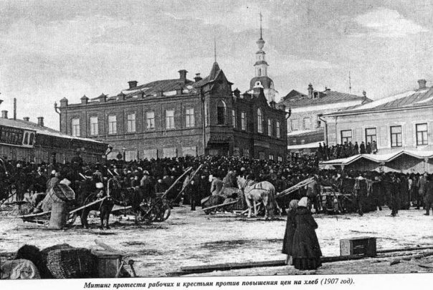

Торговая площадь во время революционных событий 1907года.
Вернемся на городскую торговую площадь. В 20 веке площадь становится местом не только торговых баталий или духовных исканий, но и местом социальных потрясений. Самое известное событие того времени - это февраль 1907 года. Проходит волна многотысячных рабоче-крестьянских митингов. Здесь, на базарной площади. Митингующие требуют рабочего контроля над ценами на хлеб. Создается так называемая "Хлебная комиссия", которая на 2 недели становится настоящей городской властью. И только прибывшим на ликвидацию мятежа из Костромы жандармам удается вернуть все на свои места.
Факт этот остался в истории Кинешмы как попытка организации народной власти – прообраза Советов, хотя ни каких политических требований в ходе «Хлебной комиссии» выдвинуто не было, только экономические.
Наступил 1917 год. Он принес сразу две революции. Митинги под красными знаменами проходили на улицах Овражной и Вознесенской, в парке на Ярилиной поляне. Затем все годовщины Октябрьской революции уже стали праздновать на площади. Вместо Торговой она получает название площадь Революции.
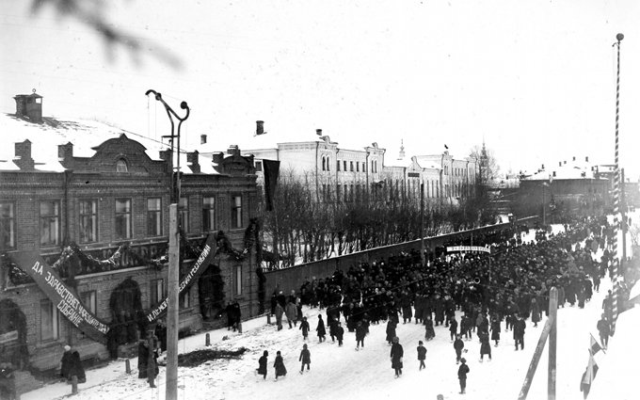

Манифестация в поддержку Учредительного собрания.

В 1935 году на площади на месте, где когда-то стояла Никольская церковь, установлен памятник вождю революции В.И. Ленину. А потом, в период перестройки, памятник и трибуна были снесены. Теперь на этом месте красуется новый житель – памятник воеводе Федору Бобарыкину. Хочется верить, что навсегда.
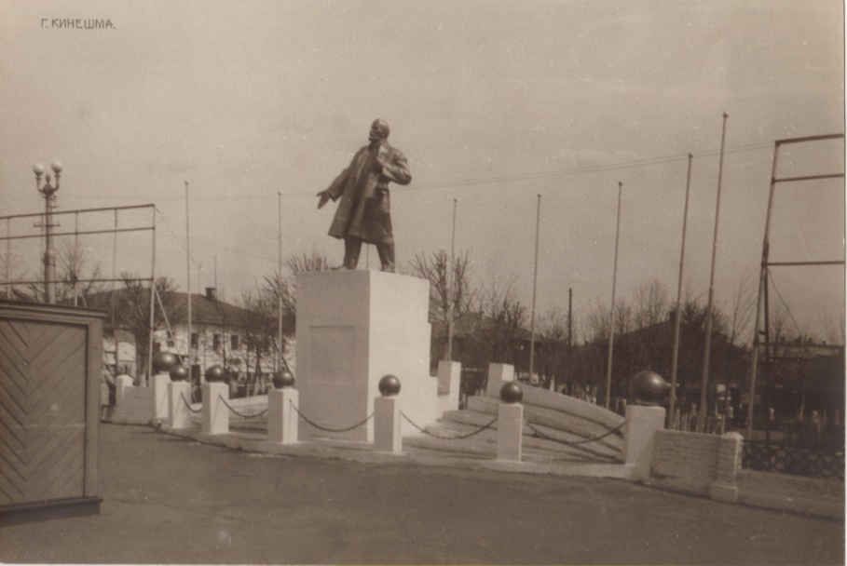

Радует то, что все эти перемещения не сильно изменили общий вид площади, хотя очень жаль исчезнувших в семидесятые годы 20-го века построек, где когда-то располагались торговые павильоны купцов Зверьковых, Барашковых, Бобыльковых, трактир и гостиница купцов Тощаковых. Несколько таких лавок располагалось на месте современного универмага Юбилейный. Этот торговый корпус представлял собой плотно примыкавшие друг к другу и идущие одни за другими постройки П-образной формы. С северной стороны, напротив часовни, стояла Крестовоздвиженская церковь, следом за ней в сторону современных автобусных остановок длинный хлебный амбар, на углу которого торговали москательными товарами. Далее шли булочные и молочные магазины. Здесь же можно было купить скобяные изделия. Следующий угол постройки занимал трактир и ресторан (по одним данным он принадлежал Тощаковым, т.к. напротив его на ул. Широкой стояла гостиница этого же хозяина). Лавки и магазины арендовали купцы Шемякины, Трекины, Маклашины, Иноземцевы и др. Завершалась постройка двухэтажным жилым домом, принадлежавшим, по всей видимости, церкви. Между этим домом и церковью располагался 2хэтажный каменный жилой дом.
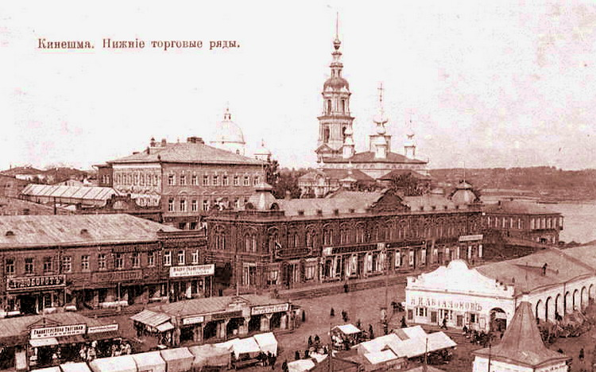
Гордостью города остается комплекс торговых зданий к. 19- нач. 20 века - так называемые "красные" и "белые" торговые ряды. Они вместе с "Пассажем", магазином в доме купца Тихомирова и бывшим «рыбным складом» образуют торговый комплекс. Белые торговые корпуса были сооружены на средства купцов-арендаторов. Здесь открывались "Галантерейный магазин В.М. Назарова", "Торговый Дом "Оборот", "Магазин готового платья". Большие рекламные щиты, которые хорошо было видно издалека, зазывали посетителей в магазины и лавки. На редких сохранившихся фотографиях можно разглядеть, кому принадлежали те или иные магазины. Белый торговый корпус еще называют мануфактурным.

Существует городская легенда, по которой известно, что в 1910 году кинешемские купцы отправились на ярмарку во вновь открытые павильоны Нижегородской ярмарки. Здание и торг купцам понравились. Но по дороге домой зашел спор, а могут ли кинешемские купцы построить нечто похожее, но только лучше?! Так появились в Кинешме красные торговые ряды.
На строительство ушел ровно год. Строили в складчину по подписному листу. Посмотрим, как об этом говорит кинешемский краевед Илья Александрович Лебедев в своем очерке «Прогулки по Кинешме»: «В "красном" корпусе обосновался ряд магазинов. Своими огромными окнами-витринами поглядывает "Торговый Дома братьев Барашковых". За стеклами - невероятное нагромождение велосипедов, ружей, музыкальных инструментов, рамы для картин, обоев - и тут же жестяные коробки с чаем, сахаром, табаком. Все это именно нагромождено, так что порой отдельные вещи даже не видны, теряясь среди такого разнообразия. В витринах соседей товаров не меньше, и опять-таки прямо навалены часы, швейные и пишущие машинки, золотые и серебряные вещи, граммофоны - это купец Мусин стремится перещеголять Барашковых... Сосед Барашковых и Мусина - "Торговый Дом Григорий Виноградов с Сыновьями". Газета "Кинешемец" писала о нем в рекламном отделе: "К предстоящему сезону заготовлены большой выбор суконных, шелковых, шерстяных и бумажных товаров, всевозможных мехов, отдельных шкурок, муфт и горжетов. Цены значительно ниже конкурентов. Продажа без запроса. Магазин готового платья тоже расширен, занимает нижний этаж. Заготовлен полный выбор мужского и дамского платьев, самые модные фасоны. Производится прием заказов, исполнение под руководством собственных мужских и дамских закройщиков".
Ближе к Волге, под "белым" и "красным" торговыми корпусами располагался балчуг. Словарь Даля объясняет его как рыбный базар. Но на кинешемском балчуге можно было купить все: продукты, ткани, разные железки...
Параллельно мануфактурным корпусам тянулись каменные торговые ряды - их было три. Внимательные кинешемцы и сегодня могут заметить кирпичный фундамент одного из них - он идет параллельно красному торговому корпусу и поверх его, радуя глаз разнообразием цветущих кустарников, расположился сквер «Молодежный». В жаркий летний день около его фонтана собирается много кинешемцев, приехавших погулять по базарной площади.
Когда-то старинные торговые ряды были поделены на отдельные лавки, сдававшиеся городом в аренду купцам. Под лавками находились подвалы, в которые с улицы вели люки для разгрузки товара. С ростом торговли в начале ХХ века рядом с ними стремительно вырастают многочисленные деревянные палатки и лотки, здесь же идет торговля "с рук" или "в разнос". Вывески и зазывалы приглашают в лавки Автономова, Буркова, Гиринского, в "Торговый дом "Красильникова и Бобылькова", в лабазы знаменитых хлеботорговцев Шемякиных и Латышевых.
Род Шемякиных ведет свое начало от Секретаревой горы г. Плеса, где в небольшом полуразвалившемся доме проживала семья Ивана Шемякина – приказчика купца Маклашина. Происходила семья из старообрядцев. Четыре сына помогали отцу.
Маклашин имел в Кинешме хлебную торговлю и доверил ее Ивану Ивановичу Шемякину, который быстро развернул свое дело, вызвал к себе братьев.
Один из братьев Василий Иванович в то время служил в армии. По возвращении из нее женился на шуйской купчихе Евдокии Турушиной, получив в приданое три тысячи рублей. Занимался закупкой хлеба по всей Волге: у Бугрова, Башкирова, Соколова, Брасина, в Спасске, Чистополе. «…рожь по 66 копеек. У нас куплено в 15 тысяч пудов, еще купим 12, а больше не буду, как бы на убыток не проработать», - писал Василий Иванович жене 5 сентября 1901 года.
В 1903 году Шемякины берут у Бубекиных в аренду мельницу на р. Кинешемке сроком на 5 лет. Но она оказалась нерентабельной. Поэтому во время частых прогулок с женой Василий Иванович приглядывался к местности.
Особенно нравилось место впадения р. Казохи в Волгу. Здесь и решено было строить свою мельницу. Строительством мельницы руководил инженер Корольков. Оборудование было закуплено в знаменитой фирме Эрлангера. Очень скоро Василий Иванович откупился от братьев. Мельница давала до 10 тысяч пудов муки. Теперь Шемякины составляли конкуренцию ивановским купцам Латышевым и Куражевым, обеспечивая хлебом Кострому, Ярославль, Шую, всю Волгу. Через Рыбинск хлеб шел за границу.
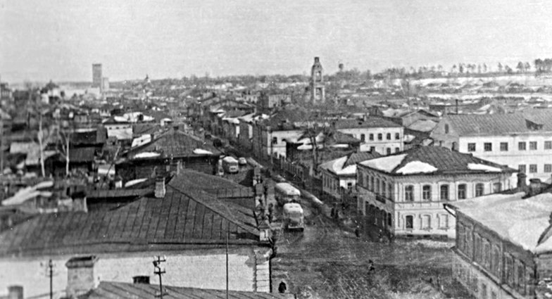
Угловой дом на ул. Песошная принадлежал Шемякиным. Внизу на первом этаже располагался склад и магазин. Евдокия Ивановна Турушина-Шемякина частенько стояла за прилавком магазина, помогая мужу в делах. Теперь на этом месте здание Кинешемской швейной фабрики.
Василий Иванович постоянно учился. Для этого выписывал много экономических журналов. А Евдокия Ивановна совершенствовалась чтением А.Толстого, знакомствами с разного рода знаменитостями. Шемякин постоянно возил жену и старших дочерей в Москву слушать Шаляпина, Собинова, на концерты и т.п. В дневнике Шемякина пишет, что к ней в Кинешму заезжали Долина, Серебрякова, Тугарина – артисты театра Корша.
В 1905 году Шемякины купили у помещика Хомутова за 19 тысяч рублей дом на набережной Волги. После капитального ремонта заселили и обжили его. Двухэтажный каменный дом с надворными постройками, складом, каретником, двумя дровяниками, баней. С этим домом будут связаны самые счастливые мгновения жизни семьи Шемякиных.
На возрастающий капитал были построены склады при мельнице. Хотели даже выпустить акции для выдачи их работникам, создать акционерное общество, но планы расширения производства зачеркнула первая мировая война. Василий Иванович был призван в армию. Вот его открытка из Карачева: «Нагляделся в пути на многое. Сколько идет беженцев! И все какая беднота, посмотреть страшно. Сегодня был большой мороз, а большинство беженцев, в том числе и ребятишки,- босоногие…» (26.09. 1915 г.) Сколько в этих строках сочувствия, сердца! Здесь не бездушный рвач, купчище, а тонкий, ранимый человек, желающий помочь, но бессильный перед стихией.
Октябрьскую революцию Шемякины встретили тревожно, так как не понимали, что творится. Это состояние многих в то время. Частые обыски, нервозность, страх. Цены выросли до 90 рублей за пуд хлеба, которого не хватало. Шемякины смирились с происходящим: «Жить – будем жить, а умереть – так умрем», - говорила Евдокия Ивановна детям. Люди становились фаталистами.
В феврале 1918 года дом на набережной и все имущество были конфискованы. Спасаясь от властей, семья переезжает в Плес. Здесь от чахотки умирают оба сына Шемякиных.
В период НЭПа потребовался талант Василия Ивановича, его зовут в Кинешму, на частное предприятие Кузнецова и Тихонова. Очень скоро работу пришлось бросить: задушили налоги. Существовала семья за счет коровы и на пайки за принудительные работы. В это время Шемякины тесно общаются с видным церковным деятелем епископом Василием. Когда Василия Кинешемского арестовали, то Шемякин ареста избежал. Тогда, в 28-м, его не тронули. А вот в 30-м, 11 октября, Кинешемским окружным отделом ОГПУ по обвинению в соучастии деятельности контрреволюционной церковно-кулацкой группы В. И. Шемякин был арестован и постановлением «тройки» от 4.11.30г. осужден по статье 58-10 УК РСФСР к пяти годам ссылки в Северный край. Так значится в справке о реабилитации от 28 ноября 1997 года. Решение «тройки» было отменено, Шемякин был реабилитирован.
Но через какие круги ада пришлось пойти ему и его семье! Об этом письма Василия Ивановича и 27 страниц дневника Евдокии Ивановны: ужасы допросов, пытки, применяемые к ней и ее дочерям. Одно остается бесспорным, они остались Людьми.
По семье гусеницами прошлись репрессии, сломали жизнь не только родителям, но и трем дочерям. Две так и не создали семьи, их здоровье было подорвано тюрьмой. Они всю жизнь жили в страхе, тихо, незаметно. Они, знавшие три иностранных языка, игравшие на музыкальных инструментах, писавшие стихи, не сумевшие реализоваться для Бога, для общества. Василий Иванович умер в 1949 году. Евдокия Ивановна пережила мужа на 20 лет. Наследников по мужской линии у Шемякиных не осталось. Судьба разбросала по миру других представителей рода промышленников Шемякиных, перепутала их жизни, но пока жива память, остается надежда на воссоединение рода.
В доме Шемякиных на бульваре во время съемки фильма «Бесприданница» в 30е годы 20 века проживали на втором этаже в съемных комнатах исполнительница главной роли артистка Алисова и режиссер Яков Протазанов. Сегодня здесь ЗАГС – место, как будто специально созданное для любви, ведь чета Шемякиных – это истинный пример семейного служения.
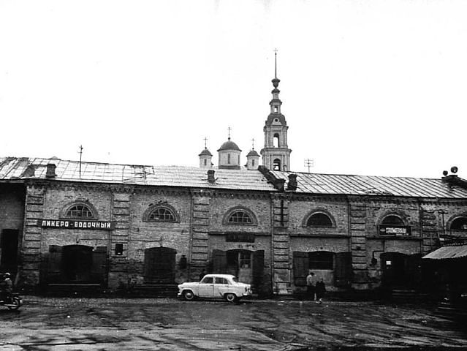
На месте современного вещевого и крытого рынка, ближе к Кинешемке находились Плесские дворы и так называемая Конная площадь. Здесь была Плесская улица, одна из самых старых и самых загадочных улиц город. О появлении ее можно сказать следующее: версия первая и самая распространенная - в 70-е годы 19 века наш город был соединен железной дорогой с Иваново-Вознесенском, а через него и с другими городами страны. Железнодорожные перевозки обходились на много дешевле, чем гужевые, и тогда купцы из близлежащих мест потянулись в Кинешму. В частности, на Плесских дворах разместились склады купцов из древнего города Плеса. Но на самом деле все обстоит значительно проще – в документах 1626 года уже встречается улица с таким названием. Возможно, это связано с местом, где строилась улица – на просторе, на плесе, на намытом двумя реками песке, рядом с большим островом, который до поднятия большой Волги украшал наш город.

Плесские дворы – это не только дома с их жителями, это еще двухэтажные каменные корпуса с лавками, трактирами, гостиницей. Эта гостиница называлась "Дом крестьянина", затем "Дом колхозника" и существовала до 80-х годов 20 века. Служила она приезжавшим на базар. Здесь могли останавливаться и купцы, и крестьяне, и гости.
Яркое описание гостиницы дает А.А. Потехин в своем очерке о Кинешме: «Милости просим. Здесь есть гостиница с вывеской, на которой написано: вновь открытая гостиница, хотя открыта она без малого пятнадцать лет назад.
Эта гостиница похожа на все прочие, существующие в уездных городах. Деревянная, выкрашенная дикою краской, с балконом, на котором красуется помянутая вывеска, с неизбежным мезонином, она в архитектуре своей имеет, впрочем, некоторые особенности. Взгляните на неё роскошный, хотя несколько грязный вход прямо с улицы.
Широкая, почти в длину всего наружного фасада, лестница в шесть или семь приступков, с верхней площадки которой поднимаются четыре деревянные, не существующего ещё ордена, колонны, поддерживающие балкон, эта лестница представляет что-то такое… не знаю, что именно, но что-то такое… не принадлежащее к обыкновенному типу гостиниц уездных городов. Войдите. Прямо перед вашими глазами буфет, довольно грязный, налево - комната с обыкновенными некрашеными столами, покрытыми, впрочем, салфетками, которые, напротив, чересчур разукрашены,
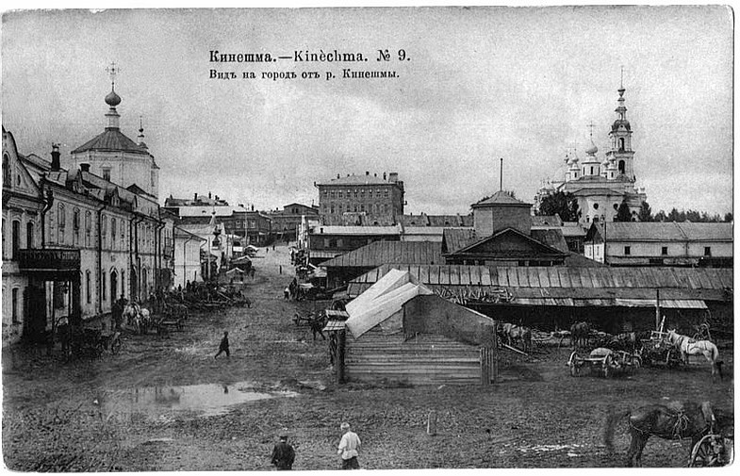
пятнами - следами трактирного гостеприимства; направо - то же самое».
На Плесских дворах в высоком и холодном каменном лабазе хранились запасы зерна богатейшего кинешемского купца Федора Гиринского. Он оставил по себе выдающуюся память – городские весы и кинешемскую гавань.
Родился Федор Иванович в 1838 году и был приписан к посаду Баран около Судиславля как крестьянин Костромского уезда Казенного ведомства Барановской слободы. Село Никольское-Баран считалось административно-религиозным центром, и получило свое название по церкви Николая Чудотворца на возвышенной местности, похожей на бараний лоб.
Большинство жителей слободы занималось мелкой торговлей, конкурируя с судиславскими купцами. На речке Козихе стояла мельница, называвшаяся Шемякинской, известная тем, что в конце 19века она была одним из подпольных центров раскольничества, которое под Судиславлем возглавлял купец Папулин. В деревне Старое Дворище, относящейся к селу Никольское-Баран, был организован староверческий монастырь.
Естественно, что все в семье Федора Гиринского были староверами. Воспитаны были в строгости, умели читать и писать. В 1847 году после ареста Папулина (Федору было тогда 10 лет) спасаясь от репрессий, Гиринские переехали в село Семеновское к родственникам, а оттуда в 14 лет Федора Ивановича устроили в городе Кинешме к купцу зернопромышленнику. Он дослужился до приказчика.
Женился Федор первый раз на дочери, скорее всего, старовера – кинешемца купца, у которого служил, но возможно привез ее и из своего села. Ему было 19 лет, а ей 18 лет. Первую свою дочь Анну они крестили в Успенской церкви, что в Заречье.
В 1860 году Гиринский уже был купцом 3-ей гильдии. Купил дом каменный на Набережной 9. Первая жена прожила с ним всего 6 лет и умерла при родах. От первого брака у него в живых осталось двое детей Анна и Иван.
Федор Иванович занимался перепродажей зерна, имел элеватор, свои баржи и пароходы. В 1862-1863 году он стал купцом 2-ой гильдии, а это означает, что начал заниматься оптовой торговлей.
В 1864 году Гиринский женился второй раз на Марии Васильевне Шаваевой - мещанке, уроженке Вознесенской слободы Владимирской губернии. Вместе прожили восемь лет. Таков уж был удел женщин – они, в основном, рожали каждый год, и много умирало при родах.
В 1870 году старшего сына Ивана отправили учиться в училище, возлагая на него большие надежды, которые мальчик не оправдал. Да еще и пошел против воли отца, женившись на безденежной крестьянке из деревни Богданиха. Отец лишает его наследства.
В 1872 году при родах умирает вторая жена Гиринского, оставив мужу уже двоих детей Ларису и новорожденного Анатолия. И хотя дела идет в гору, и в семье царит патриархат, личного счастья и покоя у Федора Гиринского нет.
В это время Федор Иванович активно занимается общественной деятельностью: он входит в списки уездных гласных и ведомств от купечества, а в дальнейшем, в течение трех лет избирается гласным от города. Он один из инициаторов образования Добровольного Пожарного Общества в Кинешме. С 1894 по 1899 год Гиринский председатель этого общества, Почетный его член.
В 1873 году он женится в третий раз на дочери читинского купца из Заречья восемнадцатилетней девице Екатерине Николаевне Замошниковой, которая еще девчонкой бегала смотреть на его вторую свадьбу в усадьбу. Отец Екатерины поставил перед свадьбой условие ее замужества, Гиринский сначала должен был выдать замуж свою старшую дочь. Именно поэтому шестнадцатилетнюю Анну выдают за костромского мещанина Макарова. Третья жена воспитывает его второго сына Анатолия с рождения. Она рожает ему также своих детей, но в живых остаются только две дочери.
В это же время в 1877 году младший сын был отправлен учиться в училище. Анатолий с детства был болезненным мальчиком, предрасположенным к туберкулезу.
В 1885 году Федор Гиринский выдает свою восемнадцатилетнюю дочь от второго брака Ларису за сына мещанина Ивана Ивановича Шипова. В приданое дает им деревянный дом на Успенской (Волжской или Волженской) улице под №6. Это был удачный брак. Отец жениха - давний партнер и товарищ по всем купеческим начинаниям, тем более, что и капитал у Шиповых был не малый. Прижимистому и оборотистому Гиринскому такой союз был только на пользу.
Вскоре сын Анатолий оканчивает училище, и помогает отцу вести дела. В отличие от старшего брата Ивана
Анатолий был послушным сыном, и в 1894 году по настоянию отца он женится на богатой дочери промышленника Марии Ивановне Автономовой. Отец поселил молодых на Волжской улице в своем доме на каменном фундаменте.
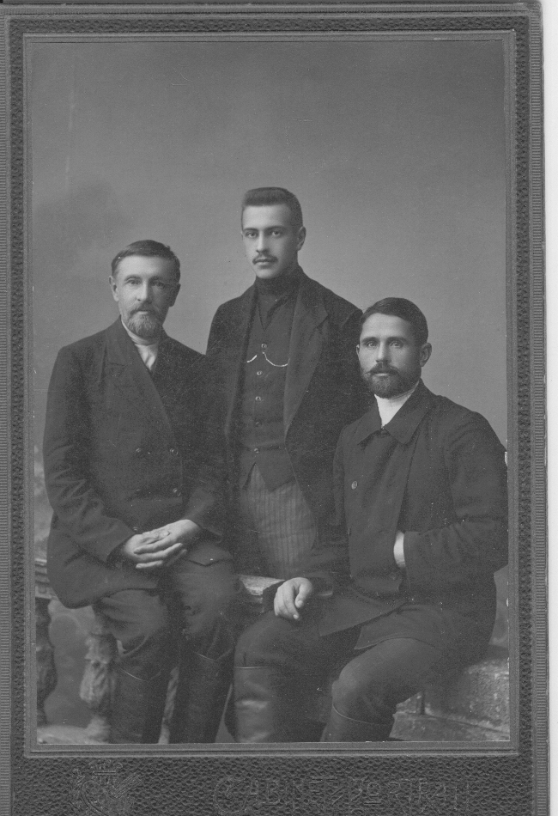
Слева на право: Иван Иванович Шипов, Федор Анатольевич Гиринский и Александр Григорьевич Чекмарев.
Фото 17.10.1914

В 1894 году у Анатолия рождается сын Федор. И поскольку Анатолий первый помощник у отца, то в 1899 году отец переводит все дела на него. Но Анатолий Федорович очень болезненный человек - у него туберкулез. Несколько раз он выезжает на море в Крым.
В 1905 году от туберкулеза умирает родная сестра Анатолия Лариса Шипова. Ей уже выправили паспорт для поездки в Крым на лечение, но не успели.
Федор Иванович убит горем, в это время уже не занимается общественной деятельностью. Он старается вести торговые дела по налаженным связям. Федору Ивановичу уже около 70лет, силы оставляют его. И в 1908 году он умирает от инсульта. Гиринского хоронят у Успенской церкви, где Федор Иванович был бессменным старостой более 20 лет. В 1911 году умирает третья жена Федора Гиринского, и ее хоронят рядом с мужем около Успенской церкви.
Анатолий остается полноправным владельцем отцовских капиталов и славы. Занимается Анатолий Федорович и общественной деятельностью. С 1909-1911 года он председатель родительского комитета Кинешемского Реального Училища имени И. А. Коновалова. В это время с 1905 по 1911 год в реальном училище учился его сын Федор. В 1914году Анатолий Федорович Гиринский гласный Городской Думы, почетный попечитель Первого начального мужского училища, почетный попечитель Добровольного пожарного Общества.
В 1914 году как староста Успенской церкви города Кинешмы от Кинешемской Епархии Анатолий Гиринский был удостоен серебряной медали с надписью "За усердие" для ношения ее на шее на Владимирской ленте.
В 1914 году началась Первая Мировая Война. Сын Анатолия Гиринского Федор поступает на военную службу и в 1916 году женится на дочери промышленника Лидии Арсеньевне Разореновой. В 1917 году у Федора и Лидии рождается сын, которого в честь деда назовут Анатолий. А через полгода в город пришла Советская власть.
В 1918 году стало ясно, что это надолго. На семейном совете решили, что Федору Анатольевичу, как офицеру, надо бежать за границу. Бежать он должен один - жена остается с маленьким сыном дома под присмотром свекрови. В этом году у семьи провели национализацию: были отобраны пароходы, баржи, склад-элеватор. После описанных событий прошел уже год, а от Федора Анатольевича все еще не было вестей. Тогда опять собрались все вместе и решили, что жена Федора Лидия поедет за границу искать мужа, оставив маленького Анатолия на дедушку и бабушку.
В 1920 году началась новая волна репрессий. Гиринских выгнали из усадьбы, вынесли Анатолия Федоровича вместе с кроватью, на которой он умирал, поставили на снег. Рядом стояли жена Мария Ивановна и внук Анатолий. Их к себе приняли жить Шиповы. Анатолий Федорович вскоре скончался.
Сноха Лидия перебралась в Польшу, где работала гувернанткой и искала через газету своего мужа. Случайно Федор Гиринский прочитал ее объявление, и через три года они встретились во Франции. Но из России уже никого не выпускали и они не могли забрать сына и бабушку к себе.
А в России начался НЭП. Сын Ивана Ивановича Шипова – Алексей жил с отцом, был женат на Марии Петровне Наумовой и имел двоих детей. Алексей на паях приобрел мельницу, это была давняя мечта семьи. Два года семья жила хорошо в своем доме вместе с Марией Ивановной Гиринской и ее внуком Анатолием. Но НЭП заканчивался, вновь пошли репрессии и угрозы, владение собственностью становилось опасным, а Алексей Шипов все никак не мог расстаться с мельницей. В 1924году мельницу отобрали, а его семья лишилась права голосовать - их, как и многих в те трагические времена, стали называть «лишенцами». Это означало, что они не имели права и на карточки (в стране еще существовала карточная система). Работать «лишенцы» должны были только на рабочих должностях, дети не имели права учиться выше школы-семилетки. Когда старшая дочь Алексея Ивановича Шипова закончила семилетку, ей пришлось писать письмо самой Н.К. Крупской для того, чтобы поступить на курсы бухгалтеров.
В 1928году начались новые репрессии против Шиповых – их выселили из дома. Поселили вместе с Гиринскими на второй этаж небольшого домика по Коммунальному переулку дом №3. В одной комнате пять человек Шиповых, в другой очень небольшой Гиринские. Мария Ивановна Гиринская состояла в церковных собраниях, а церковь уже была отделена от государства. В 1932году за религиозную деятельность ее арестовали и посадили в тюрьму. Анатолию Федоровичу (младшему) в это время исполнилось только 15 лет. Юноша остался один без средств существования, правда, к нему иногда доходили посылки с продуктами от родителей из Франции.
Спустя год через Красный Крест удалось вызвать мальчика по месту проживания родителей. Им пришлось заплатить большую сумму денег, но семья воссоединилась. Теперь род Гиринских живет во Франции: у Анатолия Федоровича двое детей - Федор и Людмила.
Горько сознавать, что наши недавние предки гнали и клеймили тех земляков-горожан, кто своими знаниями, умениями, талантом организаторов и своим капиталом создавал в городе рабочие места, строил жизненно-важные для Кинешмы объекты общего пользования, такие как городские храмы, железная дорога, речная гавань, мост через реку Кинешемка, здания банков. Время рассудило, но осталась большая несправедливость – по прошествии десятилетий имена многих радетелей за город забыты и восстановить их становится все труднее. Тем более, что многие потомки известных когда-то кинешемских купеческих родов о прошлом предков ничего не знают или предпочитают молчать.
Сегодня от Плесских дворов ничего не осталось, кроме здания знаменитой "Резанки". Это двухэтажный каменный дом нынешнего магазина "Ряба", что рядом с торговым центром "Кооператор". А еще лет десять-пятнадцать тому назад здесь была столовая. Иначе как "Резанка" ее и не называли. И, хотя события, позволившие так называть заведение братьев Голубевых, происходили за долго до нашего времени, многие поколения кинешемцев, живущих сейчас в городе, или приезжающих домой в гости, знают это заведение именно под таким названием. Громкая когда-то была история: еще до революции на этом месте работал трактир, назывался он "Россия". "Россия" была очень популярна у всех слоев населения, особенно у тех, кто любил игру в карты. Играли по-крупному и подчас не один день. Половые только успевали наливать пиво из огромных деревянных бочек, да следить за теми, кто проигрался в пух и прах. Таких бедолаг выводили во двор освежиться. Если игрок еще был в сознании, то уносил ноги, а если слишком пьян, то в темных лабиринтах Плесских дворов мог лишиться не только платья, но и жизни – поди ищи его на берегу Кинешемки, или того хуже на дне реки.
Однажды здесь собралась компания друзей. Друзья выпили и поссорились, видимо, не поделили выигрыш. Дело закончилось резней. Говорят, что до большой крови. Вот так и появилось это народное название.
Сегодня «Резанка» и не «Резанка» вовсе, а магазин, но от этого суть истории не меняется.
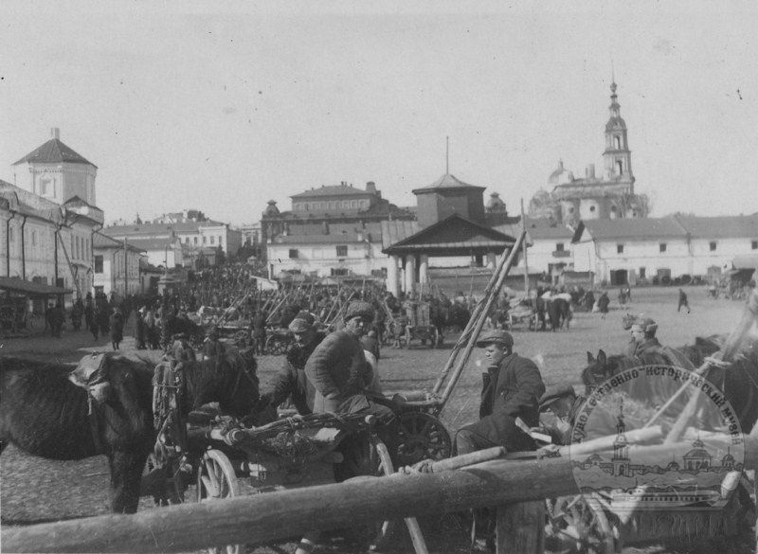

Перед постройками Плесских дворов была Конная, она же Сенная площадь. На ней велся торг лошадьми, коровами, мелким скотом. Здесь же продавали телеги, конскую сбрую, колеса. Прямо с возов и телег можно было купить оптом овощи, яблоки, соленья.
Кинешемцы любили гулять по торжищу не только в базарные или ярмарочные дни. Всегда среди лавок или розничного товара находилось место для детских поделок и забав, резиновых или тряпичных мячиков, сусальных петушков. Самым большим лакомством в летний жаркий день было мороженое. Старожилы уверяли, что жил в городе мастер-мороженщик, который умел варить самое вкусное в мире лакомство. Имени его не вспомнилось, а вот по фамилии его все помнили как Иванова.
Мороженщик Иванов держал свою лавку на пересечении ул. Московской (ныне ул. Ленина) и Овражной, у здания современного медицинского колледжа. Внук Николая Федоровича Киселева утверждал, что когда Киселев приглашал к себе гостей, то обязательно заказывал мороженое только у Иванова, т.к. такого вкуса не было больше ни у кого.
Николай Федорович Киселев происходил из семьи столяра – краснодеревщика, который сделал царские врата для Троицкого храма, и отличился тем, что женился на крепостной помещика Доброхотова Вере.
Н.Ф.Киселев учился в Костромской учительской семинарии, 2 года преподавал в церковно-приходской школе (в том самом маленьком домике около Троице-Успенского собора), затем преподавал в кинешемской гимназии арифметику, историю и словесность, некоторое время директорствовал здесь же. Примерно в это же время Киселев получает чин действительного статского советника, это давало право на звание личного дворянина. На посту директора гимназии его сменил уже после революции Владимир Павлович Изюмов.
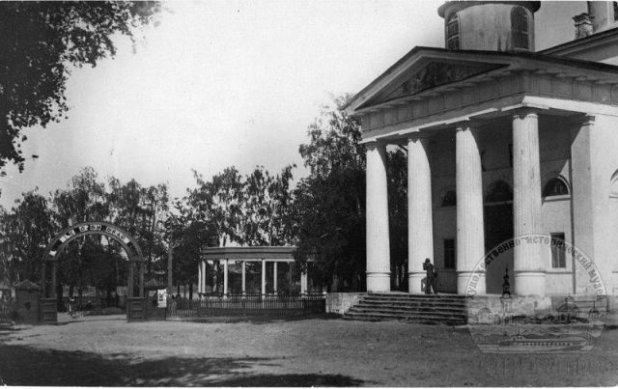
Николай Федорович Киселев считается одним из организаторов театра в Кинешме. За ним в театре в 1-м ряду было закреплено персональное кресло №12.
В годы Первой мировой войны Киселев возглавлял делегацию Кинешемцев в действующую армию. Проживал он с семьей по адресу Межаковский проезд 1 в деревянном доме с балконом и террасой. Здесь в гостях бывали актеры Малого театра Корчагина-Александровская, Пашенная, Москвин.
Н.Ф. Киселев много раз избирался депутатом горсовета. В годы войны он одним из первых записался в ополчение, но по возрасту не прошел. Умер Н.Ф. Киселев в 1943г.
Через дочь Нину в 1922г Киселевы породнились с купеческим родом Коковиных. Сергея Коковина и его невесту венчал в храме сам Иван Павлович Альтовский, известный в городе не только как священник, но и как историк, исследователь, собиратель древностей. Именно И.П. Альтовский обратил внимание кинешемцев на подвиг ополчения 1609г. в борьбе с польско-литовскими завоевателями и дал оценку событиям трехсотлетней давности.
Сын Ивана Павловича Василий Альтовский – шафер на свадьбе Коковиных, впоследствии генерал-майор авиации – всю жизнь проработал начальником главной метеостанции (ГАМС), обслуживал все полеты советского правительства, в том числе и полет Валерия Чкалова через Северный полюс в Северную Америку в 1937г. Высокое положение сына не спасло Ивана Павловича от репрессий и расстрела.
И уж если мы заговорили об улице Ленина, то давайте немного побродим по ее мостовым. В начале нашей истории мы упомянули о том, что нечетная сторона улицы располагается на месте юго-западной стены древней кинешемской крепости. В древности и на старых картах города эта улица именуется Малой Покровской, видимо от названия Покровской церкви, которая находилась на месте Троицкого собора. Малая Покровская была второй по значению после центральной Соборной или Большой Покровской улицы (ныне это ул. Советская).
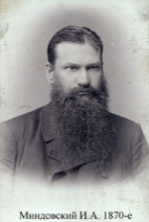
Со времени появления в городе железной дороги часть современной улицы Ленина получила название Московская. Эта улица города помимо торговых представительств имела еще репутацию улицы банковской, т.е. респектабельной, ведь именно здесь стояли красивейшие особняки и усадебные постройки выдающихся дворянских родов уезда. Костромской краевед А.А. Григоров только григоровских усадеб и особняков на этой улице насчитал три.
Постепенно дворянская чопорность уступает место деловой активности купечества. С середины 19 века купечество заполняет собой все стороны жизни города. И вот уже строятся на Малой Покровской дома с размахом. Как правило, рядом обязательно торговые заведения, склады, конторы.
Особенно преуспел в строительстве миллионщик и великий скряга Иван Александрович Миндовский. Помимо фабрик этот купец выступал еще и подрядчиком при строительстве зданий. Так во второй половине 19 века на бывшей талановской земле он строит рядом со складами, сдаваемыми в наем пивным юрьевецким компаниям, величественное здание банка, прозванного не то Верхне-Волжским, не то Волжско-Камским, не то Московским. Скорее всего, последнее, т.к. был Миндовский близким родственником всесильного костромского и московского купца Василия Кокорева, одного из основателей Московского банка.
Не смотря на то, что о жадности Миндовского ходили легенды, этот человек много доброго оставил после себя городу. Начать хотя бы с того, что он пожертвовал свой большой дом под ночлежку для бездомных. Когда в городе появилась музыкальная школа, он выделяет для ее пребывания свои владения. И таких примеров можно привести множество.
Н.А. Варенцов рассказывал анекдот о поездке кинешемских купцов на Нижегородскую ярмарку. Среди делегации был и Иван Александрович Миндовский. В то время, когда купечество обедало, Миндовский заказывал себе за столом только чай. Все остальное он приносил с собой, заранее приготовив дома узелок. И вот однажды купцы решили Ивана Александровича пристыдить. «Как тебе не стыдно»,- говорили они, - «поешь вместе с нами как все. Закажи то же, что и мы». Миндовский согласился, с удовольствием пригубил все, что ему подал официант. А когда наступила пора платить, сказался, что у него дела и вернется через несколько минут. Ждали купцы товарища больше часа. А когда поняли, что не придет, то скинулись за обед, который сами же купцу и навязали.
Если бродить по улице, то неожиданно можно встретить много интересного. Когда-то в городе жил удивительный человек. Звали его Николаем Федоровичем Крючковым. Ровесник века, он вместе с отцом приехал Кинешму в далеком 1918 году из Москвы. Отец нес партийную службу, а сын выполнял обязанности книгоноши. Крючков участвовал в ликвидации неграмотности в нашем крае. Этот человек прожил трудную, но интересную жизнь. Он стоял у истоков пионерского движения в городе, развивал туристическое движение, руководил домом пионеров.
Но больше всего Николай Федорович любил и изучал наш город. Он водил по улицам всех желающих. Останавливался около каждого дома и часами мог рассказывать о судьбах людей, некогда живших здесь, со многими из них он был знаком лично, об истории постройки зданий. К сожалению, архив этого исследователя не сохранился. Но, вспоминая его рассказы, можно восстановить историю многих мест и они откроются неожиданно и по-новому.
Например, место между современной аптекой на улице Ленина и бывшим магазином «Пчельник», кинешемцы старшего возраста помнят его как магазин «Волжанка» или социальный магазин, в начале века было занято маленьким магазином Фрезинских. В нем, до запрета на проведение елок, продавались великолепные елочные украшения. После войны здесь расположился мясной магазин. В середине 60-х он еще существовал. 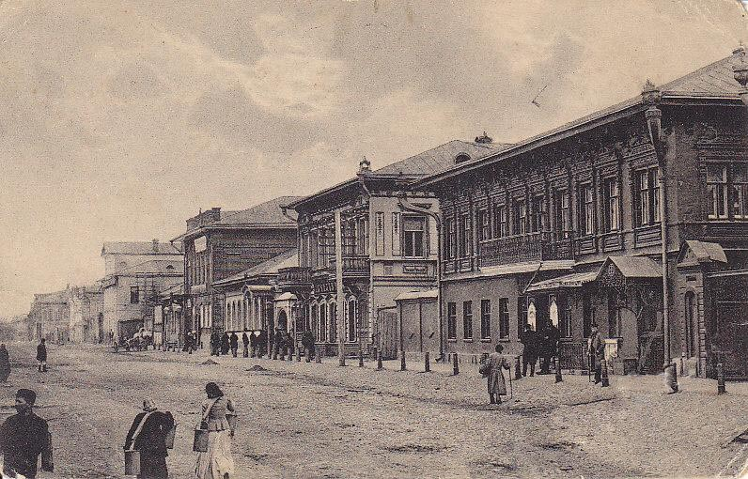
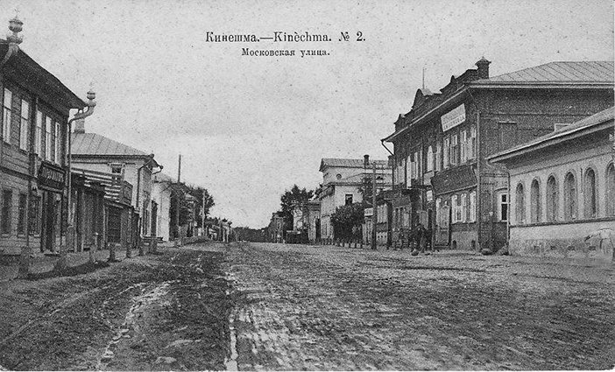
На противоположной стороне улицы в доме рядом с банком жил артист кинешемского театра Аркадьев. До 1917г. в нижнем этаже этого здания размещалась парикмахерская Солнышкова, а на втором этаже жил и работал известный в городе врач-стоматолог Бомштейн.
Центр города меняется с каждым днем. Постепенно из памяти уходят картинки недавнего прошлого. И уже мало помнишь, как выглядел та или иная постройка, вычеркнутая из городской жизни ветхостью или грандиозными планами. Вот, например, напротив медицинского училища, за зданием бывшей фотографии, стоял двухэтажный деревянный особняк с палисадником, принадлежавший известному в городе врачу Нерсесьяну, хорошо лечившему терапевтические и легочные болезни. Как вспоминали старожилы, в его кабинете, а врач принимал и дома, стоял удивительный камин и часы под стеклянным колпаком.
Не сохранился дом, никто уже не помнит и человека, который долгие годы успешно боролся со страшной болезнью, поражавшей многих, даже очень состоятельных, кинешемцев. Особенно в начале 20 века туберкулез был довольно распространенной болезнью в нашем крае.
Не помнят и еще одного замечательного медика – детского врача Николая Матвеевича Крылова, дом которого в начале 20 века выделялся большим количеством сортовых георгинов, разраставшихся летом в палисаднике. За типографией, почти напротив пожарной части, до сих пор стоит уже покосившийся одноэтажный дом, перед которым всегда цвели георгины.
У Николая Матвеевича было увлечение, которому он отдавался до самозабвения - страстная любовь к охоте с гончими собаками.
Среди кинешемцев, много потрудившихся на благо города выделяется род Поленовых. Алексей Иванович Поленов в 1833году объявил себя купцом 2-й гильдии с капиталом в 20 000 тысяч рублей. А к середине 19 века он уже купец 1-й гильдии с капиталом не менее 200 000 рублей. Основная часть его хлебной торговли, безусловно, проходила в Кинешме.
Поленов был человеком очень религиозным и щедрым, благотворитель на богоугодные дела, Потомственный Почётный гражданин, Кавалер, за что и был похоронен был в ограде Соборной церкви.
Этот человек много заботился о сохранении храмов, как в Кинешме, так и в селах уезда, много средств тратил на Кинешемский собор, старостой которого был долгие годы, заботился о церковном причте, устроил и обеспечивал богадельню для престарелых кинешемцев и детский приют. Для этих нужд в 1830-1840-е годы Поленов приспособил дом на улице 2-й Песошной (ныне это ул. Комсомольская № 30), сделав к нему слева пристройку с домовой Богородицкой церковью. Во дворе ее построил флигель (дом № 30-а), пожертвовал деньги и на кинешемское духовное училище.
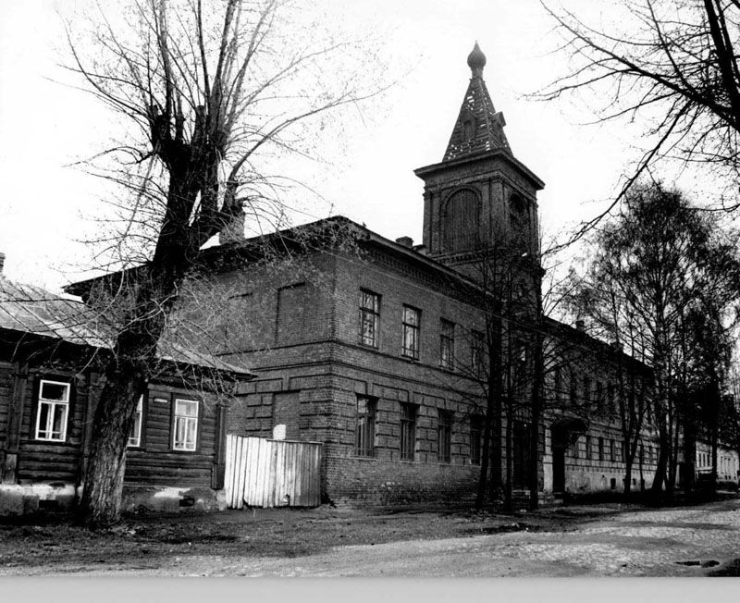
Бывший Поленовский приют и богадельня для сирот и нищих. Ныне в этом здании располагается картинная галерея. Кинешемского художественно - исторического музея.
А так же подарил большое двухэтажное здание (бывший старый горисполком) соборному причту. В доме на средства купца были сделаны удобные квартиры. В 1860 году он на свои средства основал женскую Боголюбскую обитель, позднее ставшую монастырем (ныне на территории поселка Рубцово Кадыйского района Костромской области), в том же году он построил деревянную церковь в селе Велизанце. На свои деньги возвёл церковь в селе Дебове. Но всё это не только строилось им, но и опекалось, содержалось, обеспечивалось капиталом.
В середине 19 века Поленов - городской голова, возглавлял городскую управу. Это была почётная должность, не оплачиваемая государством. Поленов занимался хозяйственной жизнью города: строительством дорог, водоснабжением, уличным освещением. На всё это у города капитала не было, и голова, опираясь на свой авторитет, будучи человеком грамотным, толковым, должен был привлечь средства. В 1850 году ему выпала честь принимать на Кинешемской земле детей царя Николая 1 Великих Князей Николая и Михаила, путешествовавших по Волге.
Иван Алексеевич Поленов продолжил дело отца. Он много жертвовал на содержание богадельни и приюта, домовой церкви и ее причта, для которого построил отдельный дом (дом этот был деревянный, позднее на его месте выстроен каменный двухэтажный - ныне под № 28). Со временем землю и здания богадельни и приюта Иван Алексеевич передал в собственность города. В 1895 году при Богородицкой церкви была открыта женская приходская школа. Поленов пожертвовал храму духовного училища напрестольное Евангелие с серебряными деками, серебряный напрестольный крест, серебряный ковчег для хранения святых даров, 2 серебряных сосуда, хоругвь, священническое облачение, колокол, свечи для освящения храма. За богопочитание Иван Алексеевич был посвящен и служил в святом алтаре приютского храма.
Семья Поленовых проживала согласно Алфавиту от 1888г. во 2-й Песочной улице, за № 387 значится: дом деревянный с надворными постройками. Земли под строением 105кв. сажен, под двором 230 кв. сажен. Всего 335кв. сажен. Судьба жестоко обошлась с Иваном Алексеевичем. Жена Поленова умерла намного раньше мужа, умирали и дети. Единственная дочь Елизавета вышла замуж за соседа по улице дворянина Михаила Яковлевича Бубекина.
Наш небольшой древний город не блистает архитектурными шедеврами, но при этом он совершенное воплощение блестящего пространственно-художественного замысла. Это извивы реки, открывающие просторы, широкие закаты с перьями облаков удивительного цвета, бульвар с крутыми террасами и многое другое. Мы это признаем. Центр города меняется каждый год, становясь чище, краше. Но есть и другие пространства, о которых мы забыли. Мы создаем долгоиграющие значимые для города проекты, но они касаются лишь центра. Окраины же остаются без внимания. Загородье, так когда-то называли часть города за современной улицей Островского, меняется благодаря каменным и панельным постройкам современных микрорайонов – они развивались как придатки к фабрикам и заводам. И неизменными оставались лишь две части города – Слобода и Поповка, исторически связанные друг с другом места (Поповка была собственностью Спасской слободы).
Рушатся исторические здания, за которые нам потом станет стыдно и горько, что не уберегли. Мы сегодня на многое пытаемся кивать головой: вот де, мол, были и имели значение, и показать бы, да не сохранились.
Город наш был в основном деревянный, со своими приемами строительства, использовавшего ландшафт не во вред, а на пользу. Например 2й Комсомольский переулок. С небольшой горкой, с сохранившейся каменной мостовой, двух и одноэтажными маленькими и большими зданиями, чередующимися друг с другом, чтобы не закрывать прозоры местности. Патриархальность, старина. Рядом строится современный дом в стиле «а-ля новые русские», но он деревянный, не нарушающий архитектуру и энергетику этого места, этакий терем в старом стиле. Так и напрашивается решение сделать эту улицу пешеходной, уголком старой, нетронутой Кинешмы.
Но современная архитектура, из разряда «кто во что горазд», уже вторглась и нарушила целостность улицы Комсомольской, бывшей Песошной, утратив ее первоначальный вид. А разрушения склона и новостройки меняют ландшафт. Теряется то, что древние называли содружество природы и человека.
Сегодня Кинешма во многом отличается от города прошлого. Но незримой нитью тянутся в будущее традиции, легенды, имена. Связь времен не разделима.

Спасская слобода
(мифы и легенды глазами современников).
Въедешь в город незаметно: все будут поля, потом пойдут избы, …потом предстанут храмы, и уже впоследствии откроется площадь. Посреди площади стоит собор, а против него двухэтажный дом. - А где же город? – спросит приезжий человек. - А вот он, город, и есть! – ответит ему возчик и укажет на тот же дом старинной стройки.
Андрей Платонов «Город Градов».
Эти замечательные слова подходят и нашему городу, состоящему из исторического центра – града, огорода, загорода, крепости - в мирное время полупустая часть сложного по своей структуре поселения. Близь града располагалось торжище и посад, а далее шли слободы – поселения, имеющие свою специфику, название, окруженные садами и огородами. Далее всегда шли живописно расположенные пригородные села и монастыри, разделенные пространством полей, лугов, рощ. Леса чередовались с лугами, деревни с погостами и пустошами, за ними начинался новый город…
Все это составляло единое пространство свободы, потому что над всем преобладала гармония природы и чувств. В русской истории такую гармонию называли системой прозоров. Были прозоры главные, второстепенные, а архитектурные сооружения ведущими и рядовыми.
У каждого города была своя Поклонная гора, организующая иерархию пространств, исключающих однообразие, обеспечивающая равновесие и единство. Таким местом в Кинешме является Спасская гора и расположенная вокруг одноименная слобода, известная как минимум с 15 века по правому берегу реки Кинешемки. Со Спасской слободой связаны многие интереснейшие эпизоды истории Кинешмы: появление Спасо-Преображенского мужского монастыря с довольно большими богатствами, судьба которого не изучена полностью (знаем о ней лишь в отрывочной форме); тайны горы с древнейших времен до сегодняшнего дня, облаченные в народные легенды и сказки о подземных ходах, тайных постройках, разбойничьих бандах, тайных склепах, зарытом во времена Грозного золоте; место главной стоянки кинешемского ополчения 1609г.; первые полотняные фабрики; судьбы владельцев усадьбы по улице Юрьевецкой (разрушена) и многое другое.
Слобода – большое село с не крепостным населением, торговый или ремесленный поселок (до 17 века поселение, освобожденное от княжеских повинностей). Так трактует понятие слободы В. Даль.
Во все времена город прирастал не только торгом или людьми, но и слободами. Конкуренцию городу всегда составляла Спасская слобода.
Слобода всегда соперничала с городом по богатству и архитектуре. Не случайно именно здесь наши предки поместили уездную Земскую Управу, что говорит о значимости места. Все в этой стороне города навевает уют и покой. Каждый дом, даже гнилой забор, на своем месте. А какие просторы открываются глазу со Спасской горы! Не случайно Кустодиев писал свои сюжеты именно с ее высоты – весь город как на ладони. Не из центра города город виден, а именно отсюда, самой высокой и духовно доминирующей точки.
Помните у Гоголя: … онемела мысль перед твоим пространством. Что пророчит сей необъятный простор? Здесь ли, в тебе ли не родиться беспредельной мысли, когда ты сама без конца? Здесь ли не быть богатырю, когда есть место, где развернуться и пройтись ему? И грозно объемлет меня могучее пространство, страшною силой отразясь в глубине моей; неестественной властью осветились мои очи: у! какая сверкающая, чудная, незнакомая земле даль! Русь!..
Таким, по выражению Д.С.Лихачева, ландшафтным зрением люди обладали уже во времена Киевской Руси – способом созерцания и чувствования в окружающий мир. На его основе возделывался национальный пейзаж, вся русская пространственная культура, в том числе и градостроительство, отличающееся продуманной системой зрительного восприятия.
О самой слободе сохранилось очень мало материалов. В архиве отдела архитектуры города более ранних планов слободы нет. В Кинешемском краеведческом музее удалось найти только Краткие статистические сведения о приходских церквах Костромской епархии, Отчет Кинешемского городского совета за 1924-25гг. да «Спутник экскурсанта», №5 за 1913г. Много материала оказалось в газетных статьях.
С древнейших времен человек осваивал пространство между Волгой и Кинешемкой, а так же по берегам многочисленных мелких речек и ручьев. Известны славянские курганы и могильники на р. Черная (в черте Спасской слободы), в районе Пушкинского поселка.
В 40-60е годы 20 века погребения средних веков раскапывали Е. Н. Ерофеева – руководитель экспедиции, и Е.Т. Сорокина – директор Кинешемского музея. В 1948 году под распаханным холмиком около речки Черная был найден человеческий череп. На этом месте неоднократно и ранее находили странные вещи – предметы древности: ножи, топоры, украшения и т.п.
В мае того же года трудами директора Кинешемского краеведческого музея Е.Т.Сорокиной были предприняты археологические раскопки. Территория на берегу Черной речки между Залесьем и Новыми Сокольниками представляла из себя ряд курганов, потревоженных распашкой земли под картофельник. Но некоторые могильники сохранились полностью.
На уровне древнего грунта на глубине 1метра над поверхностью было обнаружено погребение женщины, лежащей на спине в вытянутом положении, в направлении северо-запад. В могиле были найдены вещи. На висках по нескольку медных колец, ниже висков по одной луннице из белого металла. С левой стороны головы украшения из трех подвесок в форме креста, заключенного в окружность с орнаментом. Так же обнаружены стеклянные бусы синего цвета. На груди найден медный бубенчик с одной прорезью. На правой руке у кисти – медный пластинчатый широкий браслет с орнаментом. В левой кисти, под острым углом к руке – железный ножик длиной 10см., на среднем пальце надет медный перстень ложновитой формы. Обнаружены следы волос: под туго стянутым истлевшим кожаным шнурком – темные волосы. Под костями оказался кусочек полуистлевшей грубой шерстяной ткани.
На остальных разрушенных курганах местные жители нашли различные украшения из меди и других металлических сплавов: шумящие подвески, игольники, сложновитые перстни, пряжки, коньки, уточки, бубенчики, лунницы, хрустальные, стеклянные, пастовые бусы. Так же в захоронениях найдены орудия труда: ножи и топоры. Время погребения определили 11-12 веками.
Костер от погребальной тризны находился рядом с курганом. После совершения тризны могилу слегка засыпали землей, затем туда же посыпали золу и угли от костра (поэтому при раскопках находили обгорелые бревна и золу). Далее землю брали с места костра. Таким образом, образовались углубление и ровик. Землю так же брали и с другой стороны могилы, но меньше, поэтому ровик получился небольшой.
Во многих могилах обнаружены железные пряжки от пояса, остатки обуви, ножи, которые носили как мужчины, так и женщины. В женских захоронениях находили некоторые вещи, заимствованные у местных туземных народов – мордовских племен.
Из славянских характерных предметов выделяются височные кольца кривичей. Это средней величины проволочные кольца, с неспаянными концами, один из которых часто бывает завернут в трубку. Они располагались по нескольку штук у висков. Закреплялись при помощи кожаной ленты или тесьмы. Иногда на кольцах были напущены бусы или несколько металлических колечек. Из шейных украшений встречаются бусы и подвески. Бусинки были разных цветов: голубые, синие, желтые, белые. Перстни представлены несколькими видами: витые и сложновитые, пластинчатые с короткими усиками.
Топоры в мужских погребениях по форме проушные, с выемкой у основания. Этот инструмент при раскопках находили у левой ноги погребенного. Огнива и ножи носили за поясом. В могилах не было глиняной посуды.
Наиболее ранние находки найдены ближе к устью реки Черная, что показывает путь передвижения и освоения территорий. Реки, лес, болото давали древним кинешемцам жизненные ресурсы. Развивалось земледелие, скотоводство и рыболовство.
Как минимум с 15 века по правому берегу реки Кинешемки возникает торгово-ремесленная слобода, получившая свое название от духовного центра - Спасо-Преображенского мужского монастыря, возникшего, предположительно, в это же время. Хотя, если проследить последовательность строительства и присвоения названий церковным постройкам на Руси, то получается, что монастырь с таким названием должен был появиться еще в 14 веке. Именно во времена Дмитрия Донского, чьим знаменем был образ Спаса Нерукотворного, принято было посвящать храмы и монастыри этой святыни. В книге М. Каратеева «Русь и орда» есть упоминание о пришедших на поле Куликово вместе с Костромским князем дворян, вотчины которых находились в наших краях. Вывод, по возвращении домой эти люди вполне могли начать строительство в честь заступничества Спасителя на поле битвы.
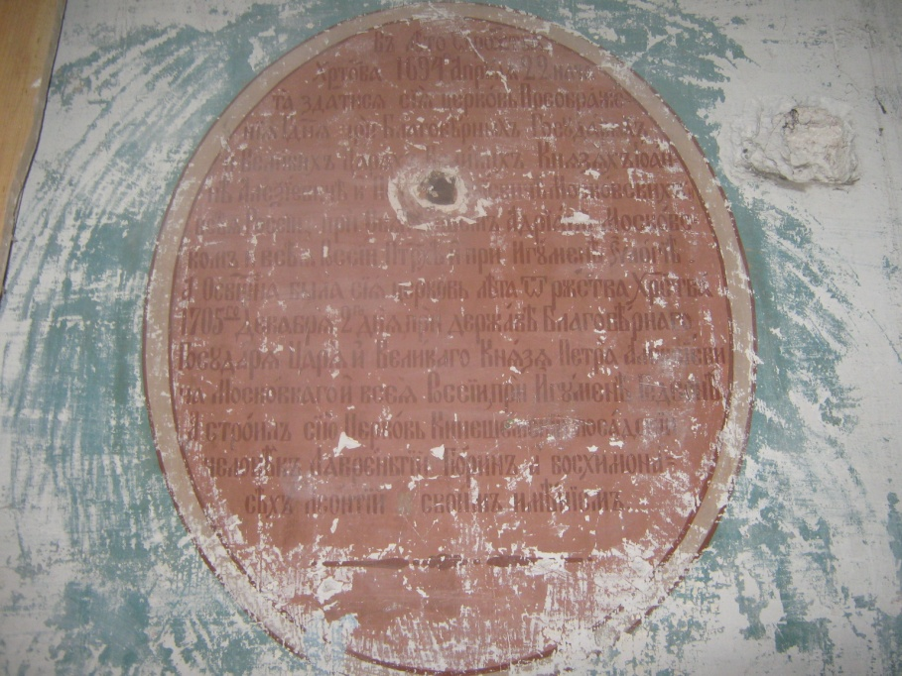
Спасо-Преображенская церковь – самое раннее сооружение из кирпича в Кинешме. На сводах ее сохранились фрески, датируемые, видимо, 1694 годом.
Сохранился картуш, который как раз и говорит о строительстве храма на месте ранее стоявшей деревянной церкви. В 1694 – 1707 гг. посадский человек Лаврентий Данилов Тюрин, в скимонахах Леонтий, строит на свои средства каменную церковь, на месте старой деревянной. (Двухэтажная, кубическая церковь – двустолпный кубический двусветный храм.) В 1790г. прихожане пристраивают боковые приделы (2 этаж) и притвор. В 1898 году пристроен еще 1 придел в честь Архистратига Михаила на средства капитан-лейтенанта Михаила Павловича Купреянова.
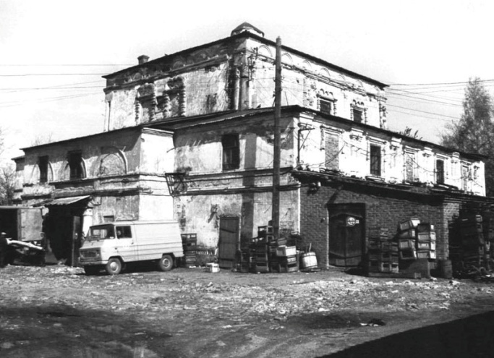
Церковь имела всего 5 приделов: 2 вверху Преображения Господня и пророка Ильи и 3 внизу: Космы и Дамиана, иконы БМ Знамение, Архистратига Михаила и мученицы Варвары. В купреяновском приделе была семейная усыпальница. В ней похоронена мать адмирала Невельского Феодосия Тимофеевна (1787-1854г.) и его сестра Мария Ивановна, чей надгробный камень долгое время валялся внутри придела, сорванный с места покоя усопшей, а теперь вынесен на улицу и установлен около алтаря храма Преображения. Здание церкви опоясывала каменная ограда с кованой решеткой. Притч – 2 священника, 1 диакон, 2 псаломщика. В 1911 году церковь посещали 2864 прихожанина. В пользовании храма 22 десятины земли и в начале 20 века работала церковно-приходская школа. На месте 2й Нагорной улицы находился монастырский скотный двор, рядом жили пастухи-скотники.

Таким был храм в советское время.

Существует легенда о том, что один из игуменов монастыря удалялся на болото для молитвы в скит, расположенный в районе современных улиц Л.Толстого и Напольная к югу от монастыря. Место считалось гиблым из-за зарослей дурмана. Местные жители до сего дня хранят еще одну легенду, связанную с монастырем: яко бы игумен монастыря, проживавший за его пределами на Нагорной местности, добирался до храма не по дороге, ведущей через лес, а по подземному ходу, идущему глубоко под землей. Подземный ход начинался в горе под домом, а заканчивался под водой, т.к. река в последнее время поменяла очертания берегов.
По ландшафту местности построить такой ход даже при современных возможностях техники довольно проблематично, тем более что грунтовые воды находятся близко к поверхности земли, крутая гора перемежается с большим количеством вертикально идущих оврагов. Но в середине 70х годов 20 века учащиеся 7 класса школы №5, собирая металлолом в одном из оврагов, наткнулись на обвалившийся лаз, прикрытый полусгнившей дверью. Спустившись на 17 ступенек вниз, школьники испугались сырости, холода и темноты. Они бросили вниз камень, который упал через довольно долгое время и звук от удара был очень глухой. Вывод: ступени действительно вели куда-то очень глубоко. Рядом с этим местом находился деревянный дом, воспетый Потехиным в очерке о городе, по преданию именно в этом доме проживал игумен монастыря, вспомните рассказ о пустыньке и ее обитателях. Рядом с домом с мезонином долгое время лежала известняковая плита – надгробие со старославянским текстом, прочитать который за давностью лет и выветриванием камня не представлялось возможным.
Народную молву подтвердил Н.Н. Донской, некогда руководитель городских реставрационных мастерских. Ему довелось столкнуться с загадками подземелий монастыря. Но ответа на вопрос так и не получено до сих пор. Попытка найти вход со стороны горы не увенчалась успехом, т.к. берег осыпался.
В июне 2007г. во время экскурсии школьников в Спасо-Преображенский монастырь завхозу монастыря был задан вопрос: «Не наталкивались ли строители при реставрационных работах на пустоты или провалы?» На что завхоз, руководивший строительством с первых дней возвращения храма епархии, ответил, что в районе складов во время переноса тяжелых конструкций провалился довольно глубоко подъемный кран. После его «спасения» пришлось в провал засыпать примерно три КАМАЗа земли. Возможно, это и был ответ на тайну, о которой ходили долгое время невнятные слухи. Теперь мы об этом уже не узнаем. А жаль!
Монастырь действовал по одним данным с 1452г., по другим данным с 1694г до начала 20 века. Потом
монастырь закрыли. В 1998 году служение возобновилось. Первоначально в монастыре было 10 монахов.
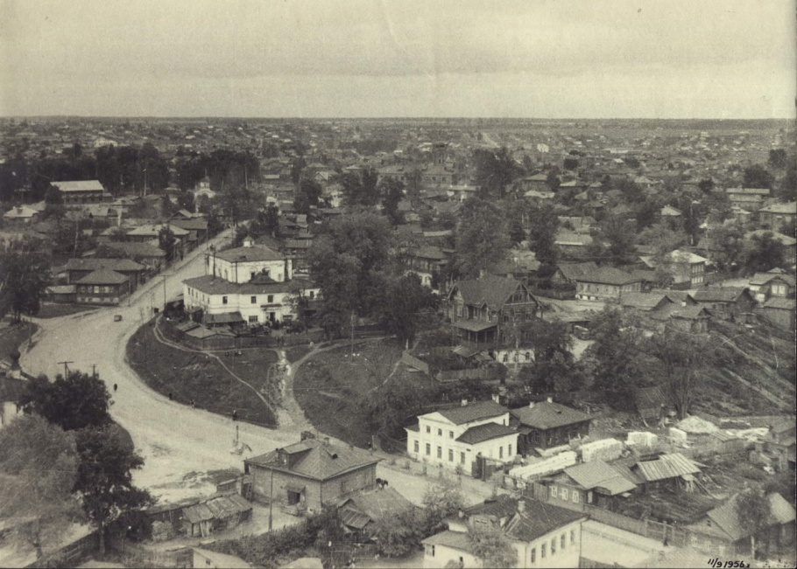
В 1930 году в храме открыли к/т «Постройка». Затем артель «Точное время». Долгие годы храм использовали как склад. Исчезли купола, интерьеры, пропали иконы, ценные вещи, церковная утварь. А ведь еще в начале 20 века в храме хранились серебряный потир, приложенный Матфеем Философовым в 1697 году и 2 напрестольных Евангелия, напечатанные в 17 веке. В настоящее время храм реставрируется.
Спасская слобода. 50-е годы 20 века
Центр Слободы – Успенская церковь, построенная в стиле «Московского барокко» в 1747 году на средства прихожан, на месте древней деревянной церкви. В церкви 2 престола: в честь Успения БМ и в честь Петра и Павла.
В 1754 году ближе к Волге строится трехглавая зимняя Христорождественская церковь во славу Рождества Иисуса Христа с приделами в честь Рождества и св. Иоакима и Анны (единственная трехглавая церковь в Кинешме).
Обе церкви много раз перестраивались: к Успенской был пристроен придел с южной стороны, к Христорождественской пристраивали паперть, изменяли форму фасада трапезной. С севера к храму примыкала колокольня. Вокруг комплекса была кирпичная ограда.
Успенской церкви принадлежали доходы от «керосиновых баков» за Ямской слободой и земли в размере 19 десятин 700 квадратных сажен под огороды вдоль реки Кинешемки (затоплены во время строительства гавани), сдаваемые в аренду, кроме того, усадебной земли до 345 сажен, да еще 4 селения. Постоянные средства церкви – проценты с капитала в 5450 рублей, из которых 1000 рублей со специальным назначением на приобретение красного вина для богослужения и 500 рублей на ремонт дома для причта. Причт – священник и псаломщик. В 1911 году здесь 500 прихожан, кроме того – около 25 семейств, проживающих на подгорных фабриках. По характеру занятий приход был смешанным: торговый, кустарный, сельскохозяйственный и фабричный. Раскольников и сектантов не было.
В советские времена в храме устроили литейный цех – участок товаров народного потребления от завода им. Калинина (изготавливали чугуны, сковородки, сувениры из чугуна и т.п.). До 1991года производство сохранялось.
На территории храмового комплекса по берегу Волги располагалось городское кладбище. До сегодняшнего дня сохранилось лишь несколько могил:
- Марии Васильевны Тихменевой – титулярной советницы, с сыном Павлом Афанасьевичем (от 1821 года, у стен алтаря).
- Федора Ивановича Гиринского (1833-1909) – купца-хлеботорговца, городского головы, старосты Успенского собора. На его деньги был пристроен южный придел церкви в честь Петра и Павла.
- Его жены Екатерины Николаевны (1855-1911гг.).
В межевой книге, составленной Б. Свиньиным в период генерального межевания 1773года, все, что находилось за рекой Кинешемкой, названо землей Кинешемского уезда Кинешемской волости села Спасского, упраздненного монастыря, что ныне (1773г.) приходится церковь ведомства Государственной коллегии экономии. Там же она названа форшатом, т.е. предместьем и селидобной землей города Кинешмы второго места. На 1773год в слободе только семь дворов упраздненного монастыря монастырских крестьян. Да за ними владения вниз по реке (ул. Волжная) сенной покос с. Спасского, усадьба и погост по круче над (ул. Подгорной), глухой сосновый лес, по оврагу сенной покос, пашня, упирающаяся в лес. Места здесь глухие. Доминируют Чернигин и Безымянный овраги с кривым Лапиным переулком (70 сажен).
На плане города от 1852 года, подписанном губернским землемером Григорием Поповым и Александром Федоровым Спасская слобода значится как «место прожектированное для крестьян Спасской слободы, которая потом приписалась в мещанство». Отмечен квадрат от улиц Напольных до улицы Подгорной. В планах 1899г. и 1907г. – названия Спасская слобода уже нет. Значится только улица Нагорная. В земском календаре за 1916 год в кратком историческом обзоре есть упоминание, касающееся 1630года: «на горе за рекой Кинешемкой Преображения Спасова мужской монастырь».
В документах более позднего периода, в частности в Алфавитной книге города за 188-1889годы встречаем упоминания о домовладельцах, проживающих в слободе и ее окрестностях. Так, например, в Козьей слободе жили мясники. Главной улицей Козьей слободы был Межаковский проезд, ныне переименованный в улицу имени Андрея Семенова, погибшего в 1985 году в Афганистане.
Улица Подгорная до начала 90х годов 20века была густо населена. Она тянулась от Никольского моста вдоль реки Кинешемки до района Сокольников и делилась на слободки: Подгорная слобода (до р.Черной), Козья слобода (от р. Черной), потом Пленная или Турецкая слободка (до магазина «Речник»).
Пленная слободка появилась в Кинешме с 1881 года. Здесь поселились пленные турки после победы России в последней войне с Турцией. Но неожиданная болезнь скосила слободу. Установить название болезни не представляется возможным. Слободка была сожжена, а это наводит на мысль, что эпидемия была серьезной. Большинство переселенцев умерли, он в Кинешме остались их потомки, называющие себя персами.
Пленная слобода оказалась частью затоплена, часть ее использовалась под портовые постройки. Частично на территории Пленной слободы сохранился деревянный дом П.Л. Баранова, да рядом стояли два деревянных дома, в которых в начале 20 века проживал жандармский офицер Усачев.
Больше всего повезло Подгорной слободе. В плане города от 1899г. Подгорная слобода обозначена от речки Черная до больничного двора, она спускалась к гавани как улица Подгорная, далее соединялась с городом деревянным мостом и дамбой выше современного моста.
В черту Подгорной слободы входила Сорокинская фабрика – ныне баня. Где-то рядом располагался дом городского головы Поленова. А так же на плане обозначены пустопорожние земли купца А.И. Грязнова. На плане можно встретить деревянный дом купца И.А. Миндовского, землюя Л.А. Потехиной, крахмальный заводик Анны Сергеевны Тюриной, земли купцов Шиповых, дома и каменную палатку купца Юдина, да мало ли еще кого из знакомцев и не очень…
Над Подгорной слободой на возвышенности находилась Ярилина плешь - место старого славянского капища. Описание его дал князь Александр Козловский в своей книге «Взгляд на историю Костромы» в 1840году. В плане 1852года это место отведено под кожевенные и купоросные заводы, которые так и не были построены. С 1784года из улицы Жуковой через мостки дорога вела по Ярилиной плеши на Максимиху. Место было очень значимым и использовалось как поляна для народных гуляний. Гуляния проводились через неделю после Вознесения.
Главной улицей слободы долгое время была улица Успенская. В 1852году она названа как Волжная.
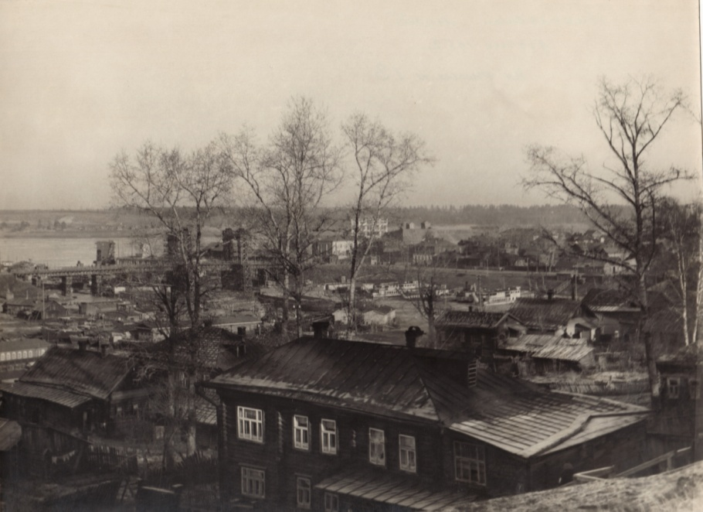
Все движение в сторону Юрьевца велось через нее, и конное и пешее. Далее между Спасской-средней и Никольской размещались дома с каменными палатками Ф.И. Гиринского, земли купца И.Л. Душина, деревянный дом Могутовых. Таким образом, мы видим, что слобода была работящей, богобоязненной и довольно густонаселенной.
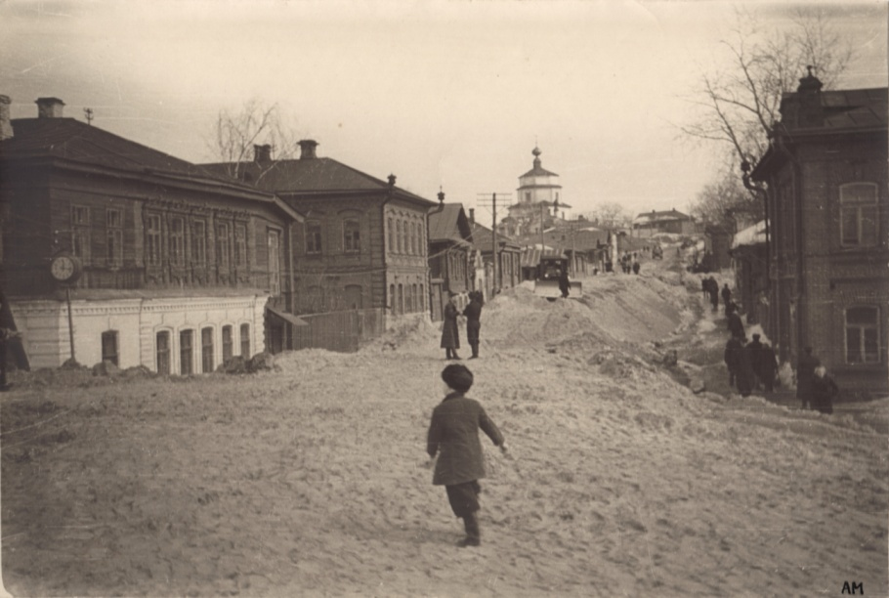
Дом Гиринских располагался в Мельничном переулке. Построенный в 1й половине 19 века дом с мезонином и поздними пристройками лестничных клеток сохранился полностью. Когда-то парадные комнаты 1-го и 2-го этажей, расположенные по фасаду, были объединены анфиладой и отделялись, коридором от комнат, выходивших окнами во двор. После смерти отца в 1909 году хозяином дома стал Анатолий Федорович – гласный городской Думы, почетный попечитель 1го высшего начального мужского училища.
В советские времена в этом доме расположили детский дом для беспризорников. В 1924-25гг. в детском доме содержалось 27 детей и 15 правонарушителей. В этом числе значится Петр Александрович Кривоногов (1911-1967) – известный советский художник-баталист, который прожил здесь до 1930 года. Затем дом использовали для жилых помещений и как конторское здание Хлебозавода № 3.
Рядом с домом Гиринского в 19 – начале 20 века (ул. Подгорная 90/10, ранее Земский переулок) бала построена Уездная земская управа – постоянно действующий исполнительный орган. Земство в Кинешемском уезде выбиралось впервые в 1865г. Выбирали гласных – членов уездного земского собрания, распорядительного органа земства. Состояла из председателя, 3-4х членов и секретаря, бухгалтера, зав. столами и т.п. Единства в проекте нет и это хорошо видно. Здание Управы строилось в 2 этапа: левая часть в первой половине 19 века, центральная и правая – в 1886 году. Земская управа много сделала для благоустройства и развития города.
В 1906 году в Костромской губернии случился неурожай. Поскольку Кинешма занималась активно продажей хлеба и считалась довольно крупным хлебным рынком, Министерство внутренних дел выделило средства для строительства гавани и моста через реку Кинешемку.
В 1907 году приступили к строительству моста. Было выделено 280 тыс. рублей, 188 тыс. из которых были переданы рабочим, а остальные потрачены на постройку бараков, администрацию и покупку инструментов.
К работам приступили позже, чем планировали – разрешение из Петербурга было получено только в конце сентября. Рабочих набирали по всему северному региону. 44% рабочих составляли кинешемцы. Артели создавали из особо нуждающихся крестьян. Обычно работы начинались с половины седьмого утра до половины шестого вечера. «Расчет с рабочими производился раз в неделю: конные получали 2 рубля в день, пешие – 1р.- 1р.25 коп., плюс квартирные - соответственно 8 и 5 копеек в сутки. В воскресные дни работы не производились, поэтому и оплаты не было. Если же случался праздник или сильный мороз, отдыхавшие рабочие получали 30 и 80 копеек в день – столько же, сколько получали за каждый день болезни. Рабочие расселялись по баракам и частным квартирам…
Бараки размещались вблизи Юрьевецкого шоссе: барак №5 – во дворе земской скотолечебницы, остальные – поближе к проектируемой гавани, на лугу, непосредственно к которому примыкал небольшой городской лес. Длина каждого барака - 27 сажень, ширина – 3 сажени 4,5 вершка, высота 2 сажени. Посередине – длинный стол, по бокам – 141 нары длиной 2 аршина 10 вершков, шириной 15-16 вершков. Пол земляной, и только между нарами и столом по всей длине постланы доски».
По данным столичной печати известно, что среди рабочих была высока смертность, т.к. условия труда и продовольствие были «невыносимы».
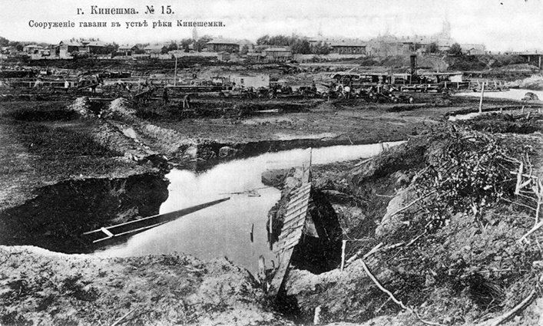
Строительство Кинешемской гавани в устье реки Кинешемки.
До строительства гавани на слободскую сторону можно было перебраться разными способами - на лодке, и по мостам: Козьему, в районе Козьей слободки, у речки Черная, и по большому Селивановскому мосту (который постоянно сносило в половодье) около мельницы купца Селиванова.
Кроме того, в здании земской управы была открыта первая в городе публичная библиотека. Земство уделяло большое значение образованию и воспитанию населения.
Рядом с земством в конце 19 века начала сооружаться городская больница. Она стала сердцем медицины города и района на целое столетие, дала большую плеяду выдающихся врачей города: Крыловых, Попова, Таммана и многих других.
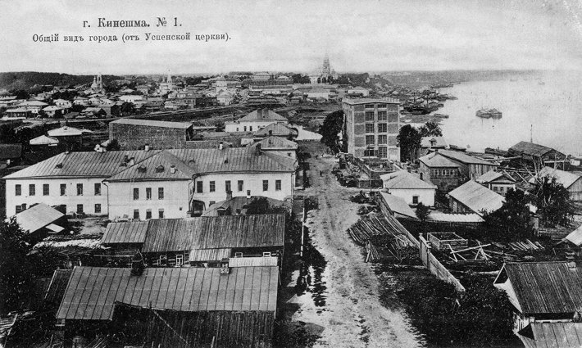
В 1918 году земство упразднили. В здании открылась школа – семилетка №1. С 1929 года по 1932 год здесь учился Федор Яковлевич Аккуратов – первый кинешемец Герой Советского Союза (1915-1.3.1940.)
После того, как в середине 50х годов 20 века в результате подъема Волги, была построена защитная дамба, здание земства начало приходить в негодность. Грунтовые воды, не найдя естественного выхода под берегом в виде ручьев и ключей, стали проникать под фундамент здания, скапливаться под полом первого этажа. Возникла угроза размывания основы постройки. Школу закрыли в 1976году. Некоторое время здесь находились реставрационные мастерские, а затем был произведен капитальный ремонт здания. Сюда успешно въехал коммерческий банк, просуществовавший, однако, совсем не долго. Покидая здание, банковские служащие вывезли не только свое оборудование и мебель, но и все, что можно было увезти: двери, рамы, полы и т.п. Дело довершили мародеры.
Зияющей пустотой окон и сорванными с петель дверями встретит нас здание бывшей Земской управы сегодня. Мне кажется, что дом этот, как и многие дома рядом, спрашивает нас: За что? Почему мы не можем найти им применение, или хотя бы хозяина?
Ландшафтный прозор оказался закрыт для этих домов громадой складов и сараев мельницы, нарушен воздушный и духовный обмен с Волгой, нет обзора. Значит - судьба догнивать, уходить в небытие так же, как ушли: двухэтажный каменный дом рядом с мостом (в нем располагалась зубная поликлиника); двуэтажный угловой деревянный дом Мартьяновых; небольшой деревянный дом неизвестных хозяев; крестовой деревянный дом – так называемый поповский; двуэтажный дом Трусовых; двухэтажный каменный дом Крыловых; деревянный дом Заболтаевых; угловой красного кирпича дом на подклети (внизу дома жили татары, имели коновязь, сенные сараи). Удивляешься, как на таком маленьком участке земли так густо могли располагаться дома!?
Постановлением президиума городского совета от 15 февраля 1931года название Спасская слобода отсутствует полностью. Оно бытует только в народном употреблении «по старой памяти».
Ранее здесь от моста начинался почтовый тракт. Значит, стоял верстовой столб, обязательно трактир, кузни. Пустующее пространство уничтоженного прозора сегодня можно и должно восполнить оборудованной для туристов стоянкой в старом стиле. Старое здание всегда можно наполнить новым содержанием. И память сохраним, и предки за нас порадуются. Пока в городе они рады только за «Русскую избу».
Почтовый тракт начинал улицу Юрьевецкую, которая ранее называлась Спасская или Средняя (до района 9го магазина), а так же Ямская. После революции улица называлась по-разному: от Никольского моста до монастыря Коммунальная, далее до почтового отделения Юрьевецкая, затем шла как Большая Садовая.
По этому тракту шли ополченцы Н.Новгорода, Юрьевца, Решмы в 1609 -12 годах. В конце 18 века по обочине тракта были высажены молодые березки, вплоть до Нижнего Новгорода в честь Екатерины II. В черте города березы не сохранились. Последняя старая легендарная береза была спилена в начале 80х годов 20 века. Ее местоположение определило название автобусной остановки маршрута №2 Электроконтакт - Луговое. Остановка так и называлась «Береза». Прошли годы, на остановку приходят поколения кинешемцев, которые не помнят старого названия, а ведь еще совсем недавно рядом оставался огромный пень – все, что когда-то должно было радовать взгляд Екатерины Великой.
А летом 1944 го здесь гнали колонну пленных немцев. По воспоминаниям жительниц близ лежащих улиц А.Н.Гущиной, К.В.Филипповой зрелище было удручающее. Немцы шли грязные, оборванные, унылые и голодные. Сопровождавшая их охрана с собаками отгоняла на обочины особенно любопытных и разгневанных женщин. И тогда кто-то дал команду: «Пусть дети идут!» Между пленными замелькали мальчишки. Они совали немцам куски хлеба, вареную картошку, печеную свеклу. Милосердным оставался русский народ во все, даже самые трудные, минуты жизненных испытаний.
На тракте стояли одноэтажный дом Спасо-Преображенской церкви, двухэтажный дом Решемского монастыря и Александро-Невской церкви, два одноэтажных дома Т.П. и М.П. Купреяновых.
Особый интерес на этой улице представлял дом № 10 в глубине пустыря, в стороне от дороги, двухэтажный дом из красного кирпича – бывшая кроватная мастерская Чаевых. В 1905-1907г. здесь была конспиративная квартира кинешемских большевиков. В 1908г. в доме работала 5я конференция большевиков.
Семья была дружной, все жили вместе, у каждого брата рядом с каменным отцовским стояли свои деревянные дома.
Афанасий Яковлевич Чаев (1886 в деревне Поспелиха - 1964гг.) – один из самых активных революционеров в нашем крае. Член кинешемской «хлебной комиссии». В конце 1911г. был призван в армию – в состав 172го пехотного Лидского полка Виленского военного округа. В 1912 году за революционную агитацию в армии арестован. Воевал на фронтах 1й мировой войны. Член солдатского комитета. В октябре 17-го переведен уполномоченным в г. Двинск. Его часть должна была по приказу Керенского выступить на Петроград. Поход был сорван. В декабре 1917-го Чаев в Кинешме. В 1917-18 гг. работал в Кинешемском ЧК, участвовал в ликвидации мятежа в уезде (Шевалдовская и Никитинская волости пошли за эсерами) и в Ярославле. Награжден орденом Трудового Красного Знамени.
Затем был председателем городского Совета, директором «Ивстройтреста», директором хлебозавода. В конце 30х гг. осужден по 58 статье, срок отбывал на Колыме. Освобожден в 1947 году. После освобождения вернулся в Кинешму, поселился в своем деревянном доме (стоял ниже дома с колоннами) вместе с женой (учительницей русского языка в школе №1) и дочерью Галиной (закончила химтехникум, затем химинститут, жила в Днепропетровске). Преследования не прекратились и по освобождению из лагеря. Афанасий Яковлевич был отправлен на вольное поселение в Красноярский край.
Дом был продан директору магазина «Водник» Геннадию Павловичу Соболеву с оговоркой о том, что за Чаевым навсегда остается 1 комната.
В 1999году дом Чаевых сгорел. Сегодня от него остался только каменный остов. Дом официально является памятником истории местного значения… Много об этом доме поведал внучатый племянник А.Я.Чаева Игорь Васильевич Погодин, 1933г. рождения, проживающий ныне на ул. Дзержинского. Он вспоминал, что дом его деда часто путали с домом по соседству, где размещалась каретная мастерская Речкиных.
Рядом еще одна боль и гордость слободы - д. №14. Дом с колоннами – построен в 1й половине 19 века по проекту хозяина – священника Спасо-Преображенской церкви Василия Меличинского (1791-1873). Стиль – подражание классицизму с четырех колонным портиком.
Дом перешел по наследству внуку Миличинского Валентину Федосеевичу Нагорскому (1845 -1912) – известному врачу-ветеринару, основателю ветеринарной науки в России. Кстати, похоронен Валентин Федосеевич в Кинешме, на берегу Волги на старом кладбище.
Затем дом перешел к Николаю Валентиновичу Нагорскому, который был архитектором. Ему же принадлежал и Терем - двухэтажный бревенчатый дом 1914 (по другим данным 1907) года постройки, по собственному проекту в русском стиле.
Комнаты в нем располагаются вокруг вестибюля, печи из белого изразца и филенчатые двери. В каменном подвальном помещении располагалась кухня, кладовые, мастерская. Первый этаж был отмечен крыльцами с двух сторон: слева крыльцо – терраса, справа крыльцо для гостей и рядом вход для прислуги. Второй этаж по периметру здания украшал резной балкон. Венчала дом довольно вместительная круглая башня – астрономическая вышка с железной вращающейся станиной и установленном на ней телескопе. Телескоп не сохранился до наших дней. Но сохранились надписи, сделанные рукой Нагорского, свидетельствующие о том, что хозяин довольно часто посещал башню и наблюдал за звездами. Деревянный купол башни раздвигался по секторам, в зависимости от необходимости наблюдения за звездными объектами.
В Кинешемском музее есть сведения о том, что Нагорские дружили с известным астрономом Ф.Бредихиным, и башня могла быть построена специально для него. Но Ф.А.Бредихин умер 14 мая 1904г., а дом-терем был построен в 1907 - 1914 годах. Возможно, дружба Нагорских с Бредихиным повлияла на увлечения хозяев терема, поэтому они и строят башню для астрономических наблюдений.
В письме Д.В. Нагорского к П.И. Моисееву (местный краевед) указывается об интересе к терему художника В.М. Васнецова, высоко оценившего архитектуру постройки. Содержание дома оказалось не по карману Нагорским, и они подарили дом городу.
В 1920г. здесь установлена радиоантенна, затем в тереме поместили городскую приемную радиостанцию. В разное время здесь работали реставрационные мастерские, детская художественная школа, общежитие монастыря, православная школа. От терема к улице Юрьевецкой шла крутая железная лестница (теперь ее нет).
В доме с колоннами в советские времена находился Дом культуры ВОГ, магазин «Меркурий» (в нач. 90х г. 20 века), с середины 90х годов постройка пустует. Хозяина дома установить не удается, город отказывается от содержания памятника истории и культуры. Дом медленно разрушается. И если не сохранили могилу великого земляка, то хотя бы сохранить то пространство, которое воспитало и взлелеяло великого ученого. Ведь при каждом удобном и неудобном случае мы вспоминаем о том, что он наш земляк. Пришло время не примазываться к славе, а реально эту славу пропагандировать и развивать. Можно удивляться уму и образованности людей, живших в те давние времена. Простой священник сумел стать архитектором и создать украшение нашего современного города.
Дом с колоннами удачно вписывается в систему прозоров местности, находясь на изгибе горы. Давайте представим гору без этого дома. Обнажится подол местности, а голые части тела не всегда выглядят приглядно. Мы уже потеряли органически вписанную в высоту местности железную лестницу рядом с домом с колоннами. Вот и получается, что терять сам дом преступно. Ему пора найти применение.
Летопись или гимны можно писать о Юрьевецком тракте, так много повидал он на своем веку. Так много разных людей прошло по его натруженной спине, людей и судеб. Они оставили здесь свой след, дело рук своих.
В конце 90х годов 20 века двухэтажные купеческие дома (как правило, состоящие из каменной подклети и бревенчатого верха) подозрительно часто начали гореть. Проживали в этих коммунальных домах по большей части обедневшие в перестройку и опустившиеся на дно жизни люди.
Возможно, их образ жизни привел к частым возгораниям, но в городе родилась еще одна легенда (уже современная) – таким способом освобождались престижные и дорогостоящие земли близкие к центру города. Часть пожарищ долго осталась не убранной от глаз проезжающей через наш город иногородней и иностранной публики, посещающей санаторий Решма.
Справа по древнему тракту мы встречаем здание новой, но чуждой этой местности архитектуры. Кажется, что вы попали на военно-грузинскую дорогу. Скаты крыши, окна, тяжесть и монументальность первого этажа, основы здания, напоминают неприступную крепость в горах или горный грузинский храм. Изменилась целостность мира, нарушился прозор, а вместе с тем ушла душа улицы. Широко распахнутые огромные железные ворота обнажают хозяйственный двор, полный машин, тары, людей. Вместо изящного резного крылечка тяжелая железная лестница. И, кажется, что это не широко открытая душа, готовая лететь над просторами улицы, а воронка, поглощающая все вокруг.
Конечно, каждому хочется иметь рядом уголок своей родины, но в целом это нарушает особенности природного ландшафта данной местности.
Резонный вопрос к отделу архитектуры города – почему бездумно разрешают строить то, что чуждо городу, что отторгает его?! Ведь это здание не одно такое. Чуть дальше на месте усадьбы Купреяновых тоже строится «монстр». Это он начинает доминировать над пространством. Раньше такой доминантой была Александра Невского.
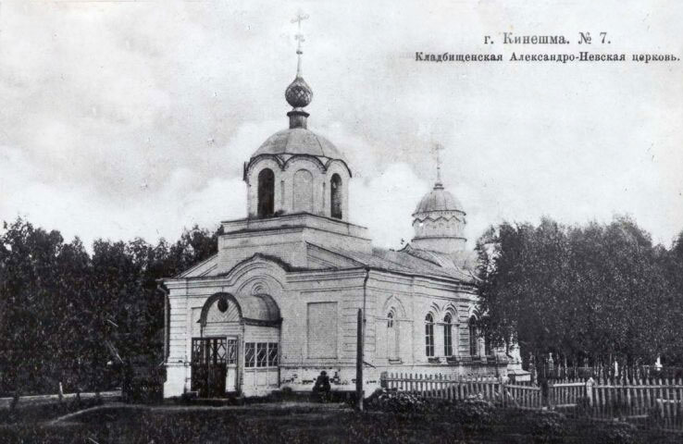
Встаньте спиной к городу. Что вы видите? От огромного ствола-улицы на 3 стороны уходят ветви-аллеи, на удивление светлые и широкие, с ровными рядами лип и тополей. Пойдешь на право, душа умиляется от маленькой, уставленной богатыми домами улочки. Пойдешь прямо, снова широта и чистота обзора. Пойдешь налево, тебе откроется мудрость человеческого бытия, тишина и покой старой церковки. Везде в малых городах России есть такой перекресток, перекресток Васнецова с его камнем и извечным выбором.
Что выбрали мы? Рекламу на бывшем магазине №9, которая развешана как театральная декорация – дом существует сам по себе, реклама сама по себе. Мы выбрали «монстра» вместо тихого сквера на месте застройки усадьбы Купреяновых (дом №36 по улице Юрьевецкой), так много сделавших для России: установили границу между Россией и Китаем; открыли Антарктиду; совершили кругосветное путешествие, открыв множество островов и присоединив их к России; доказали, что Сахалин – это остров; наконец, не предали веру своих предков, оказавшись в застенках Норильска и крестив наследника Невельского в православную веру, несмотря на то, что крещение произошло тайно и на скотном дворе. А сколько они строили в Кинешме и окрестностях! Один только пример – придел в Спасо-Преображенской церкви, жертва на призрение бедных. А что сделали для России новые владельцы земли?..
Род Купреяновых имеет смоленские корни. В начале 17 века он оседает в костромских землях в районе Солигалича и известен как богатый и знатный. Основателем рода считают Ивана Никитича Купреянова, который имел двух сыновей. Семья совместно проживала в нескольких усадьбах Солигалического уезда, пока в 1781 году не произошел раздел имущества. Дети Дмитрия Ивановича наследуют имение Патино и Селище с прилегающими к ним деревнями, а детям второго брата достаются земли рядом с усадьбой Дракино. От Дмитрия Ивановича пошла целая плеяда известных в России ученых, скульпторов, художников. Яков Дмитриевич (1754-1843гг), например, имел титул «смотритель домы и сады Ея Величества» при Екатерине Второй.
Племянники Якова Дмитриевича Павел и Иван Антоновичи, как и многие костромичи, пошли служить по морскому ведомству. Павел Антонович Купреянов (1812-1846гг) дослужился до звания капитана 2го ранга. Женившись на соседке по солигалическому имению Марии Ивановне Невельской, П.А. Купреянов переезжает в Кинешемский уезд и строит в районе современной улицы Юрьевецкой усадьбу, состоящую из небольшого приземистого деревянного дома и хозяйственных построек. В разрядных книгах Костромской губернии Купреяновы записываются как Кинешемские помещики. И действительно, за ними числятся деревни Жажлево, Болобониха, Мичково, Самохвалово и некоторые другие. Михаил Павлович Купреянов – сын Павла Антоновича и Марии Ивановны – дослужился до звания капитана-лейтенанта, вышел в отставку и занялся обустройством кинешемской усадьбы. На памяти многих поколений кинешемцев остались каменные складские постройки и небольшое здание конторы. Здесь М.П. Купреянов, будучи гласным уездного земского собрания, устроил городскую земскую конно-подводную станцию, о чем есть запись в адресе земского календаря за 1916 год. На свои средства Михаил Павлович построил в 1898г. придел Михаила Архангела к церкви Преображения. Здесь под полом находится семейная усыпальница Купреяновых.
На улице Юрьевецкой сохранился двухэтажный деревянный дом в ажуре деревянных кружев – постройка усадебного дома более позднего периода. Принято считать, что здесь бывал и проживал Г.И. Невельской.
В газете «Приволжская правда» за август 1983г. в статье «Здесь жил адмирал Невельской» упоминается, что в этом доме останавливались дочь адмирала М.Г. Кукель и его сын Николай. Автор статьи упоминает и о том, что в Кинешме неоднократно бывал старший брат Павла Антоновича Купреянова Иван Антонович (1794,1800-30 апр.1857) - вице-адмирал. По окончании морского корпуса был произведён в гардемарины в 1812г. В молодых годах совершил плавание в Южный Ледовитый океан на шлюпе «Мирный» (1819-1821) и участвовал в открытии Антарктиды. На его счету кругосветное плавание с заходом на Камчатку на фрегате «Крейсер» (1822-1824). Вернувшись в Балтийское море, Куприянов в 1826-1827гг. производил опись Абоских шхер и Аландских островов, а в 1828г. был произведён за отличие в капитан-лейтенанты и награжден орденом св. Георгия 4-го класса за 18 морских кампаний.
Переведенный на Черное море, он состоял в кампании 1828-1829гг. при начальнике морского штаба князе Меншикове, участвовал в десанте при покорении крепости Анапы (награжден саблей «За храбрость»). Вернувшись по окончании войны в Кронштадт, Куприянов сопровождал генерал-фельдмаршала графа Паскевича в 1831г. в Мемель и позже состоял для особых поручений в главной квартире действующей в Польше армии. За участие во взятии Варшавы и в стычках с поляками награждён польским знаком 3-го класса за военные достоинства. В 1832г. был командирован в Каспийское и Черное моря для осмотра портов и выбора мест для постройки новых. С производством в 1834г. в капитаны 1-го ранга назначен главным правителем Российско-Американских колоний, делами которых ведал до 1841г. Его сын Яков - вице-адмирал, участник Амурской экспедиции Невельского. В 1883г. был назначен в Санкт-Петербург председателем комиссии морских артиллерийских опытов.
Своими корнями род Купреяновых тесно переплетается не только с Невельскими, но и с Полозовыми – знаменитым морским родом из которого вышли штурман экспедиции Лаптевых Петр Тимофеевич Полозов, участник экспедиции по Северному морскому пути на кораблях «Таймыр» и «Вайгач» Алексей Николаевич Жохов. В Ледовитом океане есть остров его имени. Среди родственников кинешемских Купреяновых и род Яковлевых – героев многих морских сражений.
Дом Купреяновых долгое время являлся настоящей достопримечательностью района, образцом городской усадьбы, но сохранился не полностью, лишь поздняя его постройка – двухэтажный деревянный дом, покрытый резьбой. Рядом был большой парк. Сохранились лишь 2 аллеи: по ул. Юрьевецкой и по ул. Кривоногова (бывшая 1я Нагорная улица).
Купреяновы в усадьбе построили летний театр и устраивали представления для друзей. Они владели подводной конторой, эта служба была сравнима с современным таксопарком.
По праздникам на фоне красивейшего парка с кустами сирени Купреяновы устраивали фейерверки и зажигали цветные фонари. На месте снесенной усадьбы в конце 80х гг. открыт камень - памятник, посвященный адмиралу Невельскому. Рядом с камнем был установлен якорь, который исчез во времена перестройки. Вместе с якорем исчезла и мемориальная доска из нержавейки. (Как раз в это время шло разграбление города на металлолом). В разное время на территории усадьбы были построены несколько домов. На том месте, где сейчас остановка автобусного маршрута №4, стоял старый двухэтажный дом – низ каменный (из белого кирпича), а верх деревянный (снесен в начале 80х) – это был дом прислуги Купреяновых; на месте барского дома стояли две смежные постройки – в одной располагался продовольственный и промтоварный магазины, а в другом парикмахерская. Напротив магазинов была установлена автобусная остановка. Она просуществовала 60-70е годы, затем из-за частых аварий на этом участке дороги остановка была перенесена по маршрутам на разные улицы. Стоимость автобусного билета в разные времена была разной – от 15 копеек за расстояние в одну остановку в 50-60х годах до 5 копеек за весь проезд. Сегодняшняя цена – 18 рублей за поездку. В 90е годы на пустыре, оставшемся от усадьбы и магазинных построек, стояли ларьки.
В 2005 году на месте старого дома началось строительство особняка в современной архитектуре. При расчистке участка и рытье траншеи под фундамент обнажилась старая кладка, по которой можно было восстановить план усадьбы Купреяновых. Но этого не было сделано.
Центром площади всегда была церковь Александра Невского, построенная в 1895 году как кладбищенская (Спасо-Успенское городское кладбище «Новое время»). На фотографиях начала 20 века видно, что церковь обнесена невысокой деревянной оградой, внутри которой заметны кресты и надгробия. Церковь строилась на средства мещанского общества. Цвет церкви традиционный для церквей с таким названием - розовый, т.к. посвящена церковь лицу воинского звания. Во времена борьбы с Богом до 90х годов 20 века здесь располагалась городская газораздатка.
В начале июня 2002 года церковь вновь освящена благодаря усилиям прихода Ал. Невского (Настоятель - Дмитрий Грудогло).
На плане 1899года сзади городского Успенского кладбища помечены керосиновые склады братьев Нобеле. Место, где стали строить дома в немецком стиле получило название Саксонка. Была проложена дорога по берегу Волги и от церкви Александра Невского обозначен широкий спуск к реке.
«Приволжская правда» за 1955год предлагала план постройки сельскохозяйственного рынка напротив магазина №9. Для этого отводилась площадь в полтора квадратных километра, по фасаду строились аркообразные 6-метровые ворота с 2-я калитками по сторонам. Со стороны Волги вторые ворота. Предполагалось построить два закрытых павильона для торговли мясом, молоком, овощами. Представим, что все это строительство велось над костями тех, кто еще недавно был значимыми и уважаемым горожанами. По сведениям местных жителей, здесь у алтаря храма была, например, усыпальница дворян Потехиных.
Ни одно захоронение не сохранилось, кроме нескольких могил под горой со стороны Успенской церкви. Здесь есть даже склеп, но проход к нему затруднен осыпающимся берегом. Долгое время на спуске с горы на краю проезжей части дороги лежала плита с нанесенными на нее старославянскими буквами. Надписи прочитать было невозможно, т.к. плита была известняковая, явно древняя и поверхность ее разрушилась. Во всем мире на таких местах (если помнят историю мест) сажают парки. У нас строят дома, выбрасывая кости предков из их могил. Память ценна не митингами к красным датам, а постоянством.
Налево пойдешь не только в церковь упрешься, а в средневековой архитектуры замки на берегу Волги, построенные как раз на тех костях наших предков, о которых упоминалось выше. Мало того, древнее пространство прозора загорожено. Не вписывается средневековая архитектура в пейзаж города. Ей самое место на окраине, далеко за пределами города.
В начале 20 века площадь около магазина №9 – граница города. На месте двора современного общежития технологического техникума и почтового отделения №1 стояло 8 кузниц, принадлежавшие Сереберцевым, Иноземцевым, Калашниковым, Коковиным и др. Самой интересной оказалась история семьи Сереберцевых.
Сила и слава Руси всегда прирастала мастеровыми руками, сметливым умом да оборотистостью русского мужика. Он и налоги в казну исправно платил, и, если надо было, землю родную грудью защищал, и преображал ее делом своих рук. Поделив отцовский капитал и прибавив к нему свои кровные, начали дело братья Иван (1879г. рождения) да Александр Сереберцевы. Александр в Нижнем пивоварню открыл, а Иван кузнечным делом «заболел»: открыл в Кинешме, в слободе на Юрьевецком тракте, кузню и снабжал своим товаром всю округу. Работу мастер любил, дело ладилось так хорошо, что постепенно сам он отходит от тяжелого кузнечного труда и занимается только делами конторскими. На кузню же нанимает мастеровой работный люд, хотя тоска по настоящей работе заставляет Ивана Сереберцева не забывать время от времени жар кузнечной печи и стук молота. Силой Бог не обделил. Вот и выкраивал мастер время для того, чтобы самому выковать что-нибудь самое сложное и необычное из заказов клиентов. Гордился Сереберцев своей кузней больше, чем званием купца. А дело росло. Вот уже и в Нижнем свою лавку заимел. Да и о людях подумывать начал: негоже им в ожидании товара на улице томиться, не лучше ли в трактире дожидаться, опять же – лишняя копеечка в семью пойдет.
Строительство трактира началось в 1901 году. Началось, да не заладилось: сначала финансовые проблемы (строил в Пучеже, летом на плотах переправляли в Кинешму, цену мастера заломили такую, что пришлось в долги влезать), а потом русско-японская война. И стал трактир просто домом (дом №5 по ул. Кривоногова, на углу с ул. Пирогова), куда семья Сереберцевых переехала из старого дома у Ярилиной плеши. Жена у Ивана была под стать ему: крепкая, ладная, работящая. Прасковья была хорошей хозяйкой, умела вкусно готовить, шила замечательно. Все в доме было сделано ее руками. И о рабочих не забывала: знала их нужды, кормила обедом, помогала материально их семьям. Может быть за это, а может, за умение из всего делать деньги, прозвали Сереберцевых золотородцами.
Для детей своих, а их было четверо, Сереберцевы ничего не жалели. Дочерям купили клавесин, учили их музыке, хорошим манерам. Сыновей держали в строгости: слушались они родителей беспрекословно, уважали. А самое главное, работать учили родители сыновей, хотели, чтоб людьми стали. Дом Сереберцевых всегда был полон молодежи. гостей привечали как родных: всегда дымился самовар, мед, варенье, пироги стояли на столе в ожидании, когда же молодежь наговорится.
Старший сын Ивана Сереберцева Александр был заядлым спортсменом, отличался огромной силой. Но судьба мало отпустила ему времени. Достигнув призывного возраста, он ушел в царскую армию и сгинул в одну из войн начала 20 века.
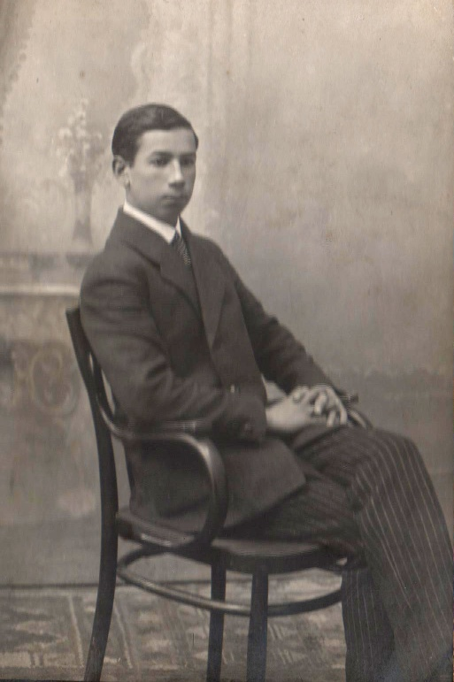
В 1917году хорошо образованные младшие Сереберцевы, понимавшие открывшиеся перспективы нового времени, приняли октябрьскую революцию. Но, поманив свободой, это время отравило их дальнейшую судьбу. Клеймо «буржуйская дочка» долгие годы преследовало Анастасию Ивановну Сереберцеву. В 1916 году она с отличием окончила женскую гимназию и учительские курсы, но учительствовать ей не дали из-за происхождения, и тогда Анастасии удается устроиться в суд в должности секретаря, где она проработала до пенсии. В годы Великой Отечественной войны А.И. Сереберцева свою помощь Родине видела не в бумажной работе, а в конкретном трудовом деле: работала сцепщицей вагонов на железной дороге.
Леонид Сереберцев – общительный, упорный, сильный, умелый организатор – создает в городе одну из футбольных команд, ездит вместе со спортсменами города в Польшу, Германию, Швецию. В 1937 году «за связь с иностранцами», как «шпион», Леонид был арестован и только через долгих 20 лет получил свободу, будучи совсем больным и сломленным человеком. Леонида Ивановича реабилитировали, но жизнь уже покинула его. Да и могла ли казенная бумага компенсировать ужас лагерей и потерянные годы?! Род Сереберцевых по мужской линии закончился. Жизнь подрубила корни крепкой, работящей семьи, а страна потеряла еще одно звено в цепи человеческих судеб.
А вот младщая дочь Мария удачно и счастливо вышла замуж за человека, который занимался в Заволжском районе раскулачиванием, потом геройски воевал, дошел до Берлина, был уважаемым человеком, растил хлеб.
Сегодня род Сереберцевых продолжает Ольга Валентиновна Сафронова, правнучка купца-кузнеца Ивана Сереберцева. Ольга Валентиновна была преподавателем ТУ №13, за труд получила звание «мастер золотые руки», открытый и душевный человек. От своих прадедов она унаследовала трудолюбие и настойчивость, удивительную тягу к жизни, умение безропотно преодолевать трудности. И сына своего Романа воспитала по заветам и традициям Ивана Сереберцева – трудолюбивым, внимательным к людям.
… Дерево зеленеет, пока крепки его корни, и засыхает, когда они обрублены. Семье Сереберцевых удалось преодолеть все ураганы. У нее достойные наследники.
Рядом с домом Сереберцевых на улице 1я Нагорная стоял дом с мезонином купцов Калашниковых, которые держали кроме кузниц еще и постоялый двор. А на углу улиц Чаева и Юрьевецкая до сих пор стоит двуэтажный деревянный дом, в котором проживала прислуга Калашниковых, и сдавались квартиры в наем кинешемским чиновникам.
В 1930 году напротив кузниц была построена пожарная часть по проекту архитектора А.П. Голубева. (В настоящее время в здании пожарной охраны располагалось домоуправление, цех по изготовлению памятников).
Слобода всегда прирастала «пространством свободы»- улицами, переулками, спусками.
А.А.Потехин, говоря о келье, описывает старый парк с громадными трехсотлетними соснами – излюбленное место гуляний кинешемцев, который тянулся от Черной речки на Межаки. Здесь располагались буфеты, павильоны с мороженым, играл оркестр, была разбита спортплощадка, поставлены качели, на Межаковском поле устроили ипподром, а рядом футбольное поле. Кинешемская команда «Сокол» славилась на всю Волгу и была непобедимой. В советское время здесь тренировались команды Моряк, Спорт, Вега, Томна, Динамо, Буревестник, Водник. Где-то здесь в 1912 году был выстроен павильон Земской уездной выставки. К Кинешемке с кручи вела деревянная лестница (в настоящий момент сломана).
В 20е годы 20 века в парке был поставлен памятник Карлу Марксу, проводились городские митинги в память революционных дат, и это было логично, т.к. еще с дореволюционных времен в лесопарковой зоне собирались кинешемские революционеры и проводили здесь свои маевки и конференции. В 1930е г. в парке появился летний кинотеатр.
А рядом знаменитая Черная речка – место первых поселений древних кинешемцев. Название реки происходит по цвету воды, отражающий залежи черной глины на ее дне.
Сразу после больничного двора, слева к реке Кинешемке ведет довольно крутая гора (спуск от центральных ворот городской больницы №1). Она получила название Рубина. Гора получила название по имени, проживавшего в одном из домов, Ивана Михайловича Рубинского (1852г. – 1926г.) - члена Костромского окружного суда (прожил и проработал в Кинешме 22 года, всю свою жизнь занимался собирательством бабочек и жуков, его коллекция составляет 4356 экземпляров насекомых и хранится в областном музее природы г. Костромы).
С одним из жителей Рубины связана очень красивая легенда. На горе стоял домишко, в котором жил угольщик Матвей Статейкин, снабжавший кузни у магазина №9 углем. Его красавица дочь Арина вышла замуж за нижегородского купца Кононова (миллионер, купец 1 гильдии, владелец парохода «Безымянная звезда»). Купец дал слово невесте, что за благословением поедет на пароходе. В районе Решмы пароход застал ледостав, поэтому до Кинешмы пароход тащили на салазках 200 лошадей. Работы по перевозке парохода выполнял подрядчик Шильников. Так, по крайней мере, вспоминала Кудрявцева, одна из первых кинешемских комсомолок, видевшая и слышавшая В.И.Ленина, работавшая в нижних чинах советского аппарата, проживавшая в доме у моста.
Перпендикулярно ул. Юрьевецкой расположена улица Напольная - одна из самых старых улиц Слободы. На ней строили свои дома купцы и промышленники. Сохранились двухэтажные дома Лебедевых и Кормилициных, совладельцев фабрики Томна, а так же двухэтажный деревянный дом кинешемского земства. Небольшая, чистая, широкая улица и сегодня привлекает внимание своими постройками – ладными, аккуратными, удобными, красивыми. Все здесь к месту, все выдержано в старом стиле архитектуры с резными наличниками-оберегами, мезонинчиками и балкончиками, коваными решетками и изящными заборами. Время здесь остановилось. Душа и глаз радуются такой древности.
Рядом со Слободой всегда ютились многочисленные деревеньки и слободки. Все они сегодня входят в городскую черту. Это Пестовка, Балабониха при ручье Козлиха – по течению Волги, Сельцо в начале ручья, через канаву от Сельца приютилась Пепешина слободка. Название она свое ведет от хозяина земли, построившего на ней большое количество складов под кирпич. По данным Н.В.Воробьева первые постройки слободки начались приблизительно с современной улицы Циолковского (дом Бухановых). В начале 20 века слободка расстроилась. Ее стали называть Америкой. Существует несколько версий возникновения этого названия. Первая версия: слободку от основной массы городского пространства отделял глухой лес. Путь длинный, трудный – значит, путь, ну как до Америки.
Вторая версия: в 30е годы здесь селились крестьяне, бежавшие от раскулачивания из всех районов области – значит, переселенцы как в Америке.
Третья версия: в 30е-50е годы 20 века сюда перебирались очень многие жители деревень со стороны Батман и Шилекши, занимавшиеся валяным производством. Их считали зажиточными, очень богатыми. Поэтому и Америка – страна богатых и не очень людей, страна контрастов.
К Америке относится и район Рынка (на ул. Юрьевецкой, в самом начале Козьего ручья) - в 30-40е годы 20 века земли здесь были выделены под подсобное хозяйство водников. Здесь росли кусты черной смородины, огурцы, морковь, клубника. С середины 50х годов сюда переводят колхозный рынок. Сюда же перенесены и городские весы (место, где они стояли, должно было быть затоплено после поднятия уровня Волги), поставлены два ряда прилавков под крышей, создан пункт сбора шкур, пушнины. Сборщики – Николай Веретенов (с ул. Юрьевецкой), Василий Ветров (с ул. Тимирязева), Юрий Гришин (его родственник).
Рынок был известен своей «пивнушкой» - одноэтажный павильон, обитый тесом и покрашенный в серый цвет, стоявший на задворках рынка. Здесь всегда собирались местные пьяницы, пили бочковое пиво, заедали воблой, устраивали борьбу, споры, а иногда и поножовщину. Верх держали здесь Околотины. Вечером ходить через рынок было опасно, т.к. местная шпана никому не давала проходу. На месте пивнушки сегодня располагается ангар Спец АТХ.
В начале 80-х базар ликвидирован. Теперь здесь пустырь, весы разобраны. Начинали осваивать пространство с сада, закончили свалкой. Последним разобрали на дрова пункт приема шкур. От прежнего рынка осталось только название остановки автобуса №2 да развалины продовольственного магазина, бывший «Пчеловод».
Пространство свободы надо открывать заново.

В качестве заключения.
Это повествование лишь небольшой лоскуток на большом одеяле истории нашего города и его окрестностей.
Кинешма – свидетель нескончаемого диалога города с сельским окружением, памятника с пейзажем, города с историей. Именно здесь хранилище пространственного генофонда русской культуры, единым ансамблем с русской землей. Это наше прошлое, которое содержит в каждой клеточке информацию об образе и строении всего пространственного организма. Российская история и культура всегда опирались на Веру. Русский человек в минуты трудностей и испытаний шел в Церковь: во времена телесного голода – за хлебом, во время голода душевного – за истиной, твердостью, во время военных бед – за силой духа. Здесь мир находил успокоение раздираемой на части соблазнами Души. Белые колокольни и храмы, колокольный звон, золотые или изумрудно-зеленые маковки, увенчанные крестами, возносились над русским миром, над селениями крестьян и барскими усадьбами, напоминая людям о Боге. У подножия церквей старинные погосты-усыпальницы знаменитых или безвестных людей, обозначенные простыми деревянными или коваными крестами. За годы безбожия несколько поколений потеряло дорогу к храму и теперь только маленькая тропочка соединяет начало времен с душой человеческой. Какую дорожку выберут наши дети? Куда придут они? Что оставят на земле после себя? Есть выражение - «Путешествовать по городам и весям». Мир и состоит из города и окрестностей: крепость, посад, слободы, веси – деревни, новые слободы, снова посад и, наконец, опять город.
Над многими последними уголками исторического ландшафта нависла угроза уничтожения, т.к. сложилась ситуация, когда в роли регулятора взаимодействия природы и общества выступает множество разобщенных ведомств. Каждое преследует свою собственную цель. Наносится непоправимый вред городу. Возникает парадокс – очищая город, мы его калечим. Наш кинешемский пейзаж не входит ни в один реестр охраны памятников. Охранять его мы должны сами. Нельзя заботиться только о туристических маршрутах. Из этого рождается только бездушие сознания, конфликты между старым и новым. Таким способом мы ничего не сохраним, ничего не оставим потомкам, за что они были бы нам благодарны. Стоит хозяину оставить дом без призрения и от дома тут же останутся только руины. Древние строили на века, надеясь на мудрость своих внуков. Давайте будем достойны их величия!
Мы с вами на страницах этой книги совершили познавательный поход по тропе веры, по корням памяти, по славному пути предков в страну под названием Историческая Память.

Пояснения
1. Календарь КЗУ "Из прошлого Костромского края" за 1908 год.
2. Н.М. Карамзин приводит цитату из книги Д. Флетчера "О государстве Русском" (том X, глава IV, стр.291)
3. Фонды КХИМ. Материалы из архива Б.П. Матвеева.
4. Н. Виногорадов "Кинешемские писцовые книги как один из важных источников по изучению местного края».
5. ФондыКХИМ. Описание Кинешмы 1630г. Трунтаевский список.
6. Наши города Иваново-Вознесенской губернии. Т.1, 1924г. стр. 208-209.
7. Н.М. Карамзин. История государства Российского. 8. Книги Дворцовых разрядов. Т.1, стр. 169-170. 9. Л. Балашов. Кинешма прежде и теперь. 10. С. Платонов. «Очерки по истории Смуты в Московском государстве 16-17 веков». Издание 2. СПб. 1901год. стр.28. 11. Календарь колхозника за 1957год. стр. 85. 12. Фонды КХИМ. Трунтаевская копия в архиве Б. Матвеева. 13-14. В. Даль. Толковый словарь. Т.4, стр.206. 15. МОСКАТЕЛЬ: краски, клей, непищевое масло и другие химические вещества как предмет торговли. // Толковый словарь Ожегова. 16-17. Н.Е. Гаврилова. «Таможня и Ивановский край». ИВГУ, 2002г. раздел «Край ивановский торговый».
18-19. Фонды КХИМ. Таблица составлена по разрозненным сведениям в планах и межевой книге. // Архив Б. Матвеева.
20. Группа крепостных мастеровых и работных людей, неотчуждаемых от промышленных предприятий.
21. А.А. Потехин. «Уездный городок Кинешма в 1851г.» Этнографический очерк. Сочинения, том XII, СПБ. Издательство тов. «Просвещение», 1896г. 22. Фонды КХИМ. Архив Б.П. Матвеева. 23. Л. Балашов. Кинешма прежде и теперь. 24. Топографические известия. Т.1, ч.4. СПб, 1774г. стр.311.Сведения Кинешемской воеводской канцелярии, присланные в Академию наук 24 мая 1760г 25. Фонды КХИМ. Архив Б.П. Матвеева, ссылка на Сенатское дело №1418 – 1815года мещанина Таланова о долге гражданину Угличанинову. 26.М. Чулков. «Историческое описание российской коммерции» (1785-1786) Т.6, кн.3, 1786г., стр. 624 27. Экономические замечания к генеральному межеванию по Кинешме. Составлялись эти примечания, видимо, до 1778года, т.к. на этот год в Кинешме были уже 2 полотняные фабрики, а не одна, как о том уведомляют Примечания. 28-29. Сенатское дело № 1418. Прошение Таланова к министру юстиции в ноябре 1815г. + Сенатское дело № 4489 купца и фабриканта Угличанинова о полотняной фабрике, купленной с аукциону, вступило 16 октября 1816г. Из архива Б.П. Матвеева.
30. Н.Е. Гаврилова. «Таможня и Ивановский край». ИВГУ, 2002г. раздел «Край ивановский торговый».
31. Фонды КХИМ. Архив Б.П. Матвеева, ссылка на Сенатское дело №1418 – 1815года мещанина Таланова о долге гражданину Угличанинову.
32. Е.В. Тарле. Запад и Россия, стр.128 + см. дело канцелярии костромского губернатора 1801г. № 133.
33-35. Фонды КХИМ. Архив Б.П. Матвеева, ссылка на Сенатское дело №1418 – 1815года мещанина Таланова о долге гражданину Угличанинову.
36. Типографические Известия. Т.1, ч.4. СПб, 1774г. стр.311. сведения Кинешемской воеводской канцелярии, присланных в Академию наук 27 марта 1760г. 37.См. словарь Даля. 38-40. А.А. Потехин. «Уездный городок Кинешма в 1851г.» Этнографический очерк. Сочинения, том XII, СПБ. Издательство тов. «Просвещение», 1896г. 41. «Путешествие по Волге». М., 1970г., стр. 44-46 42. «Взгляд на историю Костромы». М., 1840г., стр. 150-153. 43. А.А. Потехин. «Уездный городок Кинешма в 1851г.» Этнографический очерк. Сочинения, том XII, СПБ. Издательство тов. «Просвещение», 1896г. 44. Сведения предоставлены кинешемским краеведом Е.П. Новиковым. 45. Н.Ю. Новичкова «Состояние водообеспечения пожарных команд в городах России в конце 19-начале 20 века». Журнал Грамота. Тамбов, №7. 2014г.ч.2, с. 155.
46. С.П. Горский «Кинешма в пожарно-строительном отношении». Кострома, 1905г., стр. 24-27.
47-48. Там же, с.156.
49. см. Земский календарь, 1907 - магазин З.Ф. Тивина рядом с чайной об-ва трезвость - часы, золотые и серебряные вещи и их починка.
50. замечание автора
51. Н.А. Варенцов. Слышанное, виденное, передуманное, пережитое. Дневники. Новое Литературное Обозрение Москва 2011
52. Указатель фабрик и заводов Европейской России - бумажное производство, стр. 94.
53. Щелыковские чтения, 2003г., с. 357-358.
54. замечание автора 55. ГАИО Ф. 903. Оп. 1. Дело 1626. 1840 - 1847. 56. И.А. Лебедев «Прогулки по Кинешме». 57. Свод памятников Ивановской области. Т.2 58. По воспоминаниям Ивана Андреевича Елисова, внука купца, 1923 года рождения, записанным Н. Аристовой в 2011г. 59. Из дневника кинешемки В. П. Орловой, духовной дочери Василия Кинешемского 60-62. И.А. Лебедев «Прогулки по Кинешме». 63. Т. П.Милютина «Люди моей жизни» Тарту, 1997. 64. И.А. Лебедев «Прогулки по Кинешме». 65. Е. Шемякина. «Дневник буржуйки». 66. Из материалов II региональной краеведческой конференции «Историко-культурный и природный потенциал кинешемского края. Развитие регионального туризма». // Приволжская правда. 1.6.2004 г. №82.
67. По сведениям Каменева Алексея Васильевича, проживавшего рядом, в Киселевском доме, дружившего с детьми секретаря ГК КПСС Силаева / из дома стоявшего рядом, репрессирован в 30е годы/. Записано 28.1.2007г. 68. А.А. Потехин «Уездный городок Кинешма в 1851г.» Этнографический очерк. Сочинения, том XII, СПБ. Издательство тов. «Просвещение», 1896г. 69-71. пояснения автора 72. Воспоминания Н. Коковина записаны в 2002году. 73. Запись в Метрических книгах Успенского собора о его смерти 3 апреля 1871года в возрасте 60 лет. 74-76. пояснения автора 77. Н.В.Гоголь. «Страшная месть», сборник, т.2. М. 1969г., Ст. 138 78. Полевые отчеты хранятся в Кинешемском музее. 79. С. Семенов. «Тайна березовой рощи», газета «168 часов», №14, от 8.4.1998г., с.5. 80. М.Каратеев. «Русь и орда». М.1992г., т.2. 81. Краткие статистические сведения о приходских церквах Костромской епархии. Кострома, 1911г. 82. А.А. Потехин. «Уездный городок Кинешма в 1851г.» Этнографический очерк. Сочинения, том XII, СПБ. Издательство тов. «Просвещение», 1896г. 83-85. Краткие статистические сведения о приходских церквах Костромской епархии. Кострома, 1911г. 86. И. Лебедев. «Прогулки по Кинешме». 23.3.2002г., Приволжская правда № 45. 87. Отчет Кинешемского городского совета за 1924-25гг. 88. Приволжская правда №45 за 23.3.2002 года.
89. Приволжская правда №4 за январь 2001 года.
90. см. «Спутник экскурсанта», №5 за 1913 г.
91- 92. пояснения автора 93. см. сборник «Революционеры текстильного края», Ярославль, 1980г., с. 277-79.
94. пояснения автора
95. А.Рыбаков, В. Смирнов. «Выглядит, однако, дурно памятник архитектурный». 168 часов, №89 от 9.6.2001г.
96-99. пояснения автора
100. см. А. Кумов. «Возрождение», Приволжская правда от 4.6. 2002г.
101. Статья Н.Витвитцкого «Керосиновое царство» о заводе братьев Нобеле. //«Живописная Россия» 1902г. 102. По воспоминаниям Зиминой Р.П.., проживавшей в начале 30х – середине 40х гг недалеко от церкви. 103. пояснения автора 104. Воспоминания Кокурина В.В., проживавшего в доме для прислуги. 105. см. В.З.Никишин. «Апельсин на ладони». Рассказ «Забытые имена и названия». 106. пояснения автора

Календарь КУЗ за 1908 год. "Из прошлого Костромского края".
Н.М. Карамзин приводит цитату из книги Д. Флетчера "О государстве Русском"(том X, глава IV, стр.291)
Фонды КХИМ. Материалы из архива Б.П. Матвеева.
Н. Виногорадов, "Кинешемские писцовые книги как один из важных источников по изучению местного края».
Фонды КХИМ. Описание Кинешмы 1630г. Трунтаевский список.
Наши города Иваново-Вознесенской губернии. Т.1, 1924г. стр. 208-209.
Н.М. Карамзин. История государства Российского.
Книги Дворцовых разрядов. Т.1, стр. 169-170.
Л. Балашов. Кинешма прежде и теперь.
С. Платонов. «Очерки по истории Смуты в Московском государстве 16-17 веков». Издание 2. СПб. 1901год. стр.28
Календарь колхозника за 1957год. стр. 85.
Фонды КХИМ. Трунтаевская копия в архиве Б. Матвеева.
В. Даль. Толковый словарь. Т.4, стр.206.
Там же.
МОСКАТЕЛЬ: краски, клей, непищевое масло и другие химические вещества как предмет торговли. // Толковый словарь Ожегова
Н.Е. Гаврилова. «Таможня и Ивановский край». ИВГУ, 2002г. раздел «Край ивановский торговый»
Там же
Фонды КХИМ. Таблица составлена по разрозненным сведениям в планах и межевой книге. // Архив Б. Матвеева.
Там же
Группа крепостных мастеровых и работных людей, неотчуждаемых от промышленных предприятий.
А.А. Потехин. «Уездный городок Кинешма в 1851г.» Этнографический очерк. Сочинения, том XII, СПБ. Издательство тов. «Просвещение», 1896г.
Фонды КХИМ. Архив Б.П. Матвеева.
Л. Балашов. Кинешма прежде и теперь.
Топографические известия. Т.1, ч.4. СПб, 1774г. стр.311.Сведения Кинешемской воеводской канцелярии, присланные в Академию наук 24 мая 1760г.
Фонды КХИМ. Архив Б.П. Матвеева, ссылка на Сенатское дело №1418 – 1815года мещанина Таланова о долге гражданину Угличанинову.
М. Чулков. «Историческое описание российской коммерции» (1785-1786) Т.6, кн.3, 1786г., стр. 624.
Экономические замечания к генеральному межеванию по Кинешме. Составлялись эти примечания, видимо, до 1778года, т.к. на этот год в Кинешме были уже 2 полотняные фабрики, а не одна, как о том уведомляют Примечания.
Сенатское дело № 1418. Прошение Таланова к министру юстиции в ноябре 1815г. + Сенатское дело № 4489 купца и фабриканта Угличанинова о полотняной фабрике, купленной с аукциону, вступило 16 октября 1816г. // Из архива Б.П. Матвеева.
Там же.
Н.Е. Гаврилова. «Таможня и Ивановский край». ИВГУ, 2002г. раздел «Край ивановский торговый».
Фонды КХИМ. Архив Б.П. Матвеева, ссылка на Сенатское дело №1418 – 1815года мещанина Таланова о долге гражданину Угличанинову.
Е.В. Тарле. Запад и Россия, стр.128 + см. дело канцелярии костромского губернатора 1801г. № 133.
Фонды КХИМ. Архив Б.П. Матвеева, ссылка на Сенатское дело №1418 – 1815года мещанина Таланова о долге гражданину Угличанинову.
Фонды КХИМ. Архив Б.П. Матвеева
Фонды КХИМ. Материалы архива Б.П. Матвеева.
Типографические Известия. Т.1, ч.4. СПб, 1774г. стр.311. сведения Кинешемской воеводской канцелярии, присланных в Академию наук 27 марта 1760г.
См. словарь Даля.
А.А. Потехин. «Уездный городок Кинешма в 1851г.» Этнографический очерк. Сочинения, том XII, СПБ. Издательство тов. «Просвещение», 1896г.
А.А. Потехин. «Уездный городок Кинешма в 1851г.» Этнографический очерк. Сочинения, том XII, СПБ. Издательство тов. «Просвещение», 1896г. .
А.А. Потехин. «Уездный городок Кинешма в 1851г.» Этнографический очерк. Сочинения, том XII, СПБ. Издательство тов. «Просвещение», 1896г.
«Путешествие по Волге». М., 1970г., стр. 44-46
«Взгляд на историю Костромы». М., 1840г., стр. 150-153
А.А. Потехин. «Уездный городок Кинешма в 1851г.» Этнографический очерк. Сочинения, том XII, СПБ. Издательство тов. «Просвещение», 1896г.
Сведения предоставлены кинешемским краеведом Е.П. Новиковым.
Н.Ю. Новичкова «Состояние водообеспечения пожарных команд в городах России в конце 19-начале 20 века». Журнал Грамота. Тамбов, №7. 2014г.ч.2, с. 155.
С.П. Горский «Кинешма в пожарно-строительном отношении». Кострома, 1905г., стр. 24-27.
Там же, с.156.
Там же, с.156.
см. Земский календарь, 1907 - магазин З.Ф. Тивина рядом с чайной об-ва трезвость - часы, золотые и серебряные вещи и их починка.
на полях заметка Н.И. Барановой
Н.А. Варенцов. Слышанное, виденное, передуманное, пережитое. Дневники. Новое Литературное Обозрение Москва 2011
Указатель фабрик и заводов Европейской России - бумажное производство, стр. 94.
Щелыковские чтения, 2003г., с. 357-358.
содержалось около 20 человек
ГАИО Ф. 903. Оп. 1. Дело 1626. 1840 - 1847.
И.А. Лебедев «Прогулки по Кинешме».
Свод памятников Ивановской области. Т.2
По воспоминаниям Ивана Андреевича Елисова, внука купца, 1923 года рождения, записанным Н. Аристовой в 2011г.
Из дневника кинешемки В. П. Орловой, духовной дочери Василия Кинешемского.
И.А. Лебедев «Прогулки по Кинешме».
И.А. Лебедев «Прогулки по Кинешме».
Там же.
Т. П.Милютина «Люди моей жизни» Тарту, 1997.
И.А. Лебедев «Прогулки по Кинешме».
Е. Шемякина. «Дневник буржуйки».
Из материалов II региональной краеведческой конференции «Историко-культурный и природный потенциал кинешемского края. Развитие регионального туризма». Приволжская правда. 1.6.2004 г. №82.
По сведениям Каменева Алексея Васильевича, проживавшего рядом, в Киселевском доме, дружившего с детьми секретаря ГК КПСС Силаева / из дома стоявшего рядом, репрессирован в 30е годы/. Записано 28.1.2007г.)
А.А. Потехин «Уездный городок Кинешма в 1851г.» Этнографический очерк. Сочинения, том XII, СПБ. Издательство тов. «Просвещение», 1896г.
или получил наследство
Гиринский пожалел приданого, и Анне пришлось идти замуж за мещанина.
Материал предоставлен потомками Гиринских, проживающими в Подмосковье.
Воспоминания Н. Коковина записаны в 2002году.
Запись в Метрических книгах Успенского собора о его смерти 3 апреля 1871года в возрасте 60 лет
Церковь построена в 1866 г., колокольня в 1908 г.
Не записаны и не исследованы до сих пор.
Слободы разделялись на стрелецкие, ямские, торговые, ремесленные.
Н.В.Гоголь. «Страшная месть», сборник, т.2. М. 1969г., Ст. 138.
Полевые отчеты хранятся в Кинешемском музее.
С. Семенов. «Тайна березовой рощи», газета «168 часов», №14, от 8.4.1998г., с.5.
М.Каратеев. «Русь и орда». М.1992г., т.2.
Краткие статистические сведения о приходских церквах Костромской епархии. Кострома, 1911г.
А.А. Потехин. «Уездный городок Кинешма в 1851г.» Этнографический очерк. Сочинения, том XII, СПБ. Издательство тов. «Просвещение», 1896г.
Краткие статистические сведения о приходских церквах Костромской епархии. Кострома, 1911г.
там же.
там же.
И. Лебедев. «Прогулки по Кинешме». 23.3.2002г., Приволжская правда № 45.
Отчет Кинешемского городского совета за 1924-25гг.
Приволжская правда №45 за 23.3.2002 года.
Приволжская правда №4 за январь 2001 года.
см. «Спутник экскурсанта», №5 за 1913 г.
по воспоминаниям К.В.Филипповой, записанным в мае 2007года.
по Н.Воробьеву.
см. сборник «Революционеры текстильного края», Ярославль, 1980г., с. 277-79.
Разобран на кирпичи летом 2008г.
А.Рыбаков, В. Смирнов. «Выглядит, однако, дурно памятник архитектурный». 168 часов, №89 от 9.6.2001г.
В июне 2007 года я посетила это здание и видела механизм, приводящий в действие станину телескопа.
Копия письма есть в архиве автора, полученная от преподавателей православной школы в 2005г.
В русском провинциальном некрополе указано, что похоронен на Спасском кладбище в семейном склепе.
В 2008-9гг. 9 рублей за поездку. В 2016г. – 18 рублей.
см. А. Кумов. «Возрождение», Приволжская правда от 4.6.2002г.
Статья Н.Витвитцкого «Керосиновое царство» о заводе братьев Нобеле. //«Живописная Россия» 1902г.
По воспоминаниям Зиминой Р.П.., проживавшей в начале 30х – середине 40х гг недалеко от церкви.
рядом со своим домом, на ул. Пирогова 15.
Воспоминания Кокурина В.В., проживавшего в доме для прислуги.
см. В.З.Никишин. «Апельсин на ладони». Рассказ «Забытые имена и названия».
Пустует с 2007 года.

